


51350000B20881845C 第6期 (总第452期) 2026年3月31日
目录
重要资讯 1
习近平：推动海洋经济高质量发展 1
农业农村部党组召开专题会强调 以更大力度深入推进种业振兴行动 加快实现种业科技自立自强、种源自主可控 2
2026年中央财政强农惠农富农政策中涉及渔业的清单 3
1—2月水产品产量同比增长3.65% 4
全国水产技术推广总站 中国水产学会关于开展水产养殖尾水处理装备技术遴选推介工作的通知 5
行业资讯 6
2026年4月全国水产养殖病害预测预报 6
全国水产技术推广总站组织开展蓝点马鲛人工繁育和养殖技术评估 9
福建：春潮涌动耕海忙 沿海水产集中投苗 10
广西召开海洋渔船安全生产专项整治推进会 12
黄鳝春季质量安全风险防范与科学用药技术指引 13
耕海牧渔白基湾：一条大黄鱼的竞速之旅 15
典型案例 17
农业农村部渔业渔政管理局通报2026年第一批渔业船舶安全监管执法典型案例 17
会议传递 19
中国水产学会热带水产动物健康养殖专业委员会成立大会暨2026年学术年会在海南三亚举办 19
研究进展 19
姜黄素的生理功能及其在水产养殖上的应用研究进展 19
科学研究 25
复合无机微量元素预混料对美洲鳗鲡幼鱼生长性能、血清生化指标及矿物质蓄积的影响 25
硒代蛋氨酸对黄颡鱼生长性能、饲料利用、肌肉组织学和抗氧化性能的影响 37
饲料研发 48
克氏原螯虾幼虾对饲料维生素D₃需要量的研究 48
饲料中添加不同水平纳米氧化铁对黄颡鱼幼鱼肌肉发育的影响及其机理 65

51350000B20881845C 第6期 (总第452期) 2026年3月31日

重要资讯

习近平：推动海洋经济高质量发展
我国经略海洋、开发海洋历史悠久，先秦时期就有“煮海为盐”的生产活动，唐宋时期“海上丝绸之路”十分兴盛，明朝郑和七下西洋更是世界航海史上的壮举。新中国成立后，我们有序开发利用海洋。改革开放后，我国海洋经济进入加快发展期。我对海洋经济发展一直高度关注，在福建工作时提出建设“海上福建”，念好“山海经”；党的十八大以来每次到沿海地区考察，都强调大力发展海洋经济、建设海洋强国。2024年，我国海洋经济规模达到10.5万亿元，比2012年翻了一番多，占国内生产总值的7.8%。我国攻克了造船工业皇冠上的“三大明珠”，建成“蛟龙”号、“梦想”号、“深海一号”等国之重器，海洋渔业、海上风电等产业规模位居全球前列。
2024年5月22日至24日，中共中央总书记、国家主席、中央军委主席习近平在山东考察。这是22日下午，习近平在日照港亲切慰问港口科技工作者、运营人员、航运人员。 新华社记者 谢环驰/摄
推进中国式现代化，必须高效开发利用海洋，推动海洋经济高质量发展，走出一条具有中国特色的向海图强之路。大的思路上，要更加注重创新驱动，尽快突破关键核心技术，推动海洋科技实现高水平自立自强；更加注重高效协同，坚持陆海统筹、山海联动，增强协同发展合力；更加注重产业更新，推动海洋传统产业转型升级，大力发展海洋新兴产业，积极培育海洋未来产业，建设现代海洋产业体系；更加注重人海和谐，统筹海洋资源开发和保护，建设可持续的海洋生态环境，形成人海良性互动的新格局；更加注重合作共赢，主动参与全球海洋治理，共同和平利用海洋能源资源，坚决维护我国领土主权和海洋权益。具体工作上，要重点抓好6个方面。
第一，加强顶层设计和政策支持。制定出台进一步推动海洋经济高质量发展的指导意见，编制“十五五”海洋经济发展规划，加大产业、科技、财税、金融等方面政策支持力度。鼓励引导社会资本积极参与发展海洋经济。
第二，提高海洋科技自主创新能力。强化海洋战略科技力量，持续推动建设海洋和极地国家实验室、全国重点实验室，培育发展海洋科技领军企业和专精特新中小企业，实施“蓝色人才”专项计划。
2024年10月15日至16日，中共中央总书记、国家主席、中央军委主席习近平在福建考察。这是15日下午，习近平在漳州市东山县陈城镇澳角村考察时，了解海鲜干货和渔获产品交易情况。 新华社记者 谢环驰/摄
第三，做强做优做大海洋产业。开展新一轮海洋综合调查。推进重点海域油气勘探开发，推动海上风电规范有序建设，规模化开发潮汐能等海洋能。开展“蓝色种业”创新行动，拓展深远海养殖，发展现代化远洋捕捞。积极发展海洋生物医药、生物制品。打造海洋特色文化和旅游目的地。推进船舶和海洋工程装备产业高质量发展行动。加强“数字海洋”建设，发展“蓝色金融”，推动海运业高质量发展。
第四，加强主要海湾整体规划。有序推进沿海港口群优化整合，支持重点港口绿色化、数智化转型。推进西部陆海新通道建设。
第五，加强海洋生态环境保护。加强海洋环境风险源头防范，接续实施重点海域综合治理，推进蓝色海湾、美丽岸滩、和美海岛建设行动。制定差异化用海标准规范，积极推进海域分层立体利用。探索开展海洋碳汇核算。有效应对海水倒灌、海平面上升等自然灾害。
第六，深度参与全球海洋治理。加强全球海洋科研调查、防灾减灾、蓝色经济合作，推进“一带一路”国际港口联盟建设，完善同21世纪海上丝绸之路沿线国家的合作机制。
这是习近平总书记2025年7月1日在二十届中央财经委员会第六次会议上讲话的一部分。
转摘自《求是》

农业农村部党组召开专题会强调 以更大力度深入推进种业振兴

行动 加快实现种业科技自立自强、种源自主可控
3月17日，农业农村部党组书记、部长韩俊主持召开部党组专题会，研究深入推进种业振兴行动举措。会议强调，要深入学习贯彻习近平总书记重要指示精神，认真落实党中央、国务院决策部署，以更大力度、更实举措深入推进种业振兴行动，加快实现种业科技自立自强、种源自主可控。
会议指出，党中央、国务院高度重视种业振兴，习近平总书记多次对种业工作作出重要指示，在今年全国两会上发表重要讲话，强调“种业是最重要的，搞农业要把种业搞上去”。种业振兴行动实施五年来，我国种质资源家底更加厚实，种业企业实力进一步增强，一些关键技术和重大品种取得突破，种业市场环境持续优化，种源安全水平稳步提高，做到了中国粮主要用中国种，蔬菜、畜禽水产当家品种立足国内有保障。“十五五”时期要把种业工作摆上更加突出位置，乘势而上、加力攻坚，系统谋划“十五五”种业振兴重大举措、重大政策、重大工程，一个品种一个品种地抓，加快补齐短板弱项，推动种业振兴取得突破性进展，为农业强国建设提供有力支撑。
会议强调，要紧盯种源创新，大力推进有组织、体系化地科研育种攻关，加强优异种质资源挖掘利用，加快构建智能育种体系，培育更多突破性新品种。要建强种业领域战略科技力量，加强种业科技人才队伍建设，提升种业科技创新体系整体效能。要强化种业企业创新主体地位，下力气培育具有国际竞争力的种业领军企业，推进科技创新与产业创新深度融合，建立健全商业化育种体系，加快种业科技成果转化应用。要加强种业知识产权保护，优化种业创新生态。
会议要求，要严格品种管理，加快实质性派生品种制度实施，提升制种基地现代化水平，推进种子精深加工、精准检测等技术装备研发应用，强化种业市场常态化监管，全链条推进种业振兴。
转摘自农业农村部新闻办公室

2026年中央财政强农惠农富农政策中涉及渔业的清单
为便于广大农民和农业生产经营主体以及社会各界了解国家强农惠农富农政策，充分发挥政策引导作用，现将2026年稳定实施的有关强农惠农富农政策发布如下。清单共16条，其中涉及渔业的有3条。
一、耕地地力保护补贴
二、农机购置与应用补贴。
三、小麦“一喷三防”补助。
四、大豆玉米带状复合种植补助。
五、玉米大豆生产者补贴和稻谷补贴。
六、轮作休耕补助。
七、农业社会化服务补助。
八、良种良法技术推广补贴。
九、强制扑杀补助。
十、渔船及船上设施设备更新改造补助。补助对象为按要求开展海洋捕捞渔船及船上设施设备更新改造或标准化改造的船舶所有人。资金主要用于支持依法登记的国内海洋捕捞渔船（含港澳流动渔船）及船上设施设备更新改造和实施渔船标准化改造。
十一、渔业资源养护补贴。补贴对象为上一年度严格执行海洋伏季休渔制度、负责任捕捞制度措施和遵守安全生产规定的国内海洋捕捞渔船所有人。资金主要用于引导渔民自觉遵守海洋伏季休渔等的资源养护措施，加大海洋渔业资源的养护力度，促进海洋捕捞业持续健康发展。
十二、渔民减船转产补贴。补贴对象为按要求减船转产的海洋捕捞渔民。资金主要用于赎买渔船及渔业船网工具指标，支持渔民转产就业。
十三、草原禁牧补助与草畜平衡奖励。
十四、农业保险保费补贴。
十五、跨省就业交通补助。
十六、雨露计划。
上述政策，中央财政资金按照规定因素测算分配到省，由省级按要求结合地方实际组织基层细化补贴范围、支持对象和补贴标准，并按规定做好公开公示，相关直接补贴资金通过“一卡通”直接兑付到户。
转摘自农业农村部新闻办公室

1—2月水产品产量同比增长3.65%
据对全国20个省（自治区、直辖市）渔业生产统计，2026年1—2月，国内水产品总产量960.22万吨，同比增长3.65%。其中，海水养殖产量250.78万吨，同比增长5.02%；海洋捕捞产量134.01万吨，同比增长1.55%；淡水养殖产量563.31万吨，同比增长3.61%；淡水捕捞产量12.13万吨，同比增长1.07%。
注：20个省（自治区、直辖市）包括北京、天津、河北、辽宁、吉林、黑龙江、上海、江苏、浙江、安徽、福建、江西、山东、湖北、湖南、广东、广西、海南、重庆、四川。
转摘自农业农村部渔业渔政管理局

全国水产技术推广总站 中国水产学会关于开展水产养殖

尾水处理装备技术遴选推介工作的通知
为深入贯彻落实2026年中央一号文件精神，强化农业面源污染系统治理，践行“质量安全、尾水达标、环境优美、渔民增收”相统一的水产高质量养殖理念，加快先进适用装备技术示范推广应用，推动渔业高质量发展，全国水产技术推广总站、中国水产学会（以下简称“总站学会”）决定组织开展水产养殖尾水处理装备技术遴选推介工作。现就有关事项通知如下。
一、总体安排
坚持自主自愿、公开公正、务实择优的原则，按照成果单位自愿申报、推荐单位（组织）审核推荐、总站学会组织形式审查和专家评审等程序实施。遴选出的装备技术将以适当形式进行公开推介，加强示范推广应用。
二、征集时间
即日起至2026年4月30日。
三、遴选方式
各省级（含计划单列市）水产技术推广部门和水产学会、涉渔科研院所（细分至所一级）和高等院校（细分至学院一级）负责组织，根据遴选条件择优推荐本地区、本单位的养殖尾水处理装备技术，并出具推荐意见。各成果单位申报数量不超2项。省级水产技术推广部门和水产学会推荐数量不超10项，涉渔科研院所、高等院校推荐数量不超2项。
四、遴选条件
参选装备技术应符合下列基本条件：
（一）装备技术成熟，符合先进性、适用性、安全性等要求，对水产养殖高质量发展具有积极助推作用；
（二）有明确的技术规范、操作规程及适宜应用的养殖模式、物种及区域，已在实际生产中得到有效应用，具备大规模推广应用条件；
（三）知识产权权属明确，无任何纠纷，已按需完成国家法律法规有关核准、登记、注册等规定程序。
以下成果不列入征集范围：
（一）违反国家法律法规规定或者违背社会公德，或存在潜在风险，对公共利益或者环境和资源可能造成危害的；
（二）存在知识产权权属争议的；
（三）不能提供完整材料和相关成果证明的；
（四）完成者提供的证明材料涉及虚假的。
五、有关要求
（一）有意申报的单位可填写《水产养殖尾水处理装备技术遴选推介申报表》（附件1，以下简称“申报表”）、《水产养殖尾水处理装备技术信息汇总表》（附件2，以下简称“汇总表”），并附可体现装备技术模块或整体结构和处理工艺流程的图片（图片清晰，10张以内）、应用过程的视频资料（画质清晰，时间5分钟以内）以及相关证明材料（如国家授权专利证书、论文、技术评价报告、应用证明等），于4月15日前报送至推荐单位。
（二）各推荐单位负责审核并提出推荐意见，同意推荐的，在申报表上签署意见并盖章后扫描成PDF文件，连同推荐函、申报表和汇总表、视频资料、图片资料及证明材料于4月30日前通过电子邮件报送至总站学会设施与装备工作专班。
六、联系方式
总站学会设施与装备工作专班
联 系 人：张龙、倪伟锋
联系电话：010–59195056
电子邮箱：ssyzbc202603@163.com
转摘自全国水产技术推广总站、中国水产学会

行业资讯

2026年4月全国水产养殖病害预测预报
4月正逢“清明”“谷雨”节气，气温水温逐渐回升但昼夜温差较大，养殖水生动物易因捕捞、运输发生机械性损伤，水霉病等疾病的发病率有所上升。根据近年同期全国水产养殖疾病测报数据和今年天气情况，全国水产技术推广总站、农业农村部水产养殖病害防治专家委员会对4月易发疾病进行了预测，供参考。
一、易发疾病
4月水产养殖应重点关注鲤春病毒血症、传染性造血器官坏死病、淡水鱼细菌性败血症、赤皮病、水霉病、小瓜虫病、指环虫病、刺激隐核虫病、白斑综合征、传染性肌坏死病、虾肝肠胞虫病等。
（一）鱼类疾病
1.鲤春病毒血症：病原为鲤春病毒血症病毒，可感染鲤、锦鲤等鲤科鱼类。该病常在春季水温8～20℃时流行。患病鱼体色发黑，腹部膨大，肛门红肿，体表和鳃充血，解剖可见消化道出血，心、肾、鳔等内脏器官出现出血性病灶。各鲤、锦鲤主养区需重点防控。
2.传染性造血器官坏死病：病原为传染性造血器官坏死病毒，主要危害虹鳟、金鳟等鲑科鱼类，3月龄内的幼鱼最易受到感染，发病后死亡率较高。该病主要在8～15℃时流行，10℃时死亡率最高。带病毒苗种流通是该病快速传播的主要原因。病鱼运动缓慢，有时狂游，眼球突出，肛门处拖1条假管型黏液粪便，有时还可见患病鱼腹部有V形出血。各鲑鳟养殖区需重点防控。
3.淡水鱼细菌性败血症：病原为嗜水气单胞菌、维氏气单胞菌等多种细菌，危害鲫、鲢、鳙、草鱼等多种淡水鱼类，水温9～36℃时易发病。病鱼大多有出血性败血症症状，如鳍条出血，肛门红肿，体表有出血点以及腹部肿胀，有大量腹水等。病情严重时死亡率达90%以上。全国各淡水养鱼地区需重点防控。
4.赤皮病：病原为荧光假单胞菌，主要危害草鱼、青鱼、鲤、团头鲂等淡水鱼类，在我国一些养殖区域一年四季都有流行，特别是当捕捞、运输、放养使鱼体受到机械性损伤或体表被寄生虫寄生而受损时，病原菌更易侵入,引发疾病,应引起各淡水鱼类养殖地区的重视。
5.水霉病：病原主要为水霉、绵霉等真菌，往往在病灶部位形成肉眼可见的灰白色棉絮状菌丝，常在水温10～20℃暴发，一般感染受伤后的鱼体。在捕捞、转塘、分池等生产过程中，应尽量避免对鱼体造成机械性损伤。长江流域及以北地区需重点防控。
6.小瓜虫病：病原为多子小瓜虫，主要危害各种淡水鱼类苗种及观赏鱼等，全年均可发病，水温15～25℃时为流行高峰。病鱼反应迟钝，体表黏液增多，寄生处可见小白点，严重时似有一层白色薄膜。全国各淡水鱼类养殖地区均需重点防控。
7.指环虫病：由指环虫寄生引起，主要危害鲢、鳙、鲤、草鱼等，春季多发，全国各地都有流行。大量寄生时病鱼鳃盖难以闭合，鳃丝黏液增多、肿胀呈花鳃状。全国各淡水鱼类养殖地区均需重视。
8.刺激隐核虫病：俗称“海水小瓜虫病”，病原为刺激隐核虫，主要危害大黄鱼、卵形鲳鯵和石斑鱼等海水鱼类，繁殖水温为10～30℃，最适繁殖水温为22～26℃。患病鱼游动缓慢，鱼体瘦弱，体表、眼角膜、鳃和口腔周围可观察到针尖大小的白点。福建、广东、海南等省份需重点防控。
（二）甲壳类疾病
1.白斑综合征：病原为白斑综合征病毒，主要危害对虾、克氏原螯虾、中华绒螯蟹等甲壳类动物，水温20～30℃易发病。该病发病急，死亡率高。病虾行动异常，甲壳上出现白点，白点直径小于3毫米或连成片。各对虾、克氏原螯虾主养区应重点关注并做好预防。
2.传染性肌坏死病：病原为传染性肌坏死病毒，主要危害对虾。病虾腹节和尾扇肌肉出现局部弥散性白色坏死，或尾部腹节和尾扇坏死发红。各对虾主养区，特别是工厂化对虾养殖地区需重点防控。
3.虾肝肠胞虫病：病原为虾肝肠胞虫，对虾，水温24～31℃时易发病。病虾出现个体瘦小、肝胰腺颜色深、“白便”、群体中体长差异大等症状。各对虾主养区需重点防控。
（三）部分养殖重点品种疾病
1.鳊：4月易发疾病有淡水鱼细菌性败血症、柱状黄杆菌病、赤皮病等。
2.大口黑鲈：4月易发疾病有鲈弹状病毒病、细菌性肠炎病、水霉病等。
3.鲫：4月易发疾病有淡水鱼细菌性败血症、小瓜虫病、黏孢子虫病等。
4.乌鳢：4月易发疾病有弹状病毒病、流行性溃疡综合征、锚头鳋病等。
5.黄鳝：4月易发疾病有腐皮病、水霉病等。
6.泥鳅：4月易发疾病有腐皮病、水霉病等。
7.牛蛙：4月易发疾病有肠炎病、红腿病等。
二、防控建议
（一）加强苗种管理。从持有《水产苗种生产许可证》的正规苗种生产企业购入水产苗种。购入前，应查验《动物检疫合格证明》。在投放苗种前，注意对苗种进行消毒，以防带入病原。同时，要严格控制苗种放养密度，避免因密度过高引发胁迫性疾病。
（二）加强水质调控。越冬后，池塘残饵、代谢物积累易导致养殖水体氨氮、亚硝酸盐等含量超标。随着春季水温上升，病原微生物繁殖速度加快，需及时进行清塘消毒，并注意调节水质，保持水体溶氧充足，减少池底有害物质。
（三）加强投喂管理。越冬后，养殖水生动物体质相对较弱。此阶段投喂应遵循“循序渐进”原则，初期投喂量不宜过大，避免因消化负担引发肠炎病等疾病。可适量拌饲投喂维生素C钠粉（水产用）等免疫增强剂，增强养殖对象抗病力。
（四）及时报告疫情。在养殖生产过程中，一旦发现异常情况，应按照规定及时上报，做到早发现、早报告、早预警、早处置。相关水生动物疾病防控方法，可登录“全国水生动物疾病远程辅助诊断服务网”（www.adds.org.cn）或同名微信小程序，在“常见疾病”中查询，或通过“自助诊断”及“专家诊室”进行诊断或咨询。
转摘自全国水产技术推广总站、农业农村部水产养殖病害防治专家委员会

全国水产技术推广总站组织开展蓝点马鲛人工繁育和养殖技术评估
为加强重大科技成果转化应用的风险防范，推动品种、技术从研发到产业化应用“起步就规范”，按照农业农村部水产养殖滥用药专项整治三年行动有关工作安排，全国水产技术推广总站启动了针对新兴水产养殖品种与技术的跟踪评估与规范引导工作。近日，全国水产技术推广总站组织海水鱼繁育、养殖和病害防控相关领域专家，赴浙江省宁波市象山县对蓝点马鲛人工繁育与养殖技术进行了专题评估。
蓝点马鲛是我国重要的近海捕捞品种,年捕捞量30多万吨。发展其全人工繁育与养殖技术，对缓解近海捕捞压力、养护海洋渔业资源具有重要生态意义。同时，其肉质鲜美、市场价值高,实现人工养殖对丰富高端海水鱼供给、促进产业升级具有显著经济潜力,前景广阔。
本次评估聚焦技术先进性、经济适用性与安全性三大核心维度，进行全面“体检”与风险研判。一是评估技术的成熟度与稳定性，重点研判其从试验阶段迈向规模化生产的关键技术环节是否可靠、可重复。二是分析其经济适用性，初步测算其成本效益，并与捕捞蓝点马鲛、当前主要养殖的高端海水鱼进行市场竞争力对比。三是以安全为重中之重，系统排查质量安全与生态环境潜在风险，特别是对养殖过程中可能发生的病害与用药风险、养殖尾水排放影响等进行深入分析，旨在从源头上杜绝“药残”超标与环境污染隐患。
经过现场考察与研讨，评估组认为，当前蓝点马鲛人工繁育已取得重要阶段性突破，工厂化养殖模式探索取得积极进展，展现了良好的发展潜力。但总体上该技术还处于试验研究与技术集成阶段。全人工繁育技术体系尚未完全建立，适应其生物学特性的高效、环保养殖模式仍在探索中，专用配合饲料、病害绿色防控等配套关键技术刚起步。综合研判，该技术目前尚需进一步突破系列技术瓶颈，建议在开展技术小试基础上，加大全人工繁育及配套模式技术与装备研发，构建起完善、稳定、可控的技术体系与规范标准后，方具备规模化推广应用的条件。
下一步，全国水产技术推广总站将持续跟踪蓝点马鲛繁育和养殖等技术进展，加强对新兴品种与技术的系统性评估与规范引导，探索建立“事前评估、风险预判、规范先行”的科技成果转化和技术推广引导机制，为发展高质量水产养殖提供有力技术支撑。
转摘自全国水产技术推广总站

福建：春潮涌动耕海忙 沿海水产集中投苗
宁德：大黄鱼迎来春季集中投苗
春分时节，闽东正值山茶花开的季节，花姿丰盈，交相争艳。记者从宁德市沙埕镇渔港码头乘坐当地渔民的生活渔船出发，经过一个小时的航行，登上福建省境内距大陆最远的宁德市台山列岛的东台岛，近距离感受大黄鱼春季集中投苗给渔民带来的喜悦。
与西台岛遥相呼应的东台岛，犹如巨人张开臂膀面南背北向南侧形成一个天然避风海湾。在海湾宽阔的海面上，顺着洋流7列5行整齐排列着31口深水网箱，这里是福建创源农业投资有限公司的海上养殖基地。
这种重力式深水网箱，从海上俯瞰是一个巨大的圆形塑料浮圈，浮圈下挂着渔网，每个周长98米的网箱，通常能养10万斤鱼。相较传统鱼排，重力式网箱的结构更稳固、材料更先进。同时，圈定海域内流速快、水质优、生态容量大，鱼类发病少、用药少。
时下，正是大黄鱼春季投苗季，东台岛大黄鱼养殖基地的渔民正忙着整理、修补网具，再有三五天开始陆续投放鱼苗。“去年投放的500万尾大黄鱼春节前后已经陆续投放市场，今年采购了1000多万尾‘富发1号’大黄鱼幼苗，都是6厘米左右的壮苗。”创源农业负责人苏亮介绍，深远海养鱼品质好、产量高，这种巨型深海重力网箱可年产50吨鱼，产出回报率合适。
“东台岛大黄鱼养殖基地距离海岸18海里，这里水质清澈、没有污染，加之洋流比较急，这里养殖的大黄鱼一天不停地逆水游动，模拟了最原始的野生状态，因此这里长大的大黄鱼最接近野生的品质，肉质紧实、好吃。”苏亮说，大黄鱼对水温的变化比较敏感，眼下海水温度适宜，水质条件稳定，是投放大黄鱼鱼苗的最佳时节。为了让大黄鱼幼苗更好地适应海区环境，保障苗种存活率，渔民会先将鱼苗投放进深水抗风浪网箱中暂养一段时间，待适应之后再转运投放进行养殖。
大黄鱼是我国主要养殖的海水鱼类，其肉质细嫩、味道鲜美，被渔民誉为“国鱼”，每年产量在20多万吨，主产区在福建省和浙江省，而福建省又主要集中在宁德市。全市大黄鱼年产量占全国产量的70%以上，大黄鱼养殖、加工已经培育成产值超百亿元的优势产业，带动相关从业人员超过10万人。眼下，宁德海域迎来了大黄鱼春季集中投苗期，当地渔民们抢抓黄金期，将陆续投放鱼苗，投苗工作将持续至3月底。
连江：抢抓农时 鲍鱼投苗
随着气温回暖，水产苗种迎来播种投放的黄金窗口期。连日来，连江县苔菉镇后湾村海域一派繁忙景象，码头上，工人抢抓农时进行鲍鱼投苗作业。
此次投放的鲍鱼苗品种为连江自主培育的“福鲍一号”，具有长势快、个头大、耐高温等特点，投放将持续至4月上旬。作为“中国鲍鱼之乡”，连江已构建起“育苗—养殖—加工—销售”全产业链。据连江县海洋与渔业局统计，去年全县鲍鱼养殖面积达2.57万亩，总产量6.18万吨，今年全县投放鲍鱼苗量预计超20亿粒。
莆田秀屿：“富贵鱼”游向千亩塘
连日偶有春雨，位于莆田市秀屿区埭头镇的后海垦区更显烟岚缭绕。远处，雾白色的风机缓缓转动；近处，一口口池塘铺展开去，因洇了雨水，泛起粼粼波光。
“水管铺下去，薄膜盖起来，再干3个月，我这新场地就成型了！”塘埂间，秀屿区海清水产养殖有限公司负责人陈国藏踩着胶鞋，俯身抓起一把柔软的滩涂底泥，“这可是好东西，营养丰富的藻泥，能让鱼儿们长得更快。”
把“金贵”的石斑鱼从水泥池搬到垦区里，陈国藏盘算已久。2019年起，秀屿区海清水产养殖有限公司与台湾海洋大学合作，打造全省首个石斑鱼工厂化繁育养殖基地，并引进了当时大陆首台台湾产的大型循环水养殖净化设备。
石斑鱼是一种低脂肪、高蛋白的上等食用鱼，肉质细腻鲜嫩，深受我国东南沿海消费者喜爱。但很多人不知道的是，早前，石斑鱼只能依赖深海捕捞，人工养殖领域尚属空白。
“它长得快，个体也大，经济价值高，是养殖户眼里的‘香饽饽’，比如红点石斑鱼，市场价能卖到400元一斤。”陈国藏说，彼时大陆尚没有技术支撑石斑鱼的人工繁育养殖，机缘巧合之下，他与台湾海洋大学建立联系，从台湾购进鱼苗、设备、配方，并由台大团队定期到场提供养殖方式指导、养殖人员培训。
“石斑鱼苗生长过程中的每个节点都很关键，大到水质环境、温度、饲料，小到给料时间间隔、成分比例，都有讲究。”与其合作的台湾海洋大学专家说，先通过净化设备解决水质问题，再结合专门的喂养配方，解决营养问题，石斑鱼的成活率自然就提高了。
在海清水产石斑鱼养殖基地，24小时流动的室内海水养殖池里，通体黝黑的鱼苗成群结队悠游其中，一有饵料投入，便竞相争食，搅动一池生机。
“鱼苗放到这里，基本上两个月就能上市，卖给江苏、江西等地的养殖户，由他们再养一段时间，就可以流向市民的餐桌。”陈国藏说，石斑鱼出苗快，气温超过26℃时，鱼苗长得更快，这让他原本的养殖场地显得有些捉襟见肘。
这回，他在后海垦区租了570口池塘，更加接近天然的养殖环境，将成为石斑鱼苗生长的乐园。“在水泥池里，它们一个月长2两，放到垦区池塘里，一个月可以长3两。”陈国藏计划着，今年再投放180万尾鱼苗，总养殖面积将达近千亩，预计收成时产值可达到1800多万元。
老卢是湄洲忠门的一名养殖户，也是第一个从陈国藏手里购入鱼苗的本地养殖户。“以前从没听说过石斑鱼也能养，试水了10多万尾，没想到效益这么高。”老卢满意道。
发展势头虽好，但看着偌大的新场地，陈国藏也带了些隐忧：户外的养殖环境，由于不可控因素增加，受限于空间距离，台湾海洋大学团队并不能第一时间到场为鱼群“把脉问诊”，怎么办？
好在这个月，他联系上了这样一支专家团队——去年秀屿区成立的全省首个县域海洋经济产业专家特聘团，来自中国科学院海洋研究所、中国海洋大学、厦门大学、福建省水产研究所等科研院所的8名高层次专家，服务群众生产增效，推动区域产业发展。搭上“智囊团”，陈国藏这下心里更有底了。
转摘自海上福建微信公众号

广西召开海洋渔船安全生产专项整治推进会
3月20日，广西海洋渔船安全生产专项整治推进会以视频形式在广西壮族自治区农业农村厅召开。会议深入贯彻习近平总书记关于安全生产的重要指示批示精神及国务院安委会部署要求，总结专项整治阶段性工作推进情况，分析全区海洋渔业安全生产形势，部署2026年重点工作。广西壮族自治区人民政府副秘书长范洪亮出席会议并讲话，广西壮族自治区农业农村厅副厅长欧毅霞主持会议。
会议指出，广西现有海洋渔船基数大、渔业船员众多，渔船险情时有发生，属地责任落实、隐患排查、应急处置、本质安全等方面尚存薄弱环节。各地各部门要提高政治站位，从统筹高质量发展和高水平安全的战略高度，扎实推进专项整治行动。
会议明确，要聚焦关键环节，持续推进专项整治走深走实。开展清仓见底式隐患排查，实施清单化闭环管理；落实依港管船，明确渔港监管主体，强化驻港力量，抓好船籍港和靠泊港协同共管；抓实抓细监测预警和应急处置；聚焦本质安全水平提升，推进渔港经济区建设，实施“千船万员”提升行动，建立分级分类年度轮训机制。
会议强调，要压实属地责任，定期调度推进，加强问责问效；各部门要强化渔船质量监管、应急救援、海上执法的协同联动；各地要加大保障力度，合理安排渔船安全生产和检验工作经费，加强政策宣传解读，将渔港消防纳入属地消防体系。会议还部署了布氏鲸保护工作，要求北海市、防城港市、钦州市建立健全船舶管理机制，规范各类海上行为，扎实推进水生野生动物保护。
广西壮族自治区农业农村厅分管负责同志及相关业务处室负责人，广西壮族自治区工业和信息化厅、公安厅、交通运输厅、应急管理厅、气象局，广西海警局，广西海事局等单位负责同志在主会场参加会议。北海市、防城港市、钦州市人民政府分管副秘书长及各相关部门负责同志在各分会场参加会议。
转摘自广西壮族自治区农业农村厅

黄鳝春季质量安全风险防范与科学用药技术指引
为贯彻落实《水产养殖滥用药专项整治三年行动方案（2026-2028年）》部署要求，强化春季黄鳝养殖质量安全管理，农业农村部渔业渔政管理局、全国水产技术推广总站联合发布了《黄鳝春季质量安全风险防范与科学用药技术指引》。
春季水温回升，黄鳝结束越冬状态，开始摄食生长，是养殖生产的关键起步期。此时黄鳝体质虚弱，气候多变，病原活跃，也是质量安全风险较高的时期。为做好春季黄鳝质量安全风险防控工作，降低发病率，规范药物使用,从源头保障产品质量安全,制定本技术指引。
一、影响质量安全的主要风险因素
（一）养殖管理方面
1.养殖密度过高。养殖密度超过养殖环境的质量安全承载力，过高密度导致溶氧不足，影响越冬成活率，来年易导致病害频发且难以控制。
2.养殖水体不循环。未配备增氧机等基础设施，养殖过程不换水，或水循环频次与养殖密度不匹配，导致残饵粪便大量沉积，水体环境恶化。
3.冬季不管理。“停食即停管”，认为不投喂后水质并不会变差，调水、改底和护草等管理松懈。
4.越冬前过度投喂。越冬前过度育肥,黄鳝胃肠道负担增大,易发生肠炎等疾病,体质变差。
5.对寄生虫感染认识不足。越冬黄鳝体内携带寄生虫（如鳗鲡独孤吸虫、胃瘤线虫、棘头虫等）比例较高，会破坏黄鳝胃、肠壁的完整，致病菌从寄生处入侵后引起细菌感染。
（二）养殖环境方面
1.遮蔽物不足。冬季水花生基本枯萎，黄鳝缺少良好的栖息场所，加上网箱内残饵粪便等腐败产生毒素，黄鳝可能落入网箱底部因中毒缺氧导致死亡。
2.水温剧烈变化。春季气候不稳定，遇“倒春寒”、温差剧变黄鳝容易发生疾病。
3.网衣附着物堆积。冬季网箱底部积聚残饵、粪便和烂草，腐败后会产生氨氮、亚硝酸盐等有毒有害物质并滋生大量细菌，是开春后黄鳝发病甚至死亡的重要隐患。
二、防控技术要点
（一）养殖过程管理
1.科学控制养殖密度。养殖密度应与水体循环能力、水域环境承载力相匹配，普通养殖4m²网箱推荐投苗250尾左右，且网箱面积不超过池塘水体面积的30%。
2.加强巡查与体质评估。定期抽样检查鳝体健康状况，重点观察体表有无伤痕、水霉，活动是否正常，肛门有无红肿。发现体质瘦弱、带病个体,应及时隔离或处理,杜绝带病养殖。
3.科学驱虫。待水温回升、黄鳝摄食正常后（一般4月份后），根据寄生虫检查情况，使用国家批准的水产养殖用驱虫药物进行精准驱杀。驱虫后注意检查效果。
4.合理投喂。水温稳定在10℃以上时，可尝试恢复投喂。初期投喂从少量开始，慢慢增加，逐步恢复黄鳝的进食和消化功能。
（二）养殖环境调控
1.水位与遮蔽物管理。春季仍需警惕寒潮。寒潮来临前，应加深水位至1.5米以上，维持水温相对稳定，减少因温度变化剧烈导致的应激。及时清理腐烂的水草，补充移植耐低温的水生植物或维护好人工庇护巢，为黄鳝提供良好的栖息隐蔽场所。
2.底质改良与网箱清理。清除网箱底部积累的残饵、粪便和烂草等腐败物，降低春季池底上翻危害。定期在投饵区域及鳝箱底部泼洒能分解残饵、粪便和烂草的有益菌（如光合细菌、芽孢杆菌、乳酸菌等），或适量投放混养细鳞颌齿鲴（板黄、沙姑子）、黄尾密鲴（黄尾、黄片、黄姑子）等鱼类，清理网衣附着物，促进网箱内外水体交换。
三、精准治疗疾病
1.预防为主，早诊早治。春季是水霉病、肠炎病的高发期。应加强巡查，及时捞出死鳝并无害化处理。发病后，建议请水生动物类执业兽医师现场诊断，规范用药。
2.科学使用抗生素。避免长时间、单一使用抗生素，防止耐药性产生；如必须使用，应严格按说明书剂量和疗程给药，并轮换使用不同治疗机制的药物。停药后使用益生菌恢复肠道菌群。
3.常见病害防治建议。（1）水霉病。全池泼洒：每亩使用五倍子末150-200克+食盐5公斤，严重时隔天再使用一次，后续可使用复合碘溶液（水产用）巩固防治。个体治疗：分拣病鳝，用5%碘酒擦抹鳝体患病处后，用2%-3%食盐水浸泡病鳝5-10分钟。养殖户可根据实际情况和病情特点选择使用上述方法。（2）肠炎病。使用碘制剂按推荐剂量泼洒，隔天一次，共2次。若需内服，可短期使用国标抗生素（如氟苯尼考粉），严格遵循休药期。停药后使用发酵饲料或乳酸菌拌料投喂7-10天，修复肠道伤口。
四、注意事项
1.分箱操作应尽量选择在气候相对稳定的4月份完成，避免在5月份进行，此时温度变化大且正值黄鳝产卵期，惊扰和操作不当极易造成大规模死亡。
2.春季黄鳝虽开口进食，但初期进食量少且不稳定，且肝胰脏功能尚在恢复中，应谨慎使用内服药（特别是化学药），避免造成药物浪费和对黄鳝肝胰脏的额外负担。
3.益生菌在低温下效果受限，早春水温低，建议选择低温型菌种，并在晴天中午水温较高时使用，增强效果。
4.定期监测水质，防止底层缺氧与毒素积累。
转摘自农业农村部渔业渔政管理局

耕海牧渔白基湾：一条大黄鱼的竞速之旅
船离网箱还有百余米，一阵密集而急促的扑腾声便已传来，透着旺盛的生命力。
饲料刚投下去，水面就炸开了。走上鱼排，俯身往网箱里看，记者才看清这声音的来处。
成百上千条大黄鱼同时破水而出，白色的鱼身翻腾，尾巴猛地一甩，激起一片白色浪花。它们前赴后继，争抢着每一粒饲料。
这里是福建省宁德市白基湾海域，养殖着全国超过80%的大黄鱼。
从资源枯竭到富民兴海
然而，就在眼前这片生机勃勃的海面上，曾经有过一段几乎令人遗忘的沉寂。二十世纪六七十年代，由于过度捕捞和越冬场大围捕，野生大黄鱼资源几近枯竭，东海海域一度连鱼汛都难以形成。危急关头，科研人员克服经费匮乏等困难，于1987年培育出少量鱼苗，1991年成功实现批量繁育技术突破。正是这一科技攻关，为今天的大黄鱼产业奠定了基础。
“这片海，就是宁德大黄鱼的起点。”三都澳食品有限公司负责人尤维德回忆道。
30年前，这里只有散乱的塑料小网箱，网眼破旧、材质落后，既无环保可言，更谈不上养殖规模。历经一轮轮技术迭代与持续产业投入，三都澳的养殖面貌彻底改观。现代化养殖的全面落地，更让这片海成了周边百姓的富民宝地，短短数年间带动数万人脱贫致富，实现了“一业带百业”的乡村振兴图景。
如今的宁德，大黄鱼年产量超20万吨，占全球养殖总量的80%，中国人餐桌上每10条大黄鱼，就有8条来自这里。
智慧养殖的福建探索
白基湾海域，是三都澳现代化养殖的典范。放眼望去，84口深水抗风浪塑胶大网箱整齐排列，每口网箱边长24米×24米、深12米，面积约一亩。而传统小网箱边长仅3.5米×3.5米、深4米，两者相差悬殊。
空间大了，鱼的“命运”也不同了。网箱里的大黄鱼活动空间充裕，体型修长、条形优美，肉质更为紧实鲜嫩，应激反应少、发病率低、个头也更大。
“鱼在大网箱里，游得开，长得好。”工作人员说。
不止网箱升级，三都澳的养殖也早已迈入“智慧时代”。这里还建有光伏和风电系统，实现能源自给；5G信号全面覆盖，通过智慧监控杆可以远程查看鱼群动态；海上绿色养殖技术服务平台也已搭建完成，专家足不出户便可远程“会诊”鱼病。
三都澳的这片海，已然是一座漂浮在水上的智慧牧场。三都澳的探索，是福建全面推进深远海养殖的一个缩影。记者从福建省海洋与渔业局获悉，近年来，福建省大黄鱼养殖网箱达73万口，获批大黄鱼国家优势产业集群项目，深远海养殖产业持续壮大。
通过完成约120万口传统网箱、75万亩贝藻类筏式养殖设施的改造，建成6300余口深水抗风浪网箱，并投建“福鲍”“振渔”“定海湾”等29台（套）大型深远海养殖装备，制订11个主导养殖品种养殖密度规范标准等，海上养殖的生态化、集约化、智能化水平全面提升，智慧养殖、科技兴渔，正成为福建渔业最鲜明的标签。
从一条鱼到全链赋能
从东海海面到百姓餐桌，大黄鱼的鲜美，离不开一场与时间的竞速。大黄鱼出水后，工人们分秒必争，从起网、分拣到打包装箱，全程不超过两分钟。保鲜、封箱、装车，一气呵成。次日凌晨，这批还带着海水温度的大黄鱼便已抵达福建海峡水产品交易中心；当天上午，它们出现在全国多个城市的生鲜市场货架上。
在金盛水产有限公司，记者走进现代化标准加工车间，流水线整洁有序，工人们正在对大黄鱼进行分拣、加工、包装，动作娴熟而高效；冷仓内温度恒定，一批批产品整齐码放，等待发往全国乃至海外市场。育苗、养殖、加工、冷链仓储、销售，大黄鱼的全产业链，在这里形成闭环。
车间一角，还陈列着海捕水产品系列。鱼干、鱼糜制品、即食小包装……产品矩阵不断延伸，附加值持续攀升。据金盛水产的工作人员介绍，规模化电商运营和直播团队也同步开展，实时下单的数字正在屏幕上跳动。一条条从东海游来的鱼，借助互联网直达千家万户的餐桌。
从海面的扑腾声到生鲜市场的货架，大黄鱼完成了一次与时间的竞速。而这背后，是一套可复制、可推广的现代海洋养殖体系，正以这条金黄色的鱼为载体，游向更广阔的水域。
转摘自光明网

典型案例

农业农村部渔业渔政管理局通报2026年第一批渔业船舶安全监管执法典型案例
为扎实开展海洋渔船安全生产专项整治，全面强化安全执法监管，农业农村部渔业渔政管理局近期遴选了一批渔业船舶安全监管执法典型案件予以通报，请各地结合典型案例加强宣传教育，切实发挥“以案示警、以案促改”作用。
一、“辽某渔26XX8”“辽某渔26XX9”船拒不执行回港避风规定（超风级作业）案
2025年11月14日，黄渤海海域出现西北风6-7级、阵风8-9级恶劣天气，丹东市海洋与渔业局要求中大型渔船回港避风，“辽某渔26XX8”“辽某渔26XX9”船不予理会，拒不执行召回指令；另查明“辽某渔26XX8”船还存在违规加装自动操舵装置。经调查认定违法行为如下：“辽某渔26XX8”“辽某渔26XX9”船未服从渔业主管部门发布大风预警择港避风和召回指令，未撤离危险海域；“辽某渔26XX8”船擅自使用未经检验合格的重要设备改造渔船。根据《中华人民共和国渔业船舶检验条例》《辽宁省海洋渔业安全管理条例》《辽宁省农业行政处罚自由裁量权基准》等有关规定,对两船船长均作出警告、罚款1.5万元的行政处罚决定,对“辽某渔26XX8”船实际经营人作出罚款1.4万元的行政处罚决定,并责令拆除擅自加装的自动操舵装置,要求船长到培训学校接受连续5日集中安全教育。
二、“辽某渔25XX0”“辽某渔25XX6”船擅自拆卸渔船北斗设备案
2025年12月22日，山东省海洋与渔业执法监察局第二支队发现“辽某渔25XX0”“辽某渔25XX6”船北斗终端信号异常。经核查，两艘渔船拆卸北斗终端并遗弃于XX渔港，且关闭了AIS设备。调查认定“辽某渔25XX0”“辽某渔25XX6”船存在以下违法行为：擅自关闭、拆卸安全通信导航和船位监测终端设备。根据《山东省规范海洋渔业船舶捕捞规定》有关规定，对实际经营人毕某龙作出罚款40万元、渔船停航整顿3日的行政处罚决定，对船长刘某飞、邢某喜作出暂扣船长职务证书3个月的行政处罚决定。
三、“冀某渔04XX1”船未配齐渔业职务船员案
2025年9月25日凌晨4时许，河北省唐山市农业农村局执法人员发现“冀某渔04XX1”船缺配一名机驾长，无人值守渔船。经核查，该船实际经营人、船长王某洁存在以下违法行为：未按规定配齐渔业职务船员、未保证渔船正常值班。根据《中华人民共和国渔业船员管理办法》《海洋渔业船员违法违规记分办法》《河北省农业行政处罚裁量权基准》等有关规定，对实际经营人、船长王某洁作出责令整改、罚款4.1万元和渔业船员证书记6分的行政处罚决定。
四、“桂某渔83XX8”船擅自改造渔船案
2025年11月21日，广西壮族自治区钦州市海洋局执法人员发现“桂某渔83XX8”船存在如下违法行为：使用未经检验合格的部件改造渔业船舶；未按规定办理渔业船舶进出港报告手续；未按照规定配齐渔业职务船员，招用未按照规定取得渔业船员证书的人员；未按规定开启和使用安全通导设备；未按照规定标写船名船号；拒不执行渔政渔港监督管理机关作出的停航决定；违反捕捞许可证关于作业场所的规定,违反禁渔区规定进行捕捞。根据《中华人民共和国渔业法》《中华人民共和国渔业船舶检验条例》《中华人民共和国渔业船员管理办法》《海洋渔业船员违法违规记分办法》等有关规定,对船长李某作出强制拆除非法改造部件、没收渔获物和拖网、罚款20.66万元和渔业船员证书记6分的行政处罚。
上述案件的严肃查处，彰显了渔业渔政部门对安全生产违法违规行为零容忍的坚定态度，对于强化船东船长安全意识、震慑违法违规行为具有重要意义。各级渔业渔政部门要深入贯彻党中央、国务院决策部署，全面落实海洋渔船安全生产专项整治工作要求，深入推进风险隐患排查整治，紧扣“六防”工作要求，细化举措、压实责任、闭环推进，严厉打击违法违规行为，切实保障渔民群众生命财产安全，坚决防范遏制重特大事故发生。
转摘自农业农村部渔业渔政管理局

会议传递

中国水产学会热带水产动物健康养殖专业委员会成立大会暨

2026年学术年会在海南三亚举办
3月28日，中国水产学会热带水产动物健康养殖专业委员会成立大会暨2026年学术年会在海南三亚举办。国内相关领域的院士、专家学者围绕“加强交流，激发创新，促进热区水产动物健康养殖”主题开展学术交流，共同探讨热带水产动物健康养殖高质量发展。
两院院士麦康森、包振民、刘少军，以及农业农村部巡视组组长、中国水产学会副秘书长何建湘，热带水产动物健康养殖专业委员会主任委员、中国热带农业科学院副院长方骥贤出席大会。
作为中国水产学会理事长，包振民在致辞中回顾了中国水产学会发展历程，并对热带水产动物健康养殖专业委员会成立后的工作提出要求，一要锚定战略定位，服务国家需求；二要聚焦科技创新，攻克关键难题；三要产研共融共促，促进成果转化；四要注重人才培养，凝聚发展合力。
何建湘在讲话中回顾了专委会成立的背景与意义，表示中国水产学会与全国水产技术推广总站将继续聚焦“四服务”职责使命，充分发挥各分支机构作用，大力培养和举荐优秀科技人才，共同打造学会工作品牌，全面提升各分支机构影响力，不断增强学会的学术引领力、人才凝聚力、决策支撑力、会员服务力和国际影响力。
方骥贤表示，专委会将坚持因地制宜，突出热带特色，聚焦种业创新、健康养殖、病害防控、智慧渔业等重点领域，以科技支撑培育水产领域新质生产力，推动构建热带水产养殖现代化产业体系。
大会还设立了特邀专家报告、专题报告及研究生论坛，与会专家学者围绕种质资源创新、病害防控新策略、营养饲料、智慧养殖、热带水产养殖绿色发展路径等议题分享最新研究成果。参会企业通过展板、宣传材料等形式展示了最新技术与产品，并与参会专家、科研团队就技术需求、成果转化等开展深入交流。
转摘自科技日报

研究进展

姜黄素的生理功能及其在水产养殖上的应用研究进展
李建龙
（威海海洋职业学院，山东威海264300）
摘要：姜黄素（CUR）是一种从姜黄属植物中提取的天然生物活性物质，具有抗氧化、抗炎、抗病毒、抑菌及调节肠道菌群等多种生物学功能。CUR具有提高动物生产性能、改善畜产品品质、有效预防和治疗疾病等功效。CUR能够增强水产动物的抗氧化和免疫能力，调节肠道菌群，降低病原体对水产动物的危害，在水产养殖行业中应用广泛。文章综述了CUR的理化性质、生物学功能及其在水产养殖中的应用，为CUR在水产动物养殖中的进一步开发和利用提供参考。
关键词：姜黄素；水产养殖；抗氧化；抗炎；抗病毒；肠道菌群

Research progress on physiological function of curcumin and research progress on its application in aquaculture
LI Jianlong
Abstract: Curcumin (CUR), a natural bioactive compound extracted from plants of the Curcuma genus, exhibits diverse biological functions, including antioxidant, anti-inflammatory, antiviral, antibacterial properties, as well as the regulation of intestinal microbiota. CUR has the functions of improving animal production performance, improving the quality of livestock products, and effectively preventing and treating diseases. CUR can enhance the antioxidant and immune ability of aquatic animals, regulate the intestinal flora of aquatic animals, reduce the harm of pathogens to aquatic animals, and is widely used in aquaculture industry. This paper reviews the physical and chemical properties, biological functions and the applications of CUR in aquaculture, so as to provide a reference for the further development and utilization of CUR in aquaculture.
Key words: curcumin; aquaculture; antioxidant; anti-inflammatory; antiviral; intestinal flora

姜黄素（CUR）是一种从姜黄中提取的多酚化合物，独特的二芳基庚烷结构使CUR具有多重生物活性^{[1]}。2014年农业农村部批准CUR可作为一种新型的中草药饲料添加剂使用。我国是水产养殖大国，但水产产业发展规模大、速度快，导致水质恶化，病害频发，长期不规范使用抗生素使细菌耐药等问题逐渐增多。随着饲料端“禁抗”和养殖端“减抗、限抗”政策的实施，需要寻找安全有效的功能性饲料添加剂^{[2]}。研究表明，CUR在抗氧化、抗炎、抗菌、抗病毒、抗肿瘤和促生长等方面发挥重要作用^{[3]}。近年来，对CUR的研究主要集中在药理作用机制^{[4]}、递送系统创新^{[5]}和合成生物学^{[6]}等方面。CUR作为饲料添加剂能够改善动物的营养吸收和代谢过程，提高生长性能和饲料利用率，增强动物的免疫功能，提高抗病能力，调节动物肠道菌群平衡，促进有益菌生长，抑制病原菌的繁殖^{[7-8]}。目前，CUR已在食品、药品、畜牧养殖、保健品等领域广泛应用,并在水产养殖行业中引起了广泛的关注。
随着水产养殖业集约化养殖程度的不断提高，水质污染和病害问题日趋严重。CUR作为一种从姜黄中提取的天然物质，具有安全性高、毒副作用小、作用广泛等优势^{[9]}。本文综述了CUR的理化性质、生物学功能及其在水产养殖中的应用研究进展，以期为水产动物绿色健康养殖提供参考。
1 CUR的理化性质和生物学功能
1.1理化性质
CUR分子式为C₂₁H₂₀O₆，是一种植物多酚类抗氧化剂和着色剂，能够溶于有机溶剂，不溶于水和乙醚^{[1]}。CUR对还原剂具有较强的稳定性，着色性强，着色后不易褪色，但耐光性和耐热性较差^{[8]}。王雪梅等^{[10]}研究表明，CUR在室外光照5d后，降解率达68.9%。在70℃以下，CUR表现出较强的稳定性，但超过70℃便开始分解^{[11]}。此外，CUR易与Fe²⁺、Fe³⁺和Al³⁺等金属离子发生螯合反应，在储存时应考虑这些因素对CUR的影响^{[12]}。CUR还易受外界酸碱环境的影响，在酸性条件下较为稳定；而在中性和碱性条件下，CUR分子两端的羟基会发生电子云偏移的共轭效应，导致CUR的色泽从黄色转变为红色^{[13]}。CUR分子中含有双键、羰基和酚羟基等多个活性基团，具有抗氧化、抗炎、抗病毒、调节肠道菌群平衡等多种生物学功能^{[14]}。
1.2生物学功能
1.2.1抗氧化
氧化应激是由于生物体内活性氧（ROS）和自由基过量产生，而引发的一系列细胞损伤和病理反应。CUR是一种较强的抗氧化剂，能够通过减少ROS和自由基的产生，降低氧化应激对动物机体的危害^{[7]}。WU等^{[15]}研究表明，饲料中添加400mg/kg的CUR能够显著降低ROS含量，减轻饲料霉变对草鱼肝脏的氧化损伤。CUR能够提高超氧化物歧化酶（SOD）、过氧化氢酶（CAT）和谷胱甘肽过氧化物酶（GSH-Px）等抗氧化酶的活性，增强机体抗氧化能力^{[16]}。赵壮志等^{[17]}研究表明，在高温循环环境下，饲粮中添加200mg/kg的CUR可使蛋鸡血清中的总抗氧化力（T-AOC）显著提高47.32%，SOD活性提高22.06%，从而增强蛋鸡的抗氧化性能。丙二醛（MDA）是衡量脂质过氧化损伤的重要指标。研究表明，在饲粮中添加400mg/kg的CUR，能够显著提高猪血清中总超氧化物歧化酶（T-SOD）活性，显著降低MDA含量^{[18]}。此外，CUR通过调控还原型辅酶Ⅱ/活性氧（NADPH/ROS）、核因子-κB（NF-κB）和核因子E2相关因子2-抗氧化反应元件（Nrf2-ARE）等信号通路的功能基因的表达量，诱导抗氧化酶的产生来应对氧化应激^{[19-20]}。
1.2.2抗炎
炎症反应是生物体应对病原体、组织损伤及外界刺激等的一种保护性策略，炎症反应能够降低动物的生产性能。CUR能够下调炎症反应相关酶的表达，抑制肿瘤坏死因子-α（TNF-α）、白细胞介素-1β（IL-1β）、白细胞介素-6（IL-6）等炎症介导因子的产生，减轻机体炎症反应^{[8,21]}。CUR还可通过调节转录因子Nrf2发挥抗炎作用。研究表明，饲粮中添加800mg/kg的CUR可显著上调了Nrf2的相对表达量，降低山羊的炎症反应^{[22]}。黄燕化等^{[23]}研究发现，饲粮中添加200mg/kg的CUR显著降低了贵州黄鸡血清中IL-1β的含量，减缓了炎症反应。此外，CUR可通过调节Janus激酶/信号转导及转录活化因子（JAKs/STATs）、磷脂酰肌醇-3-激酶/蛋白激酶B/哺乳动物雷帕霉素靶蛋白（PI3K/AKT/mTOR）和NF-κB等炎症相关细胞信号通路，抑制多种慢性炎症反应的发生^{[24]}。蒋春樱等^{[25]}研究发现，腹腔注射200mg/kg的CUR显著降低了大鼠血清中IL-6、TNF-α含量及磷酸化Janus激酶2（p-JAK2/JAK2）、磷酸化信号转导与转录因子3（p-STAT3/STAT3）的蛋白表达量，推测CUR可能通过抑制JAK2/STAT3通路来抑制大鼠胰腺损伤所产生的炎症反应。
1.2.3抗病毒
病毒性疾病是危害人类健康和动物生产的重要因素。CUR的抗病毒机制分为直接和间接两种途径，其中直接抗病毒作用主要依靠抑制病毒吸附和复制实现^{[26]}。LI等^{[27]}以传染性胃肠炎病毒（TGEV）为模型，研究CUR对TGEV的抗病毒作用，发现CUR能够显著抑制TGEV的吸附，并在早期阶段抑制TGEV复制。CUR还能够抑制人类免疫缺陷病毒（HIV）的感染，通过与酸性残基结合直接靶向抑制HIV病毒整合酶的功能^{[28-29]}。CUR抗病毒的间接途径主要通过调控宿主相关蛋白及激活宿主相关信号通路来实现^{[26]}。核因子E2相关因子2/血红素加氧酶-1（Nrf2/HO-1）信号通路主要介导生物体的抗氧化和抗病毒反应。王靖雯等^{[30]}研究表明，使用6.3μg/mL的CUR处理胖头鱥上皮细胞，CUR可通过上调Nrf2和HO-1的表达来抑制鲤春病毒血症病毒和蛙虹彩病毒的感染。CUR还能够抵抗猪流行性腹泻病毒（PEDV）的侵染，诱导机体分泌干扰素-α（IFN-α）和干扰素-β（IFN-β），并激活JAK-STAT信号通路，有效抵御PEDV的入侵和感染^{[31]}。
1.2.4调节肠道菌群平衡
动物肠道作为机体重要的免疫器官，可通过益生菌与肠道免疫系统的相互作用，发挥免疫调节功能，有效抵御外来病原体和有害物质的侵扰。CUR能够调节肠道菌群的相对丰度和平衡，维持肠道健康^{[32-33]}。CUR能够通过调控肠道内致病菌和益生菌的相对丰度，提高动物的生理状况和抗病能力。CUR代谢物会作用于肠道菌群，其活性高于CUR^{[34-35]}。在饲粮中添加200mg/kg的CUR，可以显著提高肉鸡盲肠中厌氧菌的丰度，增强肠道对内容物的分解能力，改善肉鸡的肠道健康^{[36]}。在肉兔饲粮中添加100g/t的CUR，显著提高了乳杆菌科和乳杆菌属的相对丰度，维持了肠道菌群的平衡^{[37]}。
1.2.5其他功能
CUR还具有较强的抑菌及增强免疫力等功能。CUR可通过破坏细菌细胞膜完整性、抑制生物被膜形成、干扰细菌代谢与酶活性以及协同抗菌（联合纳米载体等）等途径达到抑菌效果^{[7,38]}。刘锋等^{[39]}研究表明，CUR及CUR联合根皮素对金黄色葡萄球菌的抑菌率分别为26.95%和38.76%；CUR能够通过破坏金黄色葡萄球菌的细胞膜，降低乳酸脱氢酶（LDH）的活性来达到抑菌效果。CUR可通过调节巨噬细胞、T细胞及自然杀伤细胞等免疫细胞的功能，调节免疫因子含量，增强免疫力^{[40]}。与对照组相比，添加CUR组的杂交鲟血清中酸性磷酸酶、碱性磷酸酶及溶菌酶活性均有提高，当添加量为300mg/kg时，感染嗜水气单胞菌的杂交鲟死亡率最低，为30%^{[41]}。
2 CUR在水产动物养殖中的应用
2.1 CUR在鱼类养殖中的应用
研究表明，在草鱼饲料中分别添加400mg/kg和750mg/kg的CUR，草鱼增重率分别提高了40.20%和42.85%，并且CUR通过激活Nrf2/ARE信号通路上的抗氧化酶相关基因的表达，增强了草鱼的抗氧化能力^{[42-43]}。董凯玥等^{[44]}研究发现，在杂交鲟幼鱼饲料中添加25mg/kg的CUR，与对照组相比，血清中SOD和CAT活性分别提高了13.85%和150.60%，MDA含量降低了39.42%，抗氧化能力显著增强。CUR能够介导Nrf2/Kelch样ECH相关蛋白1（keap1）信号通路，调控大口黑鲈抗氧化相关基因和抗氧化酶的表达量^{[45]}。鱼油作为饲料中的主要脂肪源，容易氧化变质进而危害肠道健康。陈严轩等^{[46]}研究表明，在含有3%氧化鱼油的黄颡鱼饲料中添加0.04%的CUR，肠道中胰蛋白酶和脂肪酶活性分别比对照组提高14.48%和34.26%，优势菌属假单胞菌属的相对丰度显著提高，减轻了氧化鱼油对肠道绒毛结构的损伤。在大口黑鲈的饲料中添加60mg/kg的CUR，能够显著提升TNF-α和IL-1β的含量，增强抗炎和非特异性免疫功能^{[47]}。ROHMAH等^{[48]}研究表明，鲤鱼饲料中添加300mg/kg的CUR，血清中溶酶体、总免疫球蛋白及补体C3分别比对照组提高28.01%、22.46%及17.97%，免疫功能显著增强。饲料中添加200mg/kg的CUR能够通过抑制NF-κB信号通路，减少脂多糖诱导的乌鳢炎症反应，且增重率提高28.39%^{[49]}。在黄姑鱼饲料中添加0.02%的CUR，可显著抑制白细胞介素-1（IL-1）、IL-6和TNF-α的mRNA相对表达量，降低炎症反应并保护肠道健康^{[50]}。方珍珍等^{[51]}研究表明，在草金鱼体内注射320μmol/L的CUR，7d后血清中的总胆固醇和甘油三酯含量分别降低了17.13%和12.26%，抗氧化能力显著提高。
2.2 CUR在虾蟹类养殖中的应用
CUR能够防治病害，增强虾蟹类动物的抗氧化及免疫能力。黄曲霉毒素是水产养殖疾病中常见的病原，由黄曲霉菌或寄生曲霉菌在谷物和饲料加工或储存过程中产生。GARCÍA-PÉREZ等^{[52]}研究表明，在受黄曲霉毒素污染的饲料中添加200mg/kg的CUR，与对照组相比，凡纳滨对虾的饲料摄入量和生长率分别提高27.59%和32.04%，同时保护幼虾免受黄曲霉毒素的危害。YU等^{[53]}研究发现，在受黄曲霉毒素污染的饲料中添加100mg/kg的Zn-CUR复合物，肝脏谷丙转氨酶活性降低19.88%，组织切片观察发现肝损伤程度明显减轻，酚氧化酶活性提高13.60%。在池塘养殖克氏原鳌虾的饲料中添加0.06%的CUR，肝胰脏T-AOC和溶菌酶活性分别提高了44.37%和47.77%，改善了肠道菌群结构，提升了克氏原鳌虾的整体健康状况^{[54]}。作为一种新型纳米载药系统，纳米乳剂能够改善CUR的水溶性和适口性，并具有一定的靶向作用^{[55]}。MOGHADAM等^{[56]}评估了饲料中纳米胶CUR对南美白对虾肠道菌群的影响，发现试验组对虾的肠道消化酶活性、肠道肌肉厚度、绒毛高度和宽度明显提高，当纳米胶CUR添加量为300mg/kg时，肠道中总细菌数和弧菌数分别降低75.02%和89.14%，病原菌数量显著降低。此外，CUR还广泛应用在斑节对虾^{[57]}及澳洲龙虾^{[58]}的养殖中。尽管CUR在对虾养殖中的应用已取得较多研究进展，但在蟹类养殖中的应用研究较少，这为未来研究提供了新的方向。
2.3 CUR在其他类水产动物养殖中的应用
CUR在其他水产品种上的应用较少，主要集中在中华鳖的养殖上。研究表明，在饲料中添加10%的姜黄渣，可使中华鳖的成活率提高135.5%，SOD活性提高112.8%，中华鳖在高温环境中的成活率和抗应激能力显著提升^{[59]}。在饲料中添加250mg/kg的CUR对中华鳖病毒性出血综合征病毒有明显的抑制作用，成活率最高，达52.5%，CUR能够显著下调抗病毒基因干扰素刺激基因（RSAD2）、干扰素-γ（IFN-γ）、TNF-α和IL-1β的表达量^{[60-61]}。JIANG等^{[62]}研究表明，在中华鳖饲料中添加400mg/kg的CUR，血清中T-AOC、SOD和CAT活性分别提高6.62%、50.02%和43.98%，乳酸菌和黄杆菌等优势菌群丰度增加，显著改善了肠道菌群结构。随着科技的进步，CUR介导的光动力灭活技术（PDI）开始应用于水产品保鲜领域。在CUR含量为20μmol/L的条件下，PDI处理对牡蛎中副溶血弧菌的生物膜清除率超过83%，同时还下调了氧化应激相关基因的表达^{[63]}。在鲍鱼养殖中，CUR能激发哈维氏弧菌感染后鲍鱼的细胞免疫力，降低哈维氏弧菌感染的死亡率；促进鲍鱼的生长和肠道有益菌群的增殖，提高鲍鱼血清和肝脏抗氧化酶活性，减少脂质过氧化产物的产生，从而保护肝脏健康^{[64]}。
3结论
CUR作为一种天然、绿色的多酚类化合物，在水产养殖领域展现出广泛的应用前景和显著的生物学功能。CUR不仅具有抗氧化、抗炎、抗病毒、调节肠道菌群等多种功效，还能够有效改善水产动物的生长性能、提高免疫力和抗病能力。然而，目前CUR仍存在生物利用率低、作用机制研究不足和应用范围有限等问题。未来可在提升CUR的稳定性和靶向性，CUR与其他功能性添加剂的协同效应等方面继续深入研究，以推动水产养殖行业的绿色健康发展。
参考文献：略
原文刊登在《饲料研究》2025年第12期

科学研究

复合无机微量元素预混料对美洲鳗鲡幼鱼生长性能、血清生化指标及矿物质蓄积的影响
陈志泽¹ 彭志闰¹ 徐一闯¹ 卢文标² 翟少伟^{1*}
（1.集美大学水产学院，鳗鲡现代产业技术教育部工程研究中心，厦门 361021；2.福建深纳生物工程有限公司，福州 350700）
摘要：本试验旨在探究饲料中添加不同水平复合无机微量元素（IMM）预混料对美洲鳗鲡幼鱼生长性能、血清生化指标及矿物质蓄积的影响，初步确定复合ITM预混料在饲料中的适宜添加水平。选择500尾平均体重为（22.99±0.15）g美洲鳗鲡幼鱼，随机分为5个组，每组4个重复，每个重复25尾鱼。各组分别饲喂复合IMM预混料添加水平为0（IMM0组）、600（IMM600组）、1200（IMM1200组）、1800（IMM1800组）和2400 mg/kg（IMM2400组）的试验饲料。试验期70 d。结果表明：1）IMM600组和IMM1200组的终末体重（FBW）、增重率（WGR）、特定生长率（SGR）和摄食量（FI）显著高于其他各组（P<0.05）。饲料中复合IMM预混料添加水平为1 040 mg/kg时，试验鱼获得最佳WGR。2）IMM1200组的血清甘油三酯（TG）、总胆固醇（TC）、低密度脂蛋白胆固醇（LDL-C）含量及谷草转氨酶（GOT）、谷丙转氨酶（GPT）活性显著低于IMM0组（P<0.05），血清高密度脂蛋白胆固醇（HDL-C）、免疫球蛋白M（IgM）、补体3（C3）含量及溶菌酶（LZM）、酸性磷酸酶（ACP）、碱性磷酸酶（AKP）活性均显著高于IMM0组（P<0.05）。3）与IMM0组相比，IMM1200组的全鱼钙、磷、铁、锰和锌含量显著升高（P<0.05），全鱼钙、磷和铁蓄积率显著升高（P<0.05），脊椎骨钙、磷、铁、锰和锌含量显著升高（P<0.05）。由此可见，本试验条件下，饲料中复合IMM预混料的适宜添加水平为1040～1200 mg/kg。
关键词：美洲鳗鲡；微量元素；适宜添加水平；生长性能；矿物质蓄积

Effects of Compound Micro-Minerals Premix on Growth Performance, Serum Biochemical Indices and Minerals Accumulation of Juvenile American eel (Anguilla rostrata)
CHEN Zhize¹ PENG Zhirun¹ XU Yichuang¹ LU Wenbiao² ZHAI Shaowei^{1*}
（1. Engineering Research Center of Modern Industry Technology for Eel, College of Fisheries, Jimei University, Xiamen 361021, China; 2. Fujian Syno Biotech Co., Ltd., Fuzhou 350700, China）
Abstract: This experiment was conducted to study the effects of dietary different levels of compound micro-minerals (IMM) premix on growth performance, serum biochemical indices and minerals accumulation of juvenile American eel (Anguilla rostrata), and preliminarily determined the appropriate supplemental level of compound IMM premix in the diet. A total of 500 juvenile American eel with an average body weight of (22.99±0.15) g were randomly divided into 5 groups with 4 replicates per group and 25 fish per replicate. Fish in 5 groups were fed experimental diets which the compound IMM premix supplemental levels were 0 (IMM0 group), 600 (IMM600 group), 1200 (IMM1200 group), 1800 (IMM1800 group) and 2400 mg/kg (IMM2400 group), respectively. The experiment lasted for 70 days. The results showed as follows: 1) the final body weight (FBW), weight gain rate (WGR), specific growth rate (SGR) and feed intake (FI) of IMM600 group and IMM1200 group were significantly higher than those of other groups (P<0.05). When the dietary compound IMM premix supplemental level was 1 040 mg/kg, the experimental fish obtained the best WGR. 2) The contents of triglycerides (TG), total cholesterol (TC), low-density lipoprotein cholesterol (LDL-C) and the activities of glutamic oxaloacetic transaminase (GOT) and glutamic pyruvic transaminase (GPT) in serum of IMM1200 group were significantly lower than those of IMM0 group (P<0.05), and the contents of high-density lipoprotein cholesterol (HDL-C), immunoglobulin M (IgM), complement 3 (C3) and the activities of lysozyme (LZM), acid phosphatase (ACP), alkaline phosphatase (AKP) in serum were significantly higher than those of IMM0 group (P<0.05). 3) Compared with IMM0 group, the contents of calcium, phosphorus, iron, manganese and zinc in whole fish of IMM1200 group were significantly increased (P<0.05), the accumulation rates of calcium, phosphorus, and iron in whole fish were significantly increased (P<0.05), and the contents of calcium, phosphorus, iron, manganese and zinc in vertebrae were significantly increased (P<0.05). In conclusion, under the conditions of this experiment, the appropriate supplemental level of compound IMM premix in the diet is 1 040 to 1 200 mg/kg.
Key words: Anguilla rostrata; micro-minerals; appropriate supplemental level; growth performance; minerals accumulation

微量元素指生物体内含量低于体重0.01%的元素，其在生物体内不能产生与合成，需由食物或环境提供^{[1]}。目前，鱼类饲料中微量元素的添加以无机形式为主，常添加的必需微量元素主要有铁、铜、锰、锌、硒、碘和钴7种^{[2]}，其作为鱼体内许多生物酶和蛋白质的辅助因子或结构成分，在能量代谢、免疫应答、骨骼发育以及繁殖等关键生理过程中发挥着重要作用^{[1,3-4]}。一般来说，动物对微量元素需要量主要采用饲料中添加不同水平单一微量元素开展养殖试验的方法确定，再根据确定的饲料中各单一微量元素需要量配制成复合微量元素预混料添加在饲料中应用^{[5]}。而近年来在爱拔益加（AA）肉仔鸡^{[6-7]}和罗曼褐壳蛋鸡^{[8-9]}等家禽微量元素营养的研究中发现，采用上述方法配制的复合微量元素预混料并未获得最佳添加效果。这可能是单一微量元素的方法忽略了不同微量元素之间复杂的协同或拮抗作用，所估测某一微量元素的需要量易受到其他微量元素添加水平的影响所致^{[10]}。考虑到不同微量元素的相互作用对估测其需要量的影响，最近在妊娠母猪^{[11]}、生长育肥猪^{[12]}、云南半细毛羊^{[13]}、汶上芦花鸡^{[14]}、黄羽肉鸡^{[15]}和肉种鸡^{[16]}等动物的微量元素需要量研究中,则采用饲粮中添加复合微量元素预混料的方法,多种微量元素比例差异较小,可能更有利于协同作用的发挥,更接近机体实际的营养需求,该方法得到越来越多的动物营养研究者的认可^{[10]}。
目前，还鲜见采用复合微量元素预混料的方法估测鱼类饲料中微量元素需要量的报道。鳗鲡（Anguilla spp.），又称鳗鱼、白鳝，属降海洄游鱼类，是我国重要养殖经济鱼类之一^{[17]}。在鳗鲡养殖的主要品种中，原产于美国、加拿大和海地等国家的美洲鳗鲡（Anguilla rostrata），是我国南方福建、广东、广西和江西等地区的主导品种^{[18]}。因此，本试验将不同水平的复合无机微量元素（inorganic micro-minerals，IMM）预混料添加在美洲鳗鲡幼鱼饲料中，探究其对试验鱼生长性能、血清生化指标及矿物质蓄积的影响，初步确定饲料中不同微量元素添加水平，为鳗鲡微量元素需要量的研究及饲料配方优化提供参考。
1材料与方法
1.1试验材料
无机形式的碱式氯化铜（铜含量58.50%）、一水硫酸亚铁（铁含量30.50%）、一水硫酸锰（锰含量32.00%）、一水硫酸锌（锌含量35.00%）、碘酸钙（碘含量62.00%）、亚硒酸钠（硒含量35.00%）和一水硫酸钴（钴含量33.00%）均由福建某生物工程有限公司提供。
1.2试验设计与试验饲料
本研究获得了集美大学科技伦理委员会批准（批准号：JMU202410081）。选择500尾平均体重为（22.99±0.15）g美洲鳗鲡幼鱼，随机分为5个组，每组4个重复，每个重复25尾鱼。各组分别饲喂复合IMM预混料添加水平为0（IMM0组）、600（IMM600组）、1200（IMM1200组）、1800（IMM1800组）和2400 mg/kg（IMM2400组）的试验饲料。其中，IMM1200组复合IMM预混料添加水平参考马德英等[19]鳗鲡饲料中微量元素推荐量，即铜12.0 mg/kg、铁180 mg/kg、锰40 mg/kg、锌100 mg/kg、碘5.00 mg/kg、硒0.80 mg/kg和钴0.80 mg/kg。试验期70 d。
试验饲料组成及营养水平见表1，各组饲料中主要微量元素（铜、铁、锰和锌）含量见表2。饲料原料使用超碎粉碎机（ZFJ-300，江阴市睿宗机械制造有限公司）粉碎，过80目筛网，再根据饲料配方比例采用逐级混匀法混合均匀后于4℃保存备用，具体的操作步骤参照马德英^{[20]}的研究。
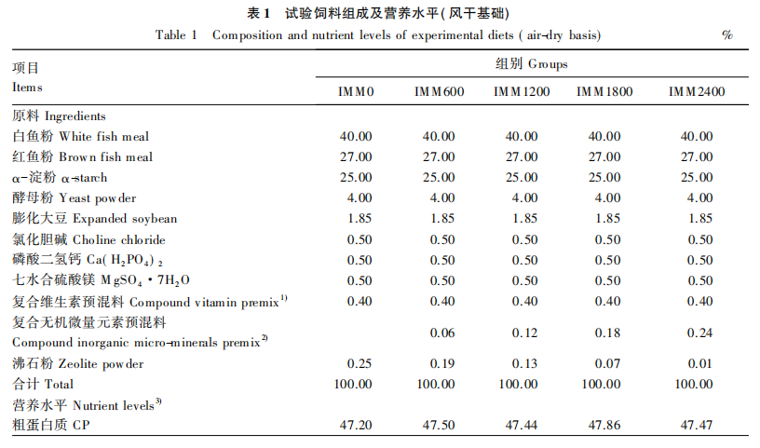
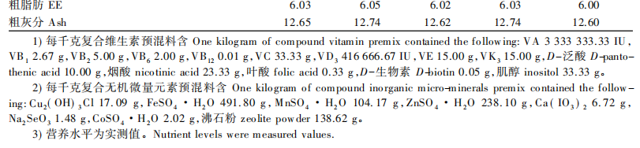
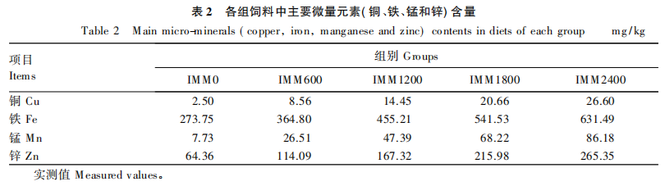
1.3饲养管理
养殖试验在集美大学产学研水产试验基地开展。将800尾美洲鳗鲡幼鱼暂养在2个圆形养殖缸（直径110 cm，高80 cm）中暂养28 d，每天将鳗鲡商业配合饲料与水按1:1.3混合搓成团状并定时（06:00和18:00）饲喂，饲喂25 min后捞出残饵和粪便。暂养28 d并确认试验鱼摄食和健康状况稳定后，将试验鱼禁食24 h。挑选规格相近的健康幼鱼500尾，随机分于20个圆形养殖缸（直径60 cm，高100 cm，注水量约为320 L）中，采用循环水养殖，每个养殖缸24 h充氧。正式试验期间饲喂试验饲料，根据实际饱食情况调整饲喂量，饲喂30 min后捞出残饵，记录摄食量和鱼死亡状况，根据养殖缸水质情况，每2 d更换养殖缸实际水体的20%~30%。暂养及正式试验期间水温控制在25～27℃，pH维持在7.0～8.0，溶解氧浓度>7.7 mg/L，氨氮浓度<0.2 mg/L。
1.4样品采集
正式试验开始前，取20尾鱼测定初始鱼体的矿物质含量。试验结束后，将试验鱼禁食24 h，对所有试验鱼称重并记录，用于计算生长性能。每缸随机挑选14尾鱼，用丁香酚（0.1 g/L）麻醉10 min后进行采血。血液样本于4℃条件下过夜后，845×g离心10 min，取上清液用于血清生化指标的测定。每缸另取5尾鱼，测定全鱼体成分和主要矿物质含量。
1.5生长性能测定
各指标计算公式如下：
增重率（WGR，%）=100×（W_{t}-W₀）/W₀；
特定生长率（SGR，%/d）=100×（lnW_{t}-lnW₀）/t；
摄食量（FI，g/尾）=100×FC/N_{f}；
饲料效率（FE，%）=100×（W_{t}-W₀）/W_{t}；
成活率（SR，%）=100×N_{f}/N_{i}。
式中：W_{t}为平均每尾鱼终末体重；W₀为平均每尾鱼初始体重；t为饲喂天数；FC为每缸鱼摄食饲料总量；N_{i}和N_{f}分别为初始鱼尾数和终末鱼尾数。
1.6血清生化指标测定
采用COD-PAP酶法测定总胆固醇（TC）含量，GPO-PAP酶法测定甘油三酯（TG）含量，微板法测定高密度脂蛋白胆固醇（HDL-C）和低密度脂蛋白胆固醇（LDL-C）含量，微板法测定谷丙转氨酶（GPT）和谷草转氨酶（GOT）活性均，酶联免疫竞争法测定补体3（C3）和免疫球蛋白M（IgM）含量，微量酶标法测定碱性磷酸酶（AKP）和酸性磷酸酶（ACP）活性，比浊法测定溶菌酶（LZM）活性。上述指标均使用南京建成生物工程研究所生产的试剂盒测定。
1.7全鱼及饲料的常规营养成分测定
全鱼和饲料水分、粗蛋白质、粗脂肪和粗灰分含量的测定参照AOAC（1995）^{[21]}，采用105℃法测定水分含量，凯氏定氮法测定粗蛋白质含量，索氏抽提法测定粗脂肪含量，马弗炉550℃高温灼烧法测定粗灰分含量。
1.8全鱼、脊椎骨及饲料的矿物质含量测定
将保存于-20℃冰箱中的全鱼样品取出解冻后，每缸随机取3尾鱼并将其剪成小块，再取2尾鱼分离出脊椎骨，用冷冻干燥机（LGJ-100F，北京松源华兴科技发展有限公司）将全鱼及脊椎骨样品冻干72 h。冻干好的全鱼和脊椎骨样品经粉碎、称重和消解后，用电感耦合等离子光谱仪（Prodigy7，LEEMAE LABS，美国）测定矿物质含量，具体操作步骤和全鱼微量元素蓄积率计算公式参照陈桂红^{[22]}的研究。
1.9数据统计与分析
试验数据经过齐性检验后，使用SPSS 25.0软件进行单因素方差分析，百分比数据经反正弦变换后再进行分析，运用Duncan氏法进行多重比较，P<0.05表示差异显著，结果均以平均值±标准差表示。
2结果
2.1复合IMM预混料对美洲鳗鲡幼鱼生长性能的影响
由表3可知，随着饲料中复合IMM预混料添加水平的升高，试验鱼终末体重（FBW）、WGR、SGR、FI和FE均呈先升高后下降趋势，且在IMM1200组达到最高。IMM600组和IMM1200组的FBW、WGR、SGR和FI显著高于其他各组（P<0.05），且IMM600组和IMM1200组之间无显著差异（P>0.05）；IMM1800组的FBW、WGR、SGR和FI显著高于IMM2400组（P<0.05），但与IMM0组无显著差异（P>0.05）；IMM2400组的FBW、WGR、SGR和FI均与IMM0组无显著差异（P>0.05）。IMM2400组的FE显著低于其他各组（P<0.05），且其他各组之间无显著差异（P>0.05）。各组之间SR均无显著差异（P>0.05）。如图1所示，饲料中复合IMM预混料添加水平为1040 mg/kg时，试验鱼获得最佳WGR。

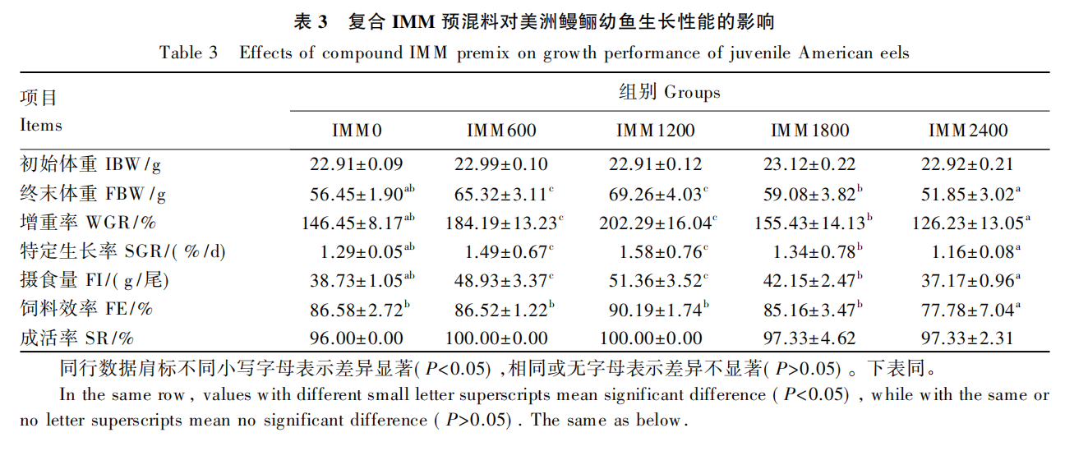

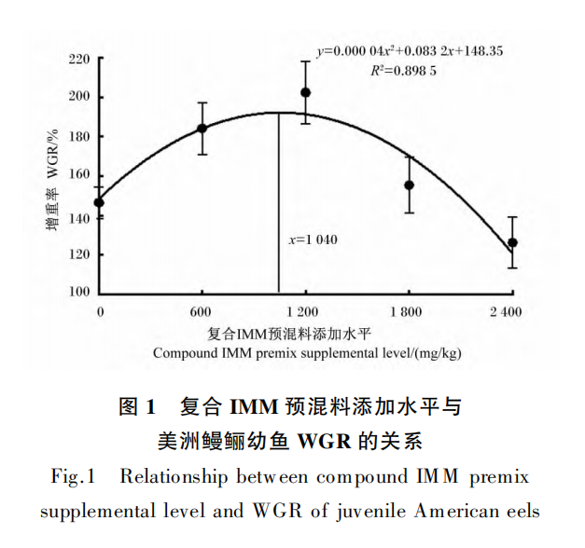
2.2复合IMM预混料对美洲鳗鲡幼鱼血清生化指标的影响
由表4可知，随着饲料中复合IMM预混料添加水平的升高，试验鱼血清TG、TC、LDL-C含量及GOT、GPT活性均呈先下降后升高趋势，且在IMM1200达到最低；血清HDL-C、IgM、C3含量及LZM、ACP、AKP活性均呈先升高后下降趋势，且在IMM1200组达到最高（除ACP活性外）。MM1200组的血清TC、LDL-C含量显著低于其他各组（P<0.05），血清TG含量显著低于IMM0组（P<0.05），血清GOT活性显著低于IMM0组、IMM600组和IMM2400组（P<0.05），血清GPT活性显著低于IMM0组、IMM1800组和IMM2400组（P<0.05）。MM1200组的血清IgM含量及LZM、AKP活性显著高于其他各组（P<0.05），血清HDL-C含量显著高于IMM0组、IMM600组和IMM2400组（P<0.05），血清C3含量显著高于IMM0组、IMM1800组和IMM2400组（P<0.05）。IMM600组和IMM1200组的血清ACP活性显著高于IMM0组（P<0.05）。
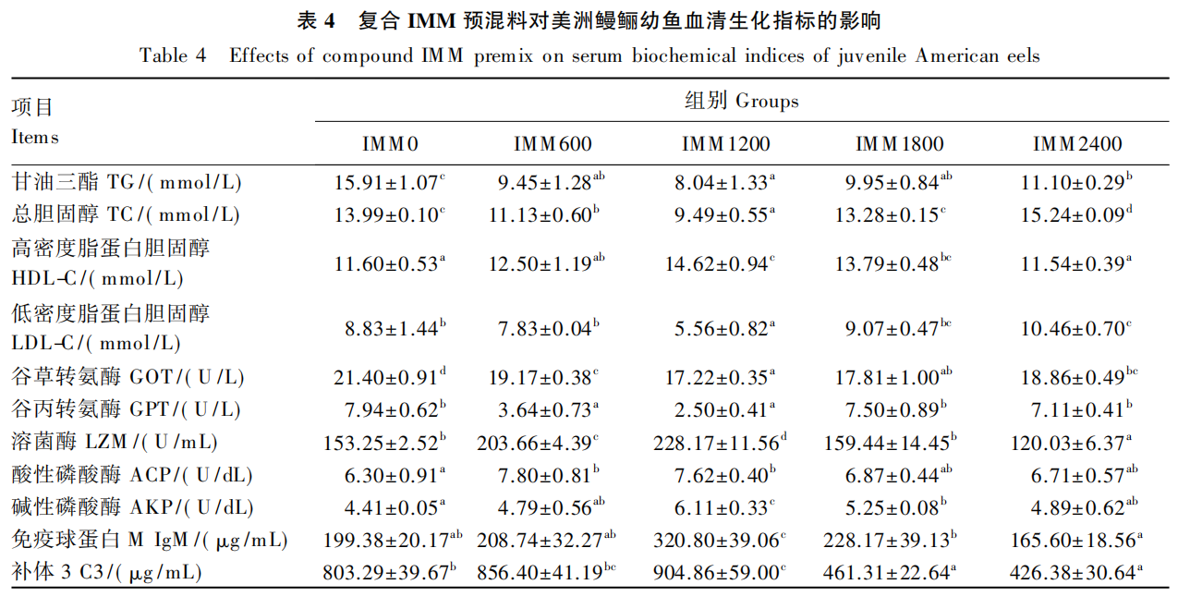
2.3复合IMM预混料对美洲鳗鲡幼鱼全鱼体成分的影响
如图2所示，各组之间试验鱼全鱼水分、粗蛋白质、粗脂肪和粗灰分含量均无显著差异（P>0.05）。
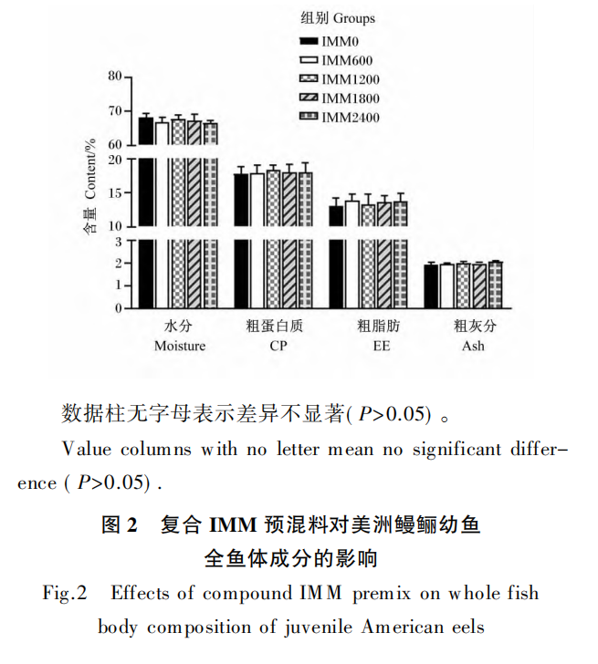
2.4复合IMM预混料对美洲鳗鲡幼鱼全鱼矿物质蓄积的影响
由表5可知，与IMM0组相比，IMM1200组的全鱼钙含量显著升高（P<0.05），IMM2400组的全鱼钙含量显著降低（P<0.05）；IMM600组、IMM1200组和IMM1800组的全鱼磷含量显著升高（P<0.05）；IMM1800组和IMM2400组的全鱼铜含量显著升高（P<0.05）；IMM600组、IMM1200组、IMM1800组和IMM1800组的全鱼铁和锰含量显著升高（P<0.05）；IMM1200组、IMM1800组和IMM1800组的全鱼锌含量显著升高（P<0.05）。
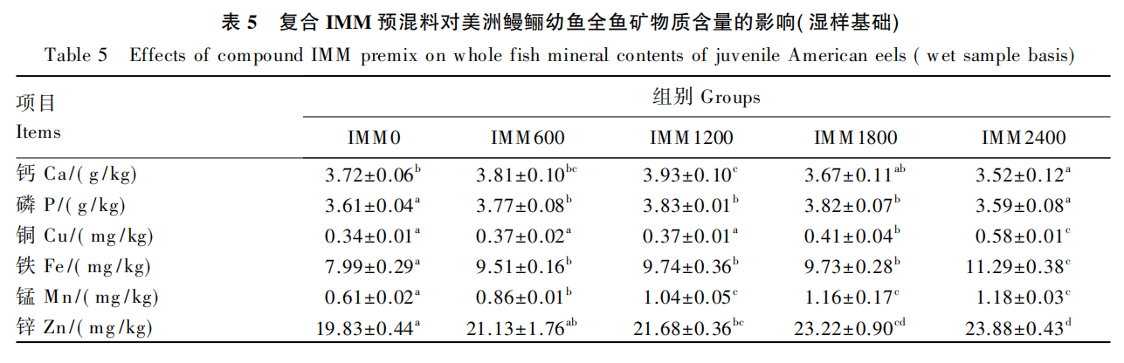
由表6可知，与IMM0组相比，IMM1200组的全鱼钙蓄积率显著升高（P<0.05），IMM2400组的全鱼钙蓄积率显著降低（P<0.05）；IMM1200组和IMM1800组的全鱼磷蓄积率显著升高（P<0.05），IMM2400组的全鱼磷蓄积率显著降低（P<0.05）；IMM600组、IMM1200组、IMM1800组和IMM1800组的全鱼铜蓄积率显著降低（P<0.05）；IMM600组和IMM1200组的全鱼铁蓄积率显著升高（P<0.05）；IMM600组的全鱼锰蓄积率显著升高（P<0.05），IMM1200组、IMM1800组和IMM2400组的全鱼锰蓄积率显著降低（P<0.05）；IMM600组的全鱼锌蓄积率显著升高（P<0.05），IMM1800组和IMM2400组的全鱼锌蓄积率显著降低（P<0.05）。
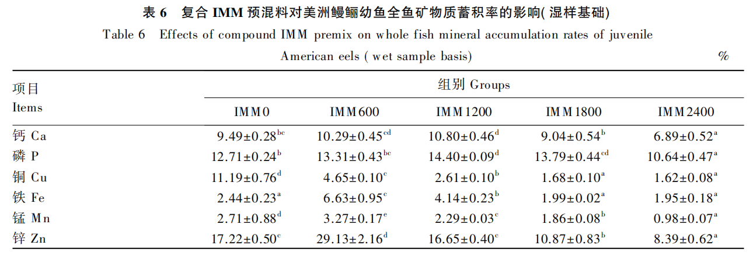
2.5复合IMM预混料对美洲鳗鲡幼鱼脊椎骨矿物质含量的影响
由表7可知，与IMM0组相比，IMM600组、IMM1200组和IMM1800组的脊椎骨钙含量显著升高（P<0.05）；IMM600组、IMM1200组、IMM1800组和IMM2400组的脊椎骨磷、铁、锰和锌含量均显著升高（P<0.05）；IMM2400组的脊椎骨铜含量显著升高（P<0.05）。
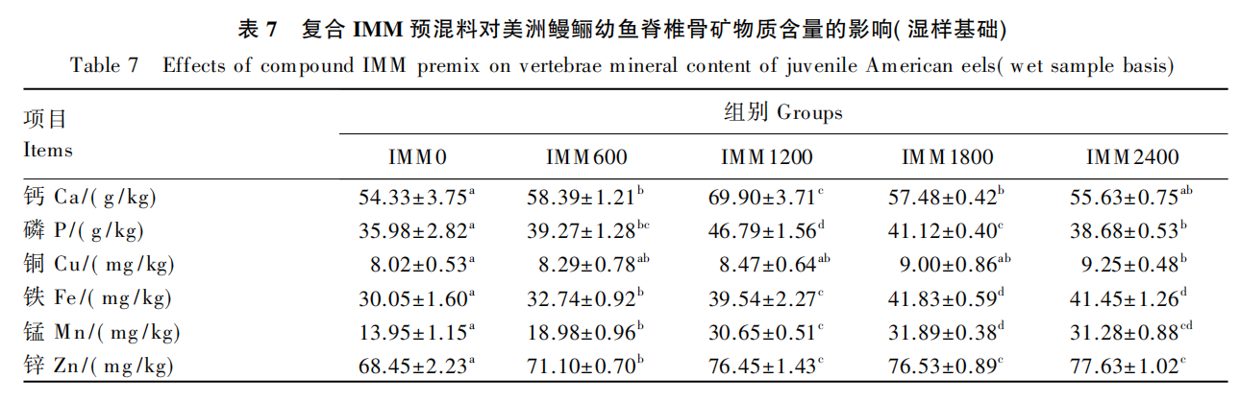
3讨论
3.1复合IMM预混料对美洲鳗鲡幼鱼生长性能的影响
本试验中，饲料中添加不同水平的复合IMM预混料影响了美洲鳗鲡幼鱼的生长性能，且添加1200 mg/kg复合IMM预混料时促生长效果最佳，低于或高于该添加水平时，促生长效果变差。这与美洲鳗鲡幼鱼^{[23]}和草鱼（Ctenopharyngodon idella）^{[24]}饲料中添加不同水平包被复合微量元素预混料后生长性能的变化趋势一致。在尼罗罗非鱼（Oreochromis niloticus）^{[25]}、大菱鲆（Scophthalmus maximus）^{[26]}和黄颡鱼（Pelteobagrus fulvidraco）^{[27]}饲料中添加不同水平复合氨基酸微量元素螯合物预混料，也得到了类似研究结果。但是，草鱼的生长性能随着饲料中复合氨基酸微量元素螯合物预混料添加水平的升高呈先上升后平稳趋势^{[28]}，与本试验结果存在差异。这可能与草鱼饲料中复合氨基酸微量元素螯合物预混料添加水平范围较小或微量元素预混料配方比例不同有关^{[2]}。上述研究结果表明，基础饲料中微量元素不能满足鱼体的生长需求，添加适宜水平微量元素可改善试验鱼生长，而不足或过量添加则可能导致试验鱼生长性能下降。
3.2复合IMM预混料对美洲鳗鲡幼鱼血清生化指标的影响
血液系统作为重要的代谢转运系统，参与了鱼类脂质代谢的调控，血清中TG、TC、LDL-C和HDL-C等脂类统称为血脂，其含量可以反映鱼体脂肪代谢情况^{[29-30]}。本试验中，饲料中添加不同水平复合IMM预混料影响了美洲鳗鲡幼鱼血清TG、TC、LDL-C和HDL-C含量，饲料中添加1200 mg/kg复合IMM预混料时血脂含量明显降低，低于或高于该添加水平的降血脂效果变差。这与美洲鳗鲡幼鱼饲料中添加不同水平包被复合微量元素预混料后血脂含量的变化趋势^{[23]}一致。研究表明，微量元素如锌、铁、铜和锰具有调节血脂作用^{[4-5]}，其中有关适宜水平锌或铁降低鱼类血脂含量的报道较多^{[31-32]}。试验鱼血脂含量降低可能是饲料中提供的适宜水平锌、铁、铜和锰元素共同作用的结果，但上述微量元素降血脂的具体作用途径仍需进一步研究。
LZM是鱼类免疫系统的重要防御因子，对革兰氏阳性菌和革兰氏阴性菌都具有溶菌活性^{[33]}。ACP和AKP作为巨噬细胞溶酶体的标志酶，其活性可反映机体非特异性免疫功能^{[34]}。IgM是鱼类血清免疫球蛋白中的成分，主要负责识别和结合特异性抗原，并激活鱼体补体系统，维持其健康状态^{[35-36]}。C3是补体系统的核心效应物质，在抵抗病原感染中起着重要作用^{[37]}。本试验中，饲料中添加1200 mg/kg复合IMM预混料提高了美洲鳗鲡幼鱼血清LZM、AKP、ACP活性和IgM、C3含量。总体来看，IMM1200组上述指标数值高于其他各组。这与美洲鳗鲡幼鱼饲料中添加适宜水平（600 mg/kg）包被复合微量元素预混料，提高鱼体非特异性免疫力的研究结果^{[23]}类似。研究表明，锌、硒、铁、锰、铜等微量元素均能参与调节鱼体免疫^{[3-5,38]}，其中锌、硒和铁适量添加提高了鱼类免疫能力，不足或过量添加导致免疫功能失调^{[31-32,39]}。美洲鳗鲡幼鱼非特异性免疫力的提高，可能是饲料中添加的适宜水平锌、硒、铁、锰、铜共同调节的结果，而具体的调节机制还需进一步探究。
血清GOT和GPT活性可用于评价鱼体的肝脏功能，这2种转氨酶存在于线粒体中，可在肝脏受损或肝功能失调时释放到血清中^{[40-41]}。本试验中，饲料中添加1200 mg/kg复合IMM预混料降低了美洲鳗鲡幼鱼血清GOT和GPT活性，低于或高于该添加水平都会导致血清GOT和GPT活性升高。这与在美洲鳗鲡幼鱼饲料中添加适宜水平（600 mg/kg）包被复合微量元素预混料降低了血清GOT和GPT活性的研究结果^{[23]}一致，说明饲料中添加适宜水平微量元素有利于改善美洲鳗鲡幼鱼肝脏功能。
3.3复合IMM预混料对美洲鳗鲡幼鱼全鱼体成分及矿物质蓄积的影响
本试验中，饲料中添加复合IMM预混料对美洲鳗鲡幼鱼全鱼体成分无显著影响。这与在饲料中添加不同水平复合氨基酸微量元素螯合物预混料后，草鱼^{[28,42]}、大菱鲆^{[26]}和黄颡鱼^{[27]}全鱼体成分无显著变化的结果一致。
全鱼和脊椎骨微量元素含量以及蓄积率可反映鱼体对微量元素的吸收和利用效率^{[4]}。本试验条件下，饲料中添加复合IMM预混料影响了美洲鳗鲡幼鱼全鱼和脊椎骨铜、铁、锰和锌的含量，且随着复合IMM预混料添加水平的升高，上述指标数值均呈逐渐升高趋势。这与草鱼和尼罗罗非鱼全鱼铜、铁、锰和锌含量随饲料中复合氨基酸微量元素螯合物预混料添加水平升高而逐渐升高的结果^{[42-43]}类似。在草鱼和黄颡鱼饲料中添加不同水平复合氨基酸微量元素螯合物预混料后，脊椎骨铜、铁、锰和锌含量也有类似的变化趋势^{[27,42]}。本试验中，饲料中添加不同水平复合IMM预混料影响了美洲鳗鲡幼鱼全鱼铜、铁、锰和锌的蓄积率，且添加水平越高，上述微量元素的蓄积率越低。研究表明，随着饲料中铁、锌添加水平升高，美洲鳗鲡幼鱼全鱼铁、锌的蓄积率均呈逐渐降低趋势^{[22,44]}，与本试验结果一致。在大口黑鲈（Micropterus salmoides）饲料中添加不同水平锰、锌后，全鱼锰、锌蓄积率也有类似的变化趋势^{[45-46]}。这说明鱼体对微量元素存在有效的调节机制，当饲料中微量元素添加水平较低时，鱼体会积极吸收微量元素以满足营养需求；而当饲料中微量元素添加水平过高时，鱼体可能通过减少吸收或增加排泄的方式来维持体内微量元素的平衡，避免其过量蓄积对机体造成不利影响^{[4-5]}，具体的调节机制还有待研究。
本试验条件下，饲料中添加1200 mg/kg复合IMM预混料提高了美洲鳗鲡幼鱼全鱼钙、磷含量和蓄积率以及脊椎骨钙、磷含量，复合IMM预混料添加水平低于或高于添加水平，全鱼钙、磷含量和蓄积率以及脊椎骨钙、磷含量均降低。这与美洲鳗鲡幼鱼饲料中添加不同水平复合包被无机微量元素预混料后，全鱼钙和磷含量以及蓄积率的结果变化结果^{[23]}一致。这说明饲料中添加适宜水平微量元素有利于提高鱼体对饲料中钙和磷的蓄积，可能与饲料中添加适宜水平锌、锰、铜、铁、碘、钴等微量元素促进骨骼矿化，间接提高了钙和磷在骨骼中的沉积有关^{[1,3,5]}。本试验中，饲料中复合IMM预混料添加水平超过1200 mg/kg导致全鱼和脊椎骨钙和磷含量降低，说明饲料中添加过量添加微量元素不利于饲料中钙和磷在鱼体中的蓄积。研究表明，二价微量元素离子与钙离子在肠道内的吸收，均通过二价阳离子转运体蛋白1（divalent metal transporter 1，DMT1）进行转运，过量的微量元素如铜、铁、锰和锌等可能结合了较多的DMT1，而减少钙离子与DMT1结合，降低钙离子的吸收及其在鱼体中的蓄积^{[5]}；过量二价微量元素离子易与磷在肠道内形成难溶性磷盐，使磷的吸收率降低^{[38]}，饲料钙吸收的减少也可能导致钙磷比例失衡，导致磷在鱼体内蓄积降低。
3.4美洲鳗鲡幼鱼饲料中复合IMM预混料适宜添加水平
本试验条件下，美洲鳗鲡幼鱼获得最佳WGR时，饲料中复合IMM预混料添加水平为1040 mg/kg。从不同添加水平复合IMM预混料对美洲鳗鲡幼鱼生长性能、血脂含量、血清非特异性免疫力、全鱼和脊椎骨主要矿物质蓄积的改善效果来看，饲料中添加1200 mg/kg复合IMM预混料的效果最佳，笔者认为复合IMM预混料在美洲鳗鲡幼鱼饲料中的适宜添加水平为1040～1200 mg/kg，推荐在美洲鳗鲡幼鱼饲料中添加1120 mg/kg复合IMM预混料，即饲料中添加铜11.2 mg/kg、铁168 mg/kg、锰38 mg/kg、锌94 mg/kg、碘4.67 mg/kg、硒0.75 mg/kg、钴0.75 mg/kg。
在饲料中添加不同水平单一微量元素的研究表明，美洲鳗鲡幼鱼对无机铁的需要量为190 mg/kg^{[22]}，对无机锌的需要量为134 mg/kg^{[44]}，明显高于本试验推荐的无机铁和锌添加水平。这可能与采用复合微量元素的方法添加更有利于微量元素间协同作用的发挥，从而提高微量元素的吸收利用率有关^{[5]}。研究发现，随着饲料中铁添加水平的升高（0～150 mg/kg），美洲鳗鲡幼鱼全鱼铜和锰含量逐渐增加^{[22]}；随着饲料中锌添加水平的升高（0～100 mg/kg），美洲鳗鲡幼鱼全鱼铜含量逐渐增加^{[44]}。这表明铁和铜、铁和锰、锌和铜之间可能具有协同作用。因此，采用复合微量元素，多种微量元素同时且以相对平衡的比例添加，可能更有利于提高微量元素的吸收效率,从而使微量元素添加水平更接近鱼体营养需求。
此外，需要注意的是，本试验中的硒适宜添加水平明显高于我国现行的农业部公告第2625号《饲料添加剂安全使用规范》中规定水产动物配合饲料中硒的最高限量0.50 mg/kg^{[47]}。为了保障饲料产品质量安全，鳗鲡饲料中硒的添加水平应严格控制，必须遵守饲料中硒的总水平最高限量的有关规定，避免饲料硒的总水平超标。
4结论
综合考虑饲料中添加不同水平复合IMM预混料对美洲鳗鲡幼鱼生长性能、血脂含量、血清非特异性免疫力、全鱼矿物质蓄积和脊椎骨矿物质含量的影响，初步确定其在饲料中的适宜添加水平为1040～1200 mg/kg，推荐添加水平为1120 mg/kg，即饲料中添加铜11.2 mg/kg、铁168 mg/kg、锰38 mg/kg、锌94 mg/kg、碘4.67 mg/kg、硒0.75 mg/kg、钴0.75 mg/kg,但需注意严格控制硒的添加水平,使鳗鲡饲料硒的总水平低于有关规定中的最高限量。
参考文献：略
原文刊登在《动物营养学报》2026年第1期

硒代蛋氨酸对黄颡鱼生长性能、饲料利用、肌肉组织学和

抗氧化性能的影响
雷锡俊 柯江 杨洪 徐鹏程 张旭 郝志伟 罗智*
(华中农业大学水产学院,湖北武汉,430070)
摘要：【目的】探究饲料中不同硒代蛋氨酸添加水平对黄颡鱼生长性能和肌肉组织的影响。【方法】以硒代蛋氨酸为硒源,配制6组实验饲料,硒代蛋氨酸添加量分别为0（S0）、0.15（S1）、0.30（S2）、0.45（S3）、0.60（S4）和0.75mg/kg（S5）。经测定,饲料中的硒含量分别为0.17、0.22、0.29、0.33、0.41和0.45mg/kg。饲养体重为(4.00±0.01)g的黄颡鱼10周。测定的指标包括黄颡鱼的生长性能、饲料利用、肌肉营养成分、抗氧化酶活性及相关基因和蛋白表达等。【结果】投喂S1组饲料黄颡鱼的生长性能和饲料利用率表现最佳,并且肌肉组织结构最为完整；而在S1~S5组中,随着硒代蛋氨酸添加水平的增加,黄颡鱼生长性能和饲料利用率下降,肌肉组织结构完整性下降,肌纤维密度和直径减小和缩短,表明肌肉组织已受到损伤。另外,随着饲料中硒代蛋氨酸添加水平的升高,肌肉组织的硒含量以及抗氧化酶CAT、T-SOD和T-AOC的活性增加,显著上调了抗氧化相关基因cat、sod1、sod2和nrf2以及硒蛋白基因txnrd、sps2、gpx1、gpx2、msrb1、selenok和selenow的mRNA表达,显著上调了NRF2的蛋白表达,表明黄颡鱼肌肉的抗氧化能力以及硒蛋白基因表达水平随着硒代蛋氨酸添加水平的增加逐渐上升。【结论】在饲料中添加0.15mg/kg的硒代蛋氨酸,黄颡鱼的生长性能最佳,并且适量的硒代蛋氨酸添加可以增强黄颡鱼肌肉的抗氧化能力。
关键词:黄颡鱼；硒代蛋氨酸；生长性能；肌肉；硒蛋白；抗氧化
Effects of selenomethionine on the growth performance, feed utilization, muscle histology and antioxidant responses of yellow catfish (Pelteobagrus fulvidr-aco)
LEI Xijun KE Jiang YANG Hong XU Pengcheng ZHANG Xu HAO Zhiwei LUO Zhi*
(College of Fisheries, Huazhong Agricultural University, Wuhan 430070, China)
Abstract: To investigate the effects of selenomethionine on growth performance and muscle tissue of Pelteobagrus fulvidraco, we formulated six experimental diets with selenomethionine as the Se source. The supplemental levels of selenomethionine in the six experimental diets (S0, S1, S2, S3, S4, S5) were 0, 0.15, 0.30, 0.45, 0.60 and 0.75 mg/kg, respectively. The Se contents in diets were 0.17, 0.22, 0.29, 0.33, 0.41 and 0.45 mg/kg, respectively. The feeding experiment lasted for 10 weeks. The P. fulvidraco fed with S1 group feed showed the best growth performance and feed utilization rate, and had the most intact muscle histology. However, with the increase of selenomethionine levels in S1-S5 groups, the growth performance and feed utilization rate of P. fulvidraco decreased, the structural integrity of muscle tissue decreased, and the density and diameter of muscle fiber decreased and shortened, indicating that muscle tissue had been damaged. In addition, with the increase of dietary selenometine levels, the selenium content and the activities of antioxidant enzymes CAT, T-SOD and T-AOC in muscle tissue were increased. The mRNA expression of antioxidation-related genes (cat, sod1, sod2 and nrf2) and selenproteins (txnrd, sps2, gpx1, gpx2, msrb1, selenok and selenow) was significantly up-regulated, and the protein expression of NRF2 was significantly up-regulated. These results indicated that the antioxidant capacity and the expression level of selenoproteins in muscle of P. fulvidraco increased with the increase of dietary selenomethionine levels. Dietary supplementation of excessive selenomethionine can affect the growth performance of P. fulvidraco, reduce feed utilization, cause muscle tissue damage and reduce antioxidant capacity. This study determined that adding 0.15 mg/kg of selenomethionine to the diets of P. fulvidraco is most beneficial for its growth, and found that appropriate addition of selenomethionine can enhance the antioxidant capacity of P. fulvidraco muscles.
Key words: Pelteobagrus fulvidraco; selenomethionine; growth performance; muscle; selenoprotein; antioxidant response

黄颡鱼(Pelteobagrus fulvidraco)是鲇形目(Siluriformes)鲿科(Bagridae)黄颡鱼属的小型鱼类，因其肉质细腻、口味鲜美、营养丰富、还可入药，是中国和其他部分亚洲国家养殖的名特优经济淡水鱼类。硒是鱼类必需的微量元素^{[1]}。它的缺乏已被证明会对鱼类产生各种负面影响，例如抑制生长性能和饲料利用率^{[2]}，死亡率增加、氧化应激^{[3]}以及诱发炎症反应^{[4]}等。有机硒比无机硒具有优势，包括生物利用度高、副作用少、环境污染少^{[5]}。有机硒也是一种极好的抗氧化剂，有助于提高养殖动物的抗氧化性能^{[6]}。硒代蛋氨酸是饲料中硒添加的常用形式。在鱼类中，硒代蛋氨酸比无机形式更具生物活性，被认为是无机硒的有效替代品，在相同的添加水平下具有更显着的沉积效率^{[7-8]}。低剂量的硒代蛋氨酸具有有益的效果，而高剂量则会产生抑制或毒性作用^{[9-11]}。硒代蛋氨酸缺乏会对动物的神经、心血管、免疫系统和肌肉生长产生有害影响^{[12]}。对于水产养殖鱼类，硒需求量范围为0.1~0.5g/kg(干重)。本研究以硒代蛋氨酸为硒源，设置硒代蛋氨酸浓度梯度的饲料，旨在探究硒代蛋氨酸不同水平梯度对黄颡鱼生长性能、肌肉组织学、抗氧化水平以及硒蛋白基因表达的影响。
1材料与方法
1.1实验试剂
qRT-PCR荧光定量试剂盒、逆转录试剂盒购自宝日医生物技术(北京)有限公司。qRT-PCR引物由武汉擎科生物有限公司合成。总蛋白质测定试剂盒(考马斯亮蓝法)，过氧化氢酶(CAT)、总超氧化物歧化酶(T-SOD)、总抗氧化能力(T-AOC)、丙二醛(MDA)和GPX测定试剂盒均购自南京建成生物工程研究所。亚硒酸钠、NADPH、NADP⁺、葡萄糖-6-磷酸(G6PD)、DL-异柠檬酸、L-苹果酸购自Sigma-Aldrich®公司。CuSO₄、K₂SO₄、H₂SO₄、H₃BO₃、HCl、NaOH、KOH、HNO₃、冰醋酸、无水乙醚均为分析纯(上海国药集团化学试剂有限公司)。实验所用黄颡鱼来自华中农业大学水产养殖基地。
1.2实验饲料
本实验饲料以酪蛋白、鱼粉、玉米粉和玉米蛋白粉为蛋白源，新鲜鱼油、氧化鱼油和豆油为脂肪源，小麦粉为糖源，以纤维素为填充剂，以硒代蛋氨酸形式添加配制6组实验饲料(表1)，添加量分别为0mg/kg(S0)、0.15mg/kg(S1)、0.30mg/kg(S2)、0.45mg/kg(S3)、0.60mg/kg(S4)和0.75mg/kg(S5)。饲料原料粉碎后过60目筛，遵循逐级放大原则进行充分混匀。充分混匀饲料原料，经水产专用挤条膨化机压成细条，再用烘干机烘干。用饲料专用粉碎机粉碎直径为1mm的颗粒饲料，放入自封袋封紧后在−20℃下保存备用。通过电感耦合等离子体质谱法(ICP-MS)分析饲料中的硒含量，实验饲料(S0、S1、S2、S3、S4、S5)最终的硒含量分别为0.17、0.22、0.29、0.33、0.41和0.45mg/kg。
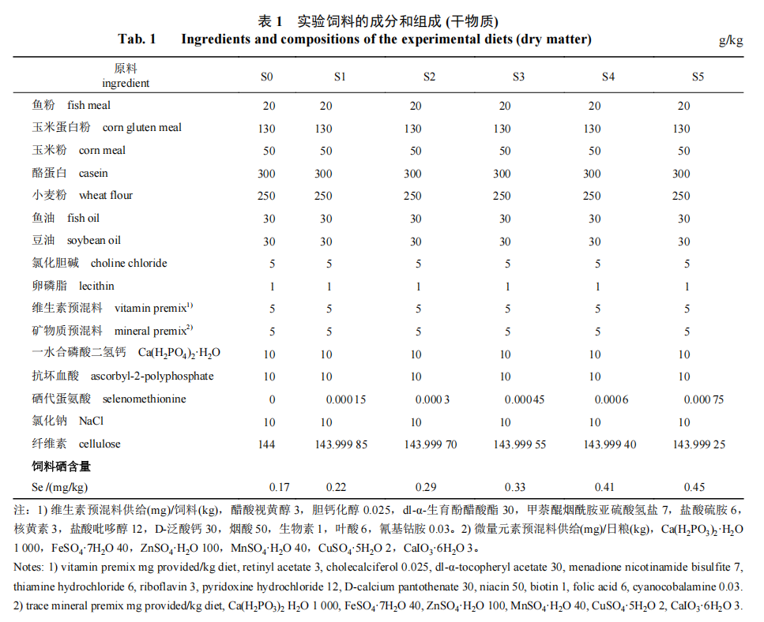
1.3实验鱼的饲养
本研究所有实验程序均遵循华中农业大学关于实验动物使用的伦理规范，并经华中农业大学伦理委员会批准。黄颡鱼购自武汉某养殖场，在正式实验前于华中农业大学水产基地(300L养殖缸)暂养2周。随后，将450尾大小均一、健康无病的黄颡鱼[(4.00±0.01)g]随机分配到18个鱼缸中，每组设置3个重复，每缸25尾鱼。实验在半静态水族系统中进行，连续充气以保持水体溶解氧接近饱和。实验期间，每天投喂2次(9:00和16:00)，饱食投喂。实验过程中，摄食前和摄食后10min采集水样，水中的硒浓度很低，可以忽略不计，每天记录摄食量和死亡情况，及时清理残饵，每2周对实验鱼进行称重。实验是在室温和自然光周期下(约12h光照/12h黑暗)进行的。每周监测水质参数2次。整个实验期间，水温控制在28.0~30.0℃，pH为7.2~8.0，其间不断充气增氧，保持溶解氧含量不低于6mg/L，氨氮浓度不高于0.05mg/L，亚硝酸盐浓度不高于0.005mg/L，各项水质指标符合黄颡鱼养殖要求。饲养试验结束时，禁食24h后计数、称重和取样。实验进行10周。
1.4样品采集
在第10周取样时，饥饿24h后，将所有鱼用100mg/L的MS-222麻醉，计数和称重以确定存活率(SR)、增重率(WG)和特定生长率(SGR)。在得到每缸鱼的最终总重量后，每缸随机抽取9尾鱼，称重并在冰上解剖，得到肝脏和内脏样本，用于计算脏体比(VSI)和肝体比(HSI)。每缸随机抽取6尾鱼，于冰上迅速取其肌肉组织置于TRI-zol溶液中用于RNA的提取。每缸另取3尾鱼，采集肌肉，4%多聚甲醛固定，用于组织学观察。每缸随机选取另外6尾鱼，取其肌肉样本得到合样，快速冷冻于液氮中，保存于–80℃，分别进行RT-qPCR、营养成分、酶活性、硒含量和蛋白表达等其他后续分析。计算公式：
增重率(WGR,%)=(W_{t}−W₀)/W₀×100%
存活率(SR,%)=(N_{t}/N₀) ×100%
肝体比(HSI,%) = (W_{h}/W₀)×100%
脏体比(VSI,%)=(W_{n}/W₀)× 100%
肥满度(CF,g/cm³)=(W_{t}/L³)×100
饲料系数(CR)=F/(W_{t}−W₀)
特定生长率(SGR,%/d)=[lnW_{t}−lnW₀]/t×100%
摄食率(FI,%/d)=F/[(W_{t}+W₀)/2×t]×100%
式中，W_{t}为实验结束时鱼的体重，W₀为实验开始时鱼的体重，N_{t}为实验结束时鱼的尾数，N₀为实验开始时鱼的尾数，W_{h}为实验结束时鱼的肝脏重量，W_{n}为实验结束时鱼的内脏重量，W为实验结束时鱼的重量，L为实验开始时鱼的体长，F为总摄食量，t为实验天数。
1.5肌肉成分测定
肌肉营养粗成分测定 根据AOAC^{[13]}的标准，以及Tan等^{[14]}的方法，测定肌肉的水分、粗蛋白、粗灰分和粗脂肪含量。水分测定采用干燥恒重法：肌肉放在105℃的烘箱中烘干以分析水分含量。粗蛋白测定：通过凯氏定氮法，测定样品的总氮含量，将测定结果乘以6.25即得粗蛋白含量。灰分测定：采用高温550℃马弗炉灰化法，通过在550℃的马弗炉中加热24h获得。粗脂肪测定：通过索氏提取仪使用醚提取法确定。以上测定至少重复3次。
硒含量的测定 饲料和肌肉中的总硒含量按照Briens等^{[15]}的方法测定，使用氢化物发生-原子荧光光谱仪(AFS-8530；海光仪器)分析硒含量。具体方法：取0.5g组织置于微波消解管中，加入2mL70%HNO₃和1mL35%H₂O₂，放置于微波消解仪中，85℃消解4h。对于饲料样品，取1g饲料样品加入4mL70%HNO₃和2mL35%H₂O₂，85℃消解4h。消解完全之后用蒸馏水稀释至一定体积，4℃保存。配置不同浓度的硒标准溶液，准备工作完成之后，电感耦合等离子体质谱仪(ICP-MS)测定硒含量。
1.6肌肉抗氧化相关指标测定
测定了肌肉中T-SOD和CAT活性、T-AOC、MDA含量，采用南京建成生物工程研究所的试剂盒，具体步骤参照试剂盒说明书。
1.7肌肉组织H.E切片肌肉组织学的观察
通过苏木精-伊红(H.E)染色进行，染色方法参照之前的研究^{[16]}。随机分析6个肌纤维视野(在100倍显微镜下)计算肌纤维的直径(μm)和密度(N/mm2)，以及结缔组织与肌纤维面积的比例(%)。
1.8肌肉组织总RNA的提取、基因表达分析
肌肉组织总RNA提取和基因表达分析参照近期的研究^{[16]}。基因表达采用qRT-PCR方法检测，相对表达水平采用方法计算。本实验选用双内参进行标准化，这两个内参组合在不同处理之间表达水平没有显著性差异。qRT-PCR引物序列见表2。
1.9免疫印迹
采用Westernblot法测定蛋白表达，参照相关研究^{[16]}。一抗为antiNRF2(1∶2000，16396-1-AP；武汉三鹰生物技术有限公司)，二抗为Goatanti-rabbitIgG(H+L)(1∶10000，SA00001-2；武汉三鹰生物技术有限公司)。利用VilberFusionFX6光谱成像系统(VilberLourmat)对蛋白条带进行可视化，使用ECL化学发光检测试剂盒进行显影，并利用Image-ProPlus6.0软件对其进行定量。
1.10数据分析
使用SPSS19.0软件(SPSS，美国)进行数据统计分析，结果用平均值±标准误(mean±SE)表示，使用单因素方差分析进行不同组间指标差异性统计检验。在统计分析之前，所有数据均采用Kolmogorov-Smirnov检验进行正态性评估，并进行Bartlett检验以检验处理间方差的同质性。显著性水平为P<0.05。
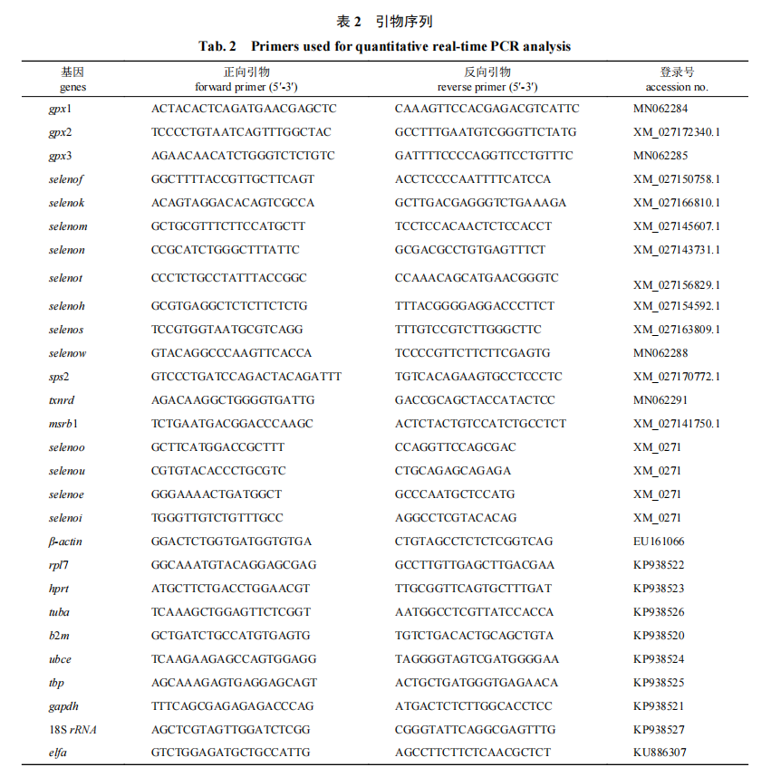
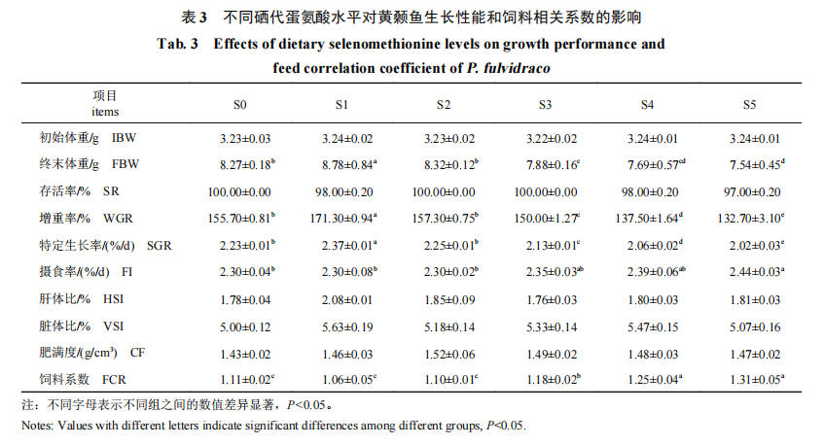
2结果
2.1硒代蛋氨酸对黄颡鱼生长性能及饲料利用的影响
实验中，硒代蛋氨酸的添加没有显著影响黄颡鱼的SR、HSI、VSI和CF(表3)，但显著影响终末体重、WGR、SGR、FI和FCR。具体，S0~S1组黄颡鱼终末体重有所上升；但是S1~S5组，随着硒代蛋氨酸水平的上升，黄颡鱼的终末体重逐渐下降。黄颡鱼的WGR呈现和终末体重相同的变化趋势；S1~S5组，随着硒代蛋氨酸水平的上升，黄颡鱼的SGR逐渐下降。对于FCR，S1组最低，S5组最高。
2.2硒代蛋氨酸对黄颡鱼肌肉组织营养组成的影响
硒代蛋氨酸的添加没有显著影响黄颡鱼肌肉组织的营养组成，包括水分、粗蛋白、粗脂肪和灰分(表4)。
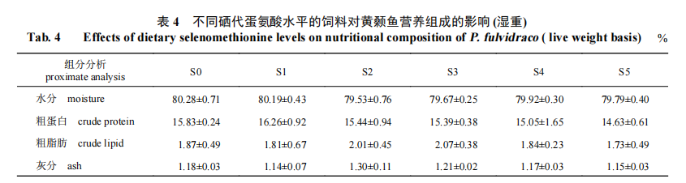
2.3硒代蛋氨酸对黄颡鱼肌肉组织硒含量的影响
硒代蛋氨酸的添加对黄颡鱼肌肉组织的硒含量有显著影响，硒代蛋氨酸水平的上升会显著增加黄颡鱼肌肉组织的硒含量(图1)。
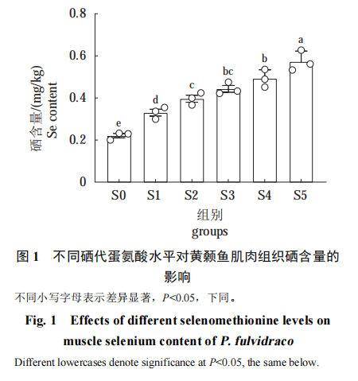

2.4硒代蛋氨酸对黄颡鱼肌肉组织抗氧化相关指标的影响
实验中，硒代蛋氨酸的添加显著影响黄颡鱼肌肉组织抗氧化相关指标，包括抗氧化相关酶的活性和抗氧化相关基因mRNA表达。硒代蛋氨酸水平的上升使CAT、T-SOD活性显著升高；使T-AOC活性显著增加；使MDA含量显著降低(图2)。并且硒代蛋氨酸水平显著影响氧化应激相关基因cat、sod1、sod2、nrf2和keap1的mRNA水平；硒代蛋氨酸水平的上升，显著升高cat、sod1、sod2和nrf2的mRNA水平，显著降低keap1的mRNA水平，表明硒代蛋氨酸的添加可有效提高机体的抗氧化能力。

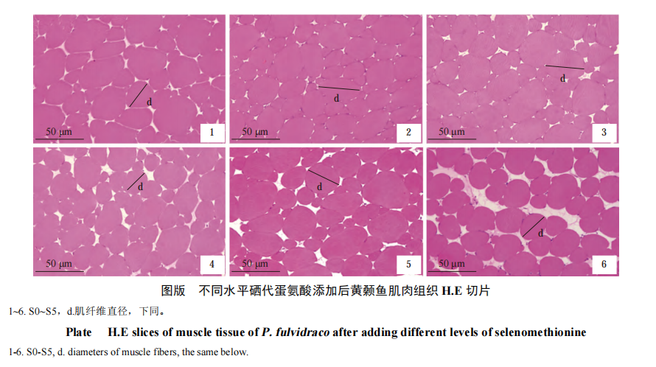
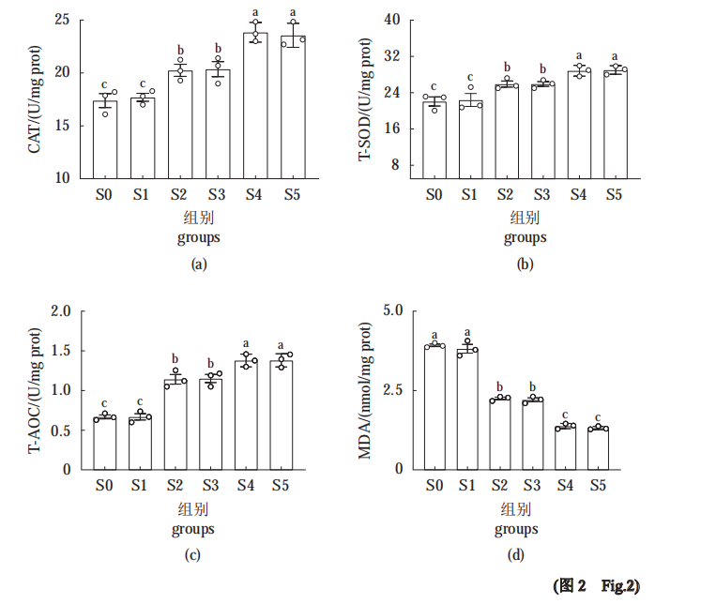
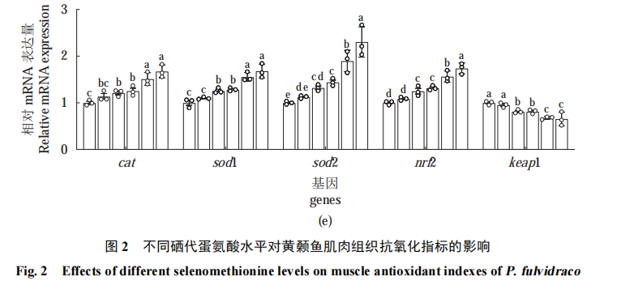
2.5硒代蛋氨酸对黄颡鱼肌肉组织学的影响
硒代蛋氨酸的添加会影响肌肉组织的肌纤维直径和密度（图版）。具体而言，S1~S5组，随着硒代蛋氨酸水平的上升，肌肉组织肌纤维直径不断减小，直径小于20μm的肌纤维逐渐增多（图3）。随着硒代蛋氨酸水平的上升，肌肉组织逐渐出现损伤，肌纤维的密度也逐渐减小，表明硒代蛋氨酸水平的升高会使肌肉组织出现损伤，即高硒水平的情况下会损伤肌肉组织。
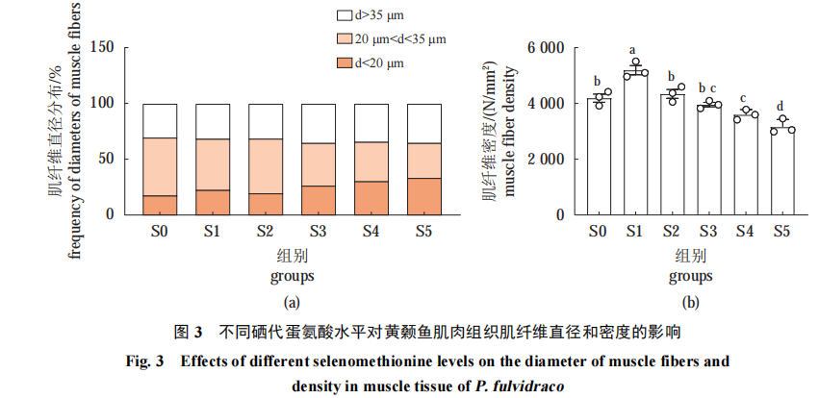
2.6硒代蛋氨酸对黄颡鱼肌肉组织硒蛋白基因表达的影响
本研究中不同水平的硒代蛋氨酸显著影响硒蛋白基因的表达(图4-a),包括txnrd、sps2、gpx1、gpx2和msrb1。随着硒代蛋氨酸水平的不断上升,硒蛋白基因txnrd、sps2、gpx1、gpx2和msrb1的表达水平也逐渐升高；txnrd、sps2、gpx1、gpx2和msrb1的表达变化趋势都和硒代蛋氨酸的变化水平呈正相关,即硒代蛋氨酸水平越高,硒蛋白基因表达量越高。本研究也表明,不同硒代蛋氨酸水平显著影响硒蛋白基因selenok和selenow的表达(图4-b)。具体表现为,硒代蛋氨酸水平的不断上升,促进了硒蛋白基因selenok和selenow表达的不断增强。硒代蛋氨酸水平没有显著影响硒蛋白基因gpx3、selenoi、selenon、selenoo、selenoh、selenou、selenom、selenot和selenoe的表达。
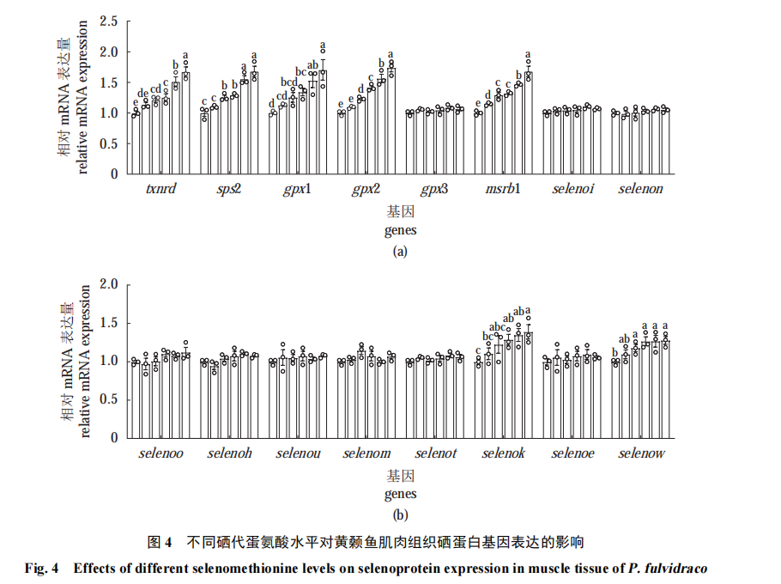
2.7硒代蛋氨酸对黄颡鱼肌肉组织NRF2蛋白表达的影响
硒代蛋氨酸水平的变化会显著影响NRF2蛋白表达量的变化(图5)。随着饲料硒代蛋氨酸水平的上升,肌肉组织中NRF2的蛋白表达量增加,说明抗氧化水平升高。
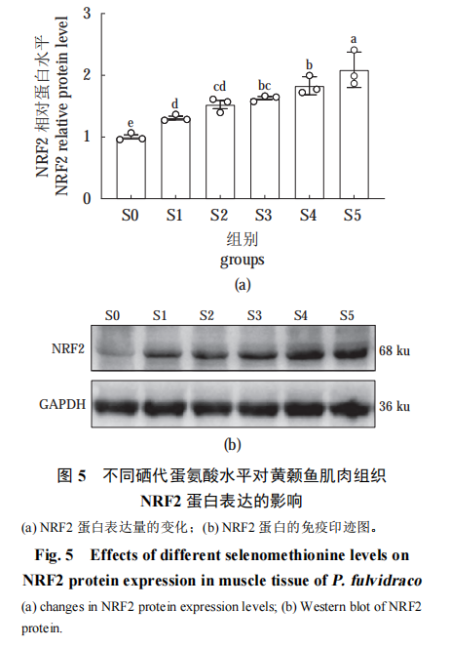
3讨论
本研究结果表明，饲料硒代蛋氨酸水平会影响黄颡鱼的生长性能。S1~S5组饲料中硒含量的增加，导致黄颡鱼终末体重、增重率、特定生长率降低。研究表明，缺乏和过量的饲料硒已被证明会减少黄颡鱼的生长水平^{[17]}。并且有研究表明，过量的饲料硒会造成负面影响^{[1]}。此外，研究还表明饲料硒代蛋氨酸水平不会显著影响成活率，随着饲料硒代蛋氨酸水平的上升，黄颡鱼肌肉组织中的硒含量也随之显著升高，表明饲料硒水平会影响鱼体组织的硒含量^{[18-19]}。一般来说，饲料硒水平高和低引起机体的不良反应，其中最常见的是氧化应激和生长抑制^{[1]}。研究也表明，硒代蛋氨酸水平的上升，导致黄颡鱼肌肉组织受损，肌纤维直径缩短，出现损伤，使肌纤维密度减小。同时，显著增强了机体抗氧化相关酶的活性；显著增强了硒蛋白基因txnrd、sps2、gpx1、gpx2、msrb1、selenok和selenow的表达；并且显著增强了抗氧化相关蛋白的表达量。其他研究表明，动物通过改善抗氧化系统来缓解氧化应激，改善生殖生理机能^{[20–21]}。在对尼罗罗非鱼(Oreochroms niloticus)究中，饲料补充硒显著增强了CAT、T-SOD和GPX活性，从而减少了细胞损伤^{[22]}。硒作为一种必需的微量元素，对提高鱼类的抗氧化能力至关重要^{[23–24]}。MDA是反映氧化应激和脂质过氧化程度的重要指标。有研究报道，在饲料硒含量低的幼鱼中，血清MDA的含量显著增加^{[25]}。在鱼类中，抗氧化酶的活性与其mRNA水平密切相关^{[26]}。NRF2被认为是细胞抗氧化反应的关键调节因子，它调节抗氧化酶相关基因的表达。KEAP1是一种NRF2结合蛋白，可防止NRF2易位至细胞核^{[27]}。据报道，NRF2的核易位通过抑制KEAP1转录来增加下游抗氧化剂的基因表达^{[28]}。对虹鳟(Oncorhynchus ykiss)^{[29]}的研究表明，饲料硒缺乏和过量会引起氧化应激并下调NRF2的表达。
4结论
结果显示，S1~S5组，硒代蛋氨酸水平的上升引起黄颡鱼终末体重、增重率、特定生长率的降低；并且使肌肉组织肌纤维密度降低。然而，随着硒代蛋氨酸水平的上升，黄颡鱼肌肉组织的硒含量逐渐增多；CAT、T-SOD、T-AOC活性增强catsod1、sod2、nrf2的mRNA表达水平升高；NRF2的蛋白表达水平也增强；并且硒蛋白基因txnrd、sps2、gpx1、gpx2、msrb1、selenok和selenow的表达水平也升高，更能显著增强机体的抗氧化能力，从而在应对环境压力时展现出更强的抵抗力。
参考文献：略
原文刊登在《水产学报》2026年第1期

饲料研发

克氏原螯虾幼虾对饲料维生素D₃需要量的研究
杨兴巳^{1,2}马世豪^{1,2}解绶启³刘洋洋²罗凯¹郜卫华^{2*}田娟^{1,2*}
（1.长江大学动物科学技术学院，荆州434024；2.中国水产科学研究院长江水产研究所，武汉 430223；3.中国科学院水生生物研究所，武汉 430070）
摘要：为探究克氏原螯虾（Procambarus clarkii）对饲料维生素D₃的需要量，本试验以初始体质量为（4.33±0.01）g的克氏原螯虾270尾为研究对象，在基础饲料中设置6个维生素D₃添加水平：0（对照组，实测值2 700 IU/kg，记为D1组）、3 000（实测值6 160 IU/kg，记为D2组）、6 000（实测值9 200 IU/kg，记为D3组）、12 000（实测值15 300 IU/kg，记为D4组）、24 000（实测值29 700 IU/kg，记为D5组）、48 000 IU/kg（实测值55 100 IU/kg，记为D6组），每组3个重复，每个重复15尾，进行为期8周的饲喂试验。结果显示：D5组增重率（WGR）、特定生长率（SGR）、饲料系数（FCR）有最佳值，且与D1组相比差异显著（P<0.05）;与D1组相比，D5组的肝胰腺蛋白酶、脂肪酶、淀粉酶活性显著提高（P<0.05），肝胰腺B细胞发生率、肠绒毛长度和宽度显著增加（P<0.05）;肝胰胰腺与虾壳的钙、磷含量随维生素D ₃添加水平升高而增加，D5组有最大值，且显著高于D1组（P<0.05）。与D1组相比，D5组的肝胰腺蜕皮相关基因[几丁质酶（CHI）、蜕皮激素受体（ECR）、维甲酸X受体（RXR）]和免疫相关基因[Toll样受体2（TLR2）、抗脂多糖因子2（ALF2）、溶菌酶（LZM）、髓样分化因子88（MyD88）]的mRNA相对表达量均显著上调（P<0.05），而蜕皮抑制激素（MIH）的mRNA相对表达量则显著下调（P<0.05）。综上所述，饲料中添加维生素D₃可提高克氏原螯虾生长性能并改善肠道发育、消化能力和机体非特异性免疫。通过二次回归分析得出克氏原螯虾对饲料维生素D₃适宜需要量为33 117~35 032 IU/kg。
关键词：维生素D₃；非特异性免疫；蜕壳；克氏原螯虾
Study on Requirement of Vitamin D₃ in Diets for Red Swamp Crayfish (Procambarus clarkii)
YANG Xingsi^{1,2} MA Shihao^{1,2}XIE Shouqi³ LIU Yangyang² LUO Kai¹ GAO Weihua^{2*} TIAN Juan^{1,2*}
（1.College of Animal Science and Technology, Yangtze University，Jingzhou 434024,Chian; 2.Yangtze River Fisheries Research Institute, Chinese Academy of Fishery Sciences, Wuhan 430223, China; 3. Institute of Hydrobiology, Chinese Academy of Sciences, Wuhan 430070, China）
Abstract: To investigate the dietary vitamin D₃ requirement of red swamp crayfish (Procambarus clarkii), a feeding trial was conducted using 270 crayfish with an initial body weight of (4.33±0.01)g. Six vitamin D₃ supplementation levels were set in the basal diet:0(control group, measured value 2 700 IU/kg, designated as D1 group), 3 000 (measured value 6 160 IU/kg, designated as D2 group), 6 000 (measured value 9 200 IU/kg, designated as D3 group),12 000 (measured value 15 300 IU/kg, designated as D4 group),24 000 (measured value 29 700 I U/kg, designated as D5 group),and 48 000 IU/kg (measured value 55,100 IU/kg, designated as D6 group). Each group had 3 replicates with 15 crayfish per replicate, and the trial lasted for 8 weeks. Results showed as follows: the weight gain rate (WGR),specific growth rate (SGR),and feed conversion ratio (FCR)in the D5 group showed the optimal values, with significant differences compared with the D1 group (P<0.05); compared with the D1 group, the activities of hepatopancreatic protease, lipase, and amylase in the D5 group were significantly increased (P<0.05),and the hepatopancreatic B cell frequency, intestinal villus length and width were significantly increased (P<0.05); the calcium and phosphorus contents in the hepatopancreas and carapace increased with the elevation of dietary vitamin D₃ supplementation level, with the D5 group achieving the maximum values that were significantly higher than those in the D1 group (P< 0.05). Compared with the D1 group, the relative mRNA expression levels of hepatopancreatic molting-related genes[chitinase (CHI), ecdysone receptor (ECR), retinoic acid X receptor (RXR)] and immune-related genes [Toll-like receptor 2 (TLR2), anti-lipopolysaccharide factor 2 (ALF2), lysozyme (LZM), myeloid differentiation factor 88 (MyD88)] in the D5 group were all significantly upregulated (P<0.05), while the relative mRNA expression level of molt-inhibiting hormone (MIH)was significantly downregulated (P<0.05). In conclusion, dietary vitamin D₃ supplementation can improve the growth performance, intestinal development, digestive capacity, and non-specific immunity of Procambarus clarkii. Based on quadratic regression analysis, the suitable dietary vitamin D₃ requirement for Procambarus clarkii is determined to be 33 117 to 35 032 IU/kg.
Key words: vitamin D₃; non-specific immunity; molting; Procambarus clarkii

克氏原螯虾（Procambarus clarkii），俗称小龙虾，具有食性广、抗逆性强、生长周期短等特点^{[1]}。2024年全国克氏原螯虾养殖总产量达344.76万t，占淡水养殖总产量的9.76%，其主导养殖模式为稻虾综合种养，占比高达85.25%^{[2]}。尽管养殖规模庞大，但由于缺乏统一的饲料评估体系，市售克氏原螯虾配合饲料质量参差不齐，已成为制约产业健康发展的关键问题之一^{[3]}。近年研究揭示微量营养素（如维生素、矿物元素等）对克氏原螯虾的生长性能和健康状态具有重要的调控作用。研究表明，克氏原螯虾摄入适宜维生素C(265.67 mg/kg），可促进生长，并增强非特异性免疫、抗氧化能力和抗病能力^{[4]}。饲料中添加120 mg/kg维生素E可影响克氏原螯虾的生长性能、生理指标及肌肉营养品质^{[5]}。在饲料中添加适宜羟基蛋氨酸锌（Zn-MHA,60 mg/kg）可有效改善克氏原螯虾的生长性能、免疫反应、抗氧化能力以及肠道微生物的丰富度和多样性^{[6]}。
甲壳动物生长与其蜕壳周期呈显著正相关。蜕壳不仅是其生长发育的关键标志，更直接影响养殖效益——蜕壳障碍会直接导致个体发育迟滞、抗逆能力下降，甚至引发死亡^{[7]}。在饲料中添加适宜的胆固醇（0.50%）有利于功能性脂肪酸积累，调节脂质代谢，进而通过改善胆固醇转运促进蜕皮激素信号通路，最终提高克氏原螯虾的蜕壳率和生长速度^{[8]}。因此，鉴于当前饲料质量参差不齐的现实，精准确定克氏原螯虾对营养素（如蜕壳相关的微量营养素）的需求量，是保障其顺利蜕壳和健康生长的关键前提。
维生素D(VD，含VD₃与VD₂）是水产动物必需的微量元素之一，对维持钙、磷稳态和骨骼健康至关重要，是影响甲壳动物蜕壳过程的关键营养素。在鱼类和甲壳类动物的研究中发现，VD₃是VD家族中被发现的主要活性形式^{[9]}。研究表明，外源性VD₃的生物效价通常高于VD₂，在调控肠道和肾脏钙、磷吸收以及骨钙动员过程中发挥重要作用^{[10-11]}。然而，不同甲壳动物对VD₃的最适需求存在显著差异：凡纳滨对虾（Litopenaeus vannamei）在低盐度条件下基于全虾粗灰分含量确定为6366IU/kg^{[12]}；斑节对虾（Penaeus monodon）对VD₃最适需求量为4000 IU/kg^{[13]}；饲料中添加19200 IU/kg VD₃可提升凡纳滨对虾肝胰腺和甲壳的钙、磷含量，增强其抗氧化能力和免疫反应，并影响脂质代谢^{[14]}。这些研究共同表明，VD₃不仅影响甲壳动物的生长性能^{[13-15]}，还涉及其抗氧化能力^{[15]}、钙、磷代谢^{[16]}和脂质代谢^{[17]}。
针对克氏原螯虾，现有研究报道饲料VD₃水平（5 460～9 230 IU/kg）可影响其肠道形态结构，提高脂肪酶活性和肠道微生物多样性^{[18]}。然而，关于VD₃对克氏原螯虾蜕壳生长的最适需要量，及其如何影响非特异性免疫功能，目前尚缺乏系统研究。因此，本研究旨在获得克氏原螯虾幼虾对饲料VD₃的精准需要量，并全面评估对其生长性能、非特异性免疫及蜕壳相关基因表达的影响，为优化其饲料配方和蜕壳调控提供科学依据。
1材料与方法
1.1试验饲料
以鱼粉、豆粕、花生粕、菜籽粕、棉籽蛋白为蛋白质源，以鱼油、玉米油和大豆卵磷脂为脂肪源，以面粉为糖源，配制基础饲料，其组成及营养水平见表1。本试验参照凡纳滨对虾^{[12]}、斑节对虾^{[13]}、克氏原螯虾^{[18]}等甲壳类动物的VD₃最适需要量设置添加梯度，在基础饲料中添加不同水平的VD₃（纯度≥100 000 IU/g），具体添加水平分别为0（对照组）、3 000、6 000、12 000、24 000、48 000 IU/kg，对应6组试验饲料（依次记为D1～D6组）的VD₃实测值分别为2 700、6 160、9 200、15 300、29 700、55 100 IU/kg。VD₃含量参照GB/T 17818—2025中的方法进行测定。原料经过粉碎机粉碎后用80目筛网过滤，准确称量后采用逐级扩大法充分混匀，随后使用F-26双螺旋压条机（广州华工光机电科技有限公司）加工成直径2 mm的条状饲料。接着，在全封闭电热烘箱中以90℃熟化20 min，再经履带式干燥机（常州苏正干燥设备有限公司）在60℃下干燥2 h。最后，用破碎机将饲料加工成3～4 mm的圆柱状颗粒，并置于-20℃冰箱储存备用。
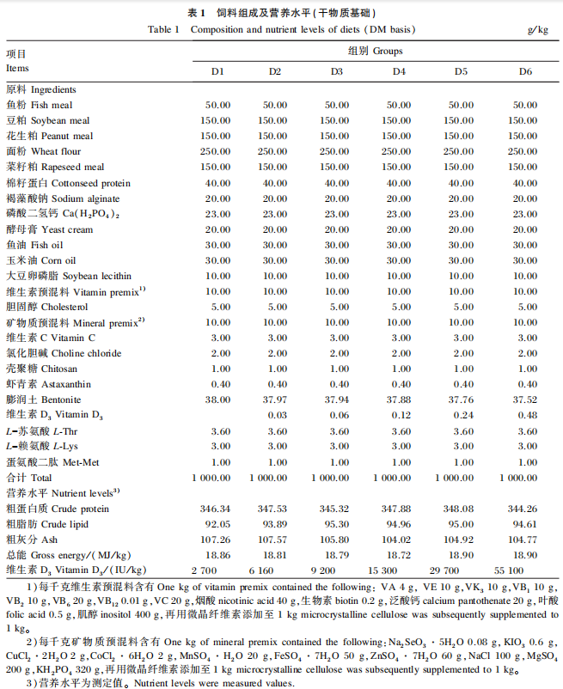
1.2试验虾的选择
克氏原螯虾在中国广泛养殖，未被列为濒危或保护物种。所有动物护理及使用程序均经长江水产研究所动物伦理委员会批准（依据2018年7月20日颁布的YFI 2018-40号文件）。试验虾购自于湖北省天门市小龙虾虾苗繁殖场，养殖试验在中国水产科学研究院长江水产研究所室内养殖系统中进行。虾运回后，转移到养殖水箱（1.20 m×0.80 m×0.26 m，水体积为250 L）中暂养2周，暂养期间以对照组饲料进行投喂，使其适应试验饲料和试验条件。暂养结束后进行正式养殖试验，试验前将试验虾禁食24 h，挑选肢体健全、体质健壮、大小均匀、初始平均体重为（4.33±0.01)g的小龙虾280尾作为试验虾，随机选取10尾，作为初始全虾样品于-20℃冰箱保存待测。剩余270尾随机分为6组，每组3个重复，每个重复15尾。
1.3饲养管理
试验虾放入持续增氧的养殖箱中，每个养殖箱中放入一定数量的PVC管和塑料网作为遮蔽物。保证水体溶氧含量 > 5 mg/L, pH为8.1～8.3，氨氮含量 < 0.2 mg/L，亚硝酸盐含量 < 0.1 g/L，水温26～28℃。每天在08:00和18:00定时饱食投喂，每日根据虾体生长、摄食和水温等环境状况及时调整投饲量。2 h后收集残饵，并烘干称重。若有死虾，及时捞出，并称重记录。每天换水1/3，早晚喂食前使用虹吸法清理粪便。养殖试验持续8周。
1.4样品采集和分析
养殖试验结束后，按照标准程序处理样品，首先克氏原螯虾禁食24 h，按照组别依次收集并测定全虾质量，统计每个试验桶存活数量。每个养殖箱随机取2尾虾，-20℃冰箱保存，用于测定全虾的基本营养成分。每桶随机取10尾虾，先用一次性无菌注射器将血液从围心腔抽出，储存在1.5 mL的离心管中，4℃下静置4 h后离心（14 400×g,4℃，30 min），吸取上清于-80℃保存，用于血清生化指标和钙、磷含量检测。接着这10尾虾按照顺序采集肝胰腺、肠道、肌肉和虾壳等组织，具体操作如下：解剖试验虾，分离肝胰腺组织并准确称重用于计算肝体比（HSI），随后分别置于-20和-80℃保存，用于消化酶活性、抗氧化酶活测定，钙、磷含量检测及基因定量分析；分离肠道组织，置于-20℃保存，用于消化酶活性测定；取肝胰腺、肠道固定在4%多聚甲醛中，用于制备苏木精-伊红（HE）染色切片；分离肌肉组织并准确称重用于计算腹部含肉率（FC），随后置于-20℃冰箱保存，用于肌肉基本营养成分的测定，最后收集虾壳进行钙、磷含量检测。剩余虾按照以上方法取出肝胰腺、肠道、肌肉和虾壳组织，置于-80℃冰箱保存备用。
1.4.1生长性能
根据测定的生长数据计算克氏原螯虾的增重率（WGR）、特定生长率（SGR）、饲料系数（FCR）、HSI、存活率（SR）、FC，计算公式如下：
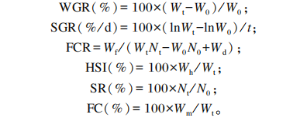
式中：W_{t}为终末体质量（g)；W₀为初始体质量（g)；N_{t}为终末尾数；N₀为初始尾数；t为试验天数（d)；W_{f}为饲料摄入量（g)；W_{d}为死亡总重（g)；W_{h}为肝胰腺重（g)；W_{m}为虾尾部肌肉重（g）。
1.4.2基本营养成分
全虾、肌肉及饲料的基本成分均参照国际标准方法（AOAC,2023）进行分析。其中，饲料水分含量采用105℃恒温干燥失重法测定；肌肉与全虾的水分含量通过德国Marin Christ Corporation真空冷冻干燥机，采用冷冻干燥法测定；粗蛋白质含量采用全自动凯氏定氮仪（Kjelflex K-360,BU-CHI Labortechnik AG，瑞士）测定总氮含量后，按公式（总氮×6.25）计算得出；粗脂肪含量采用索氏抽提法测定；粗灰分含量采用灼烧称重法测定；饲料总能利用氧弹式量热法（SDC311量热仪，湖南三德科技股份有限公司），参照GB/T 45104—2024中方法测定；饲料维生素D₃含量采用皂化提取法（高效液相色谱仪LC-20ADXR，岛津，日本），参照GB/T 17818—2010中方法测定。
1.4.3肝胰腺和肠道组织形态
取新鲜肝胰腺和肠道组织置于装有4%甲醛固定液的5 mL离心管中固定48 h后，用乙醇进行脱水，用二甲苯进行清洗，然后包埋于石蜡中进行切片，脱蜡处理后，进行苏木精-伊红（HE）染色。使用光学显微镜（Olympus BX53，日本）观察切片并拍照，并使用Image-J软件对HE染色结果进行肠绒毛宽度和绒毛长度分析及肝胰腺B、R细胞数量统计。
1.4.4血清生化指标
血清总蛋白（TP）、总胆固醇（TCHO）、甘油三酯（TG）、葡萄糖（GLU）、白蛋白（ALB）的含量，以及谷草转氨酶（AST）、谷丙转氨酶（ALT）、碱性磷酸酶（ALP）的活性，均采用日本Sysmex Corporation的自动生化分析仪（型号BX-3010）测定，所用试剂均购自日本Sysmex Corporation公司。
1.4.5肝胰腺、虾壳和血清钙、磷含量
称取虾壳样本，经真空冷冻干燥机冷冻干燥后，按试剂盒说明书完成前处理备用；肝胰腺、虾壳及血清中的钙、磷含量均采用南京建成生物工程研究所生产的试剂盒测定，具体操作步骤详见对应试剂盒说明书。
1.4.6消化酶活性
分别精确称取0.2 g（精确至小数点后4位）肠道或肝胰腺组织，各加入9倍体积生理盐水，使用玻璃匀浆器（Biaoma FJ-150）在冰浴条件下进行组织匀浆。匀浆后于4℃、654×g条件下低温离心10 min，收集上清液。采用BCA法测定总蛋白（TP）含量，福林酚试剂法测定总蛋白酶活性，甲基试卤灵底物法测定脂肪酶（LPS）活性，碘显色法测定淀粉酶（AMS）活性。上述检测所用试剂盒均购自南京建成生物工程研究所。
1.4.7抗氧化指标
精确称取0.2 g（精确至小数点后4位）新鲜肝胰腺组织，加入9倍体积预冷生理盐水，使用玻璃匀浆器（Biaoma FJ-150）在冰浴条件下进行组织匀浆。匀浆后于4℃、654×g条件下低温离心10 min，收集上清液。丙二醛（MDA）含量采用TBA法测定，总抗氧化力（T-AOC）采用比色法测定，过氧化氢酶（CAT）活性采用钼酸铵法测定，超氧化物歧化酶（SOD）活性采用WST-1法测定。以上各项指标均使用南京建成生物工程研究所的试剂盒进行检测。
1.4.8基因mRNA相对表达量
将-80℃保存的肝胰腺样品迅速转移至含1 mL TRIzol RNA提取液（Life Technologies，美国）的离心管中，匀浆后进行RNA提取。提取完成后，通过1%琼脂糖凝胶电泳鉴定RNA完整性，使用NanoDrop2000 (Thermo Fisher Scientific，美国）测定RNA浓度。当RNA浓度高于100 ng/μL且吸光度（OD)260/OD280比值在1.8～2.0时，判定所提取RNA满足试验要求。按照PrimeScript® RT试剂盒（TaKaRa生物公司）说明书进行反转录合成cDNA，依据SYBR® Premix Ex TaqTM试剂盒（TaKaRa生物公司）操作说明对目的基因进行荧光定量分析，试验所用引物由生工生物工程股份有限公司合成（表2）。PCR扩增条件设定为：95℃预变性5 min；随后进行40个循环，每个循环包含95℃变性10 s、60℃退火30 s，升温与降温速率均为1.6℃/s。采用2^{-ΔΔCt}法计算目的基因的mRNA相对表达量，其中蜕皮相关基因包括几丁质酶（CHI）、蜕皮激素受体（ECR）、维甲酸X受体（RXR）、蜕皮抑制激素（MIH），免疫相关基因包括Toll样受体2 (TLR2）、抗脂多糖因子2 (ALF2）、溶菌酶（LZM）、髓样分化因子88 (MyD 88）；以18s rRNA作为内参基因，将对照组各目的基因的表达量设定为1，其余组基因表达量均相对于对照组进行计算。

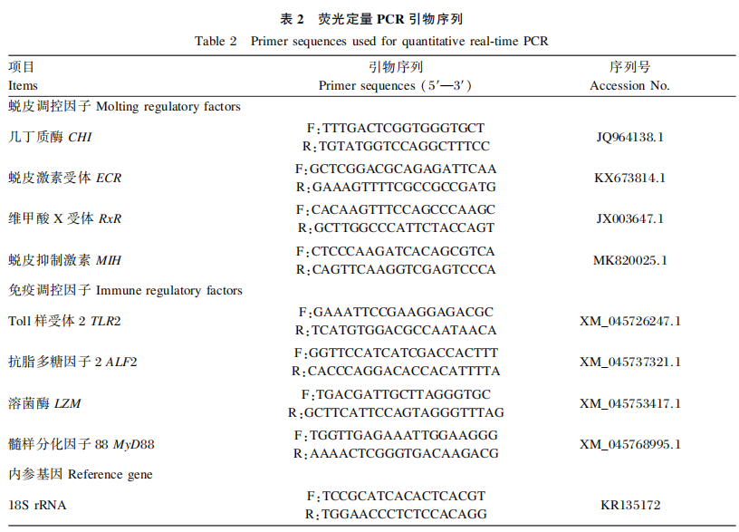

1.5数据统计分析
试验数据采用GraphPad Prism 8软件进行统计分析，分析流程如下：首先进行正态分布检验与方差齐性检验；随后通过正交多项式对比分析，探究数据随VD₃添加水平增加呈现的线性和/或二次曲线趋势；最后采用单因素方差分析（one-way ANOVA），并结合Tukey’s 多重比较法进行组间差异检验。差异显著水平设定为 P<0.05，所有结果均以平均值 ±标准差表示。柱状图借助GraphPad Prism 8 绘制，回归折线图使用 OriginLab 2019绘制。
2结果与分析
2.1饲料VD₃水平对克氏原螯虾生长性能的影响
除D2组外，饲料VD3水平显著影响了FBW、WGR、SGR及FCR (P<0.05)；FBW、WGR、SGR随VD₃水平的升高均呈现显著线性和二次曲线变化(P<0.05)，且均在D5组达到最大值；FCR随VD₃水平的升高呈现显著二次曲线变化(P<0.05)，在D5组时达到最小值。SR、HSI、FC在各组间均无显著差异（P>0.05）（表3）。根据WGR、SGR、FCR进行二次曲线回归分析，VD₃的最适水平分别为34800、35032和33 117 IU/kg（图1）。
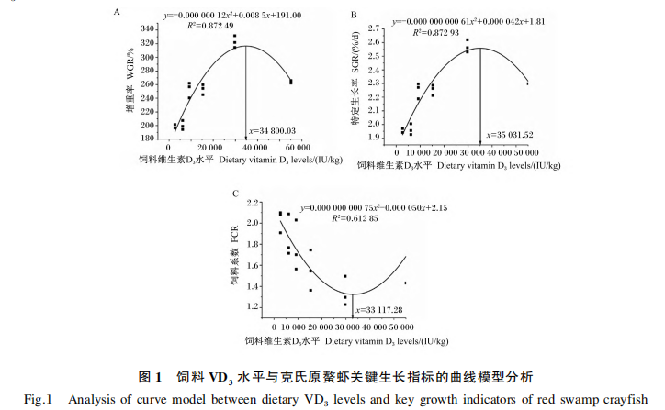
2.2饲料VD₃水平对克氏原螯虾全虾及腹部肌肉基本营养成分的影响
随饲料VD₃水平升高，克氏原螯虾全虾和腹部肌肉的粗蛋白质含量呈显著二次曲线变化（P<0.05），在D5组有最大值，且显著高于D1组（P<0.05）；饲料VD₃水平对全虾和腹部肌肉的水分、粗脂肪和粗灰分含量无显著影响（P>0.05）（表4）。
2.3饲料VD₃水平对克氏原螯虾血清生化指标的影响
随饲料VD₃水平升高，克氏原螯虾血清TG含量呈显著线性和二次曲线变化（P<0.05），在D5组有最大值；血清TP、ALB、GLU含量及AST、ALT、ALP活性与饲料VD₃水平呈显著二次曲线变化（P<0.05），其中，TP、ALB含量和ALP活性在D5组有最大值，AST活性在D5组有最小值，ALT活性在D5组有最小值，GLU含量在D4和D5组有最大值（表5）。
2.4饲料VD₃水平对克氏原螯虾组织钙、磷含量的影响
随饲料VD₃水平升高，克氏原螯虾肝胰腺钙、磷含量和虾壳的磷含量呈显著线性和二次曲线变化（P<0.05），其中肝胰腺的钙含量呈现先上升后下降的趋势，肝胰腺钙含量在D5组有最大值，肝胰腺和虾壳磷含量均呈现显著上升趋势，肝胰腺磷含量在D5组有最大值，虾壳磷含量在D5组有最大值；虾壳的钙含量和血清磷含量呈显著二次曲线变化（P<0.05），其中虾壳钙含量在D5组有最大值，血清磷含量在D4和D5组有最大值（表6）。

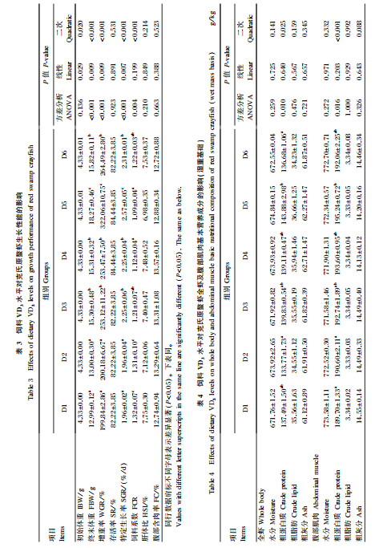
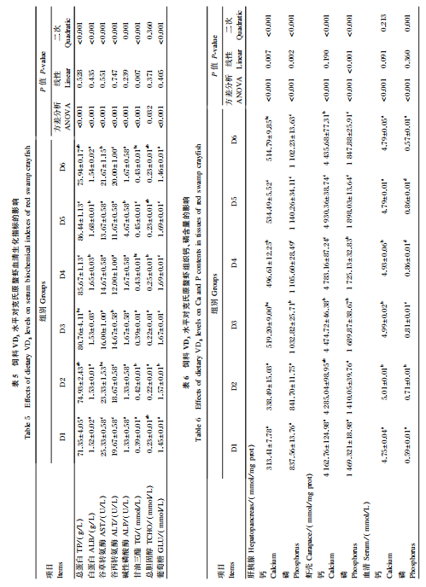
2.5饲料VD₃水平对克氏原螯虾肝胰腺及肠道消化酶活性的影响
随饲料VD₃水平升高，肝胰腺中脂肪酶和肠道中淀粉酶活性呈显著线性和二次曲线变化（P<0.05），其中肝胰腺的脂肪酶活性D5组达到最大值，肠道淀粉酶活性在D4组达到最大值；肝胰腺中蛋白酶、淀粉酶活性和肠道中蛋白酶、脂肪酶活性呈显著二次曲线变化（P<0.05），其中肝胰腺的蛋白酶和淀粉酶活性在D5组达到最大值，肠道蛋白酶活性和脂肪酶活性分别在D5和D4组达到最大值（表7）。
2.6饲料VD₃水平对克氏原螯虾肝胰腺抗氧化指标的影响
随饲料VD₃水平升高，肝胰腺的T-AOC、SOD、CAT活性以及MDA含量均呈显著二次曲线变化（P<0.05），其中T-AOC和CAT活性在D5组有最大值，SOD活性在D5组有最大值，MDA含量则在D5组有最小值（表8）。
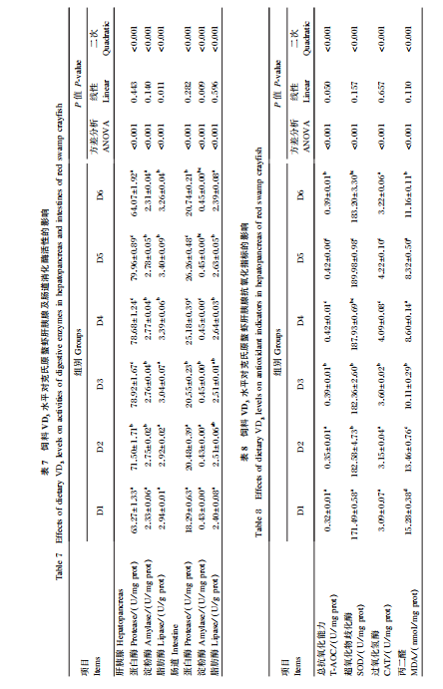
2.7饲料VD₃水平对克氏原螯虾肠道和肝胰腺组织形态的影响
饲料VD₃水平对克氏原螯虾肝胰腺组织形态的影响见图2。D5组克氏原螯虾肝小体排列紧密，细胞形状更规则，基底膜结构更加完整，管腔呈现规则的星形。而D1和D6组肝小体排列较为疏松且具有一定程度的萎缩。此外，随饲料VD₃水平升高，克氏原螯虾肝胰腺中R细胞发生率呈显著线性变化（P<0.05），在D5和D6组有最大值，B细胞发生率在D3和D5组有最大值（图3）。
各组克氏原螯虾肠道形态结构完整，无畸形和病变现象，D5组克氏原螯虾肠道绒毛形状规则排列更为紧密，其表面小褶皱更为发达，结缔组织致密性更好，所包裹的肌肉束更加完整（图4）。随饲料VD₃水平升高，肠道绒毛长度呈现线性和二次曲线变化（P<0.05），肠绒毛宽度呈显著二次曲线变化（P<0.05），均在D5组有最大值（图5）。
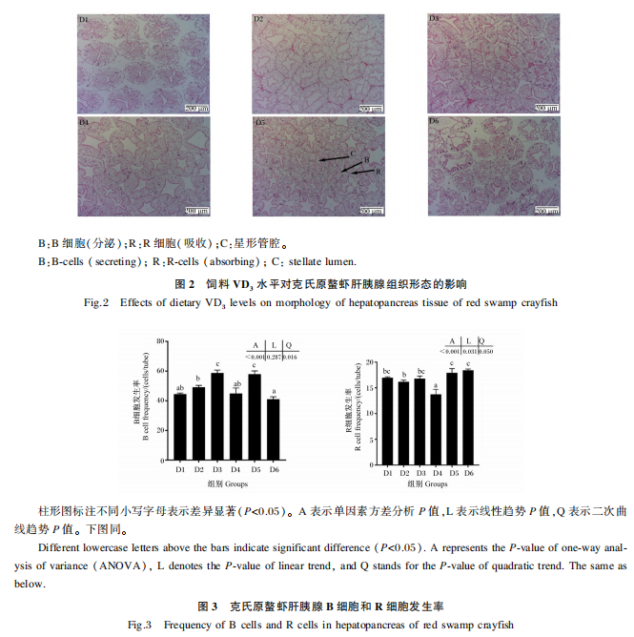
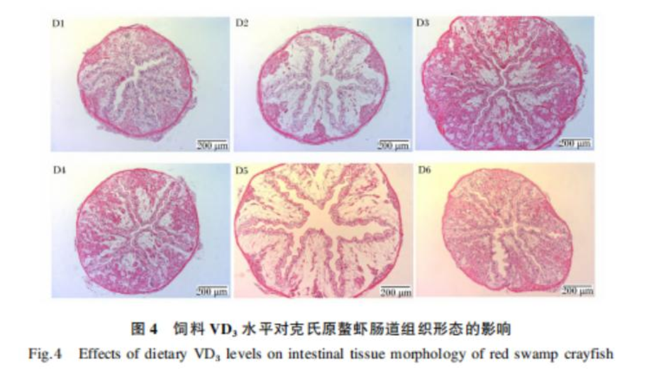

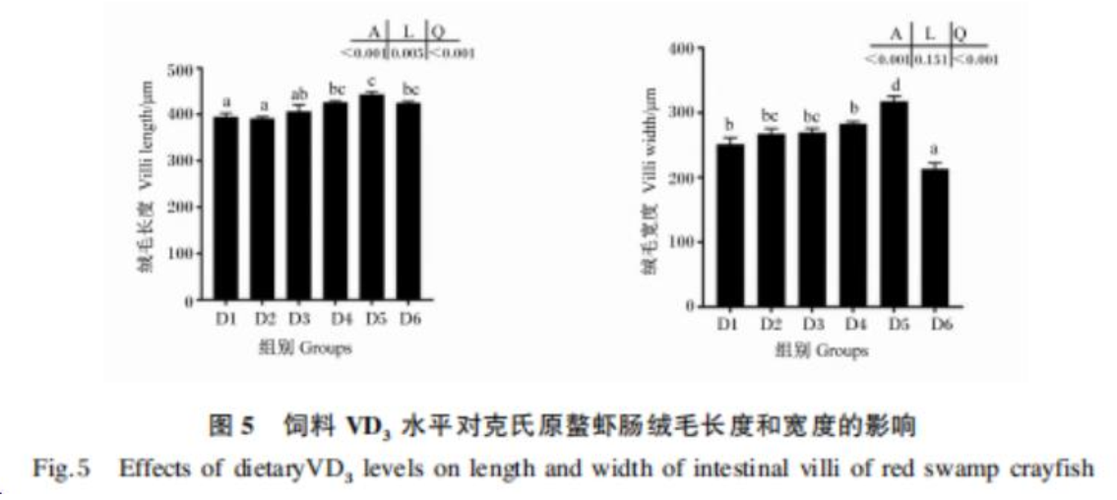

2.8饲料VD₃水平对克氏原螯虾免疫调控因子的影响
随饲料VD₃水平升高，TLR2、ALF2、LZM、MyD88 mRNA相对表达量均呈显著二次曲线变化（P<0.05)，TLR2 mRNA相对表达量在D5组有最大值，ALF2、LZM mRNA相对表达量均在D4组达到最大值，MyD88 mRNA相对表达量在D3组达到最大值。与D1组相比，D5组肝胰腺中TLR2、ALF2、LZM、MyD88 mRNA相对表达量显著上调（P<0.05）（图6）。
2.9饲料VD₃水平对克氏原螯虾蜕皮调控因子的影响
随饲料VD₃水平升高，CHI、ECR、RxR、MIH mRNA相对表达量呈显著二次曲线变化（P<0.05)，CHI mRNA相对表达量在D4和D5组达到最大值，ECR mRNA相对表达量在D5组有最大值，RxR mRNA相对表达量在D4组达到最大值；与D1组相比，D5组肝胰腺中CHI、ECR、RxR mRNA相对表达量显著上调，MIH mRNA相对表达量显著下调（P<0.05）（图7）。
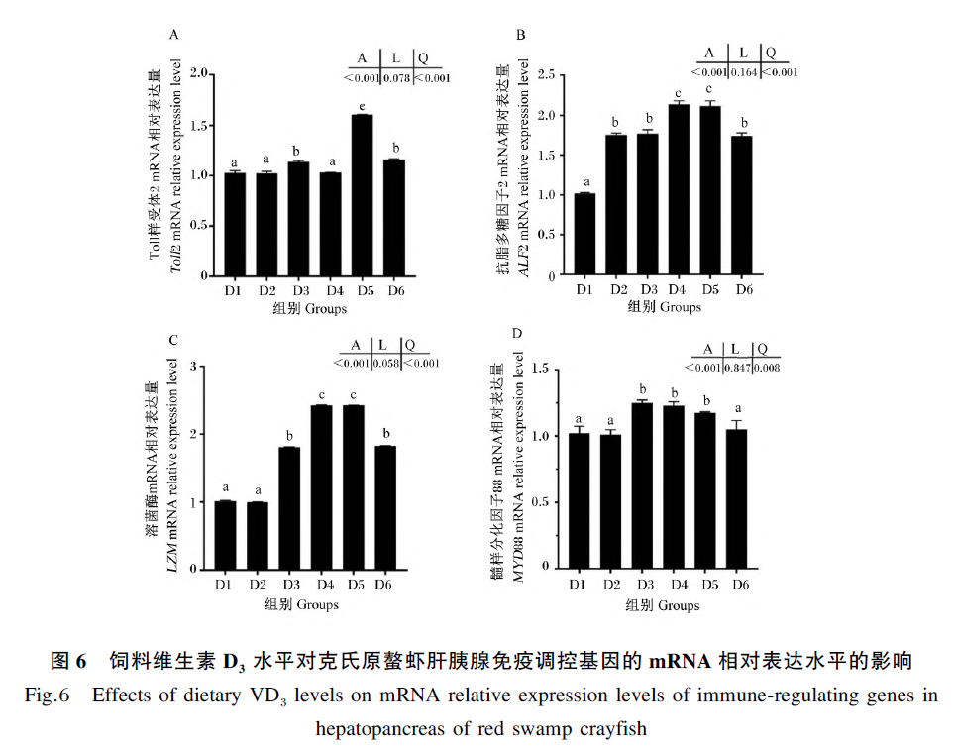
3讨论
3.1饲料VD₃水平对克氏原螯虾生长性能的影响
本研究结果表明，饲料VD₃水平对克氏原螯虾生长性能的影响呈现典型的剂量效应关系，D5组表现出最佳生长性能，而缺乏（2 700 IU/kg）或过量（55 100 IU/kg）均会抑制生长，通过二次回归分析模型得出克氏原螯虾VD₃适宜需要量为33 117～35 032 IU/kg，显著高于凡纳滨对虾（6 366 IU/kg)^{[12]}、斑节对虾（4 000 IU/kg)^{[13]}、中华绒螯蟹仔蟹（Eriocheir sinensis）（9 000 IU/kg）^{[19]}、日本沼虾（Macrobrachium nipponense）（7 000 IU/kg）^{[20]}等甲壳动物，最适剂量较其他甲壳动物研究普遍高出3～7倍；是草鱼（Ctenopharyngodon idella）（5 000 IU/kg）^{[21]}、团头鲂（Megalobrama amblycephala）（5 430 IU/kg）^{[22]}、青鱼（Mylopharyngodon piceus）（535.29 IU/kg）^{[23]}、吉富罗非鱼（GIFT）（259.8 IU/kg）^{[24]}等鱼类的5～100倍。
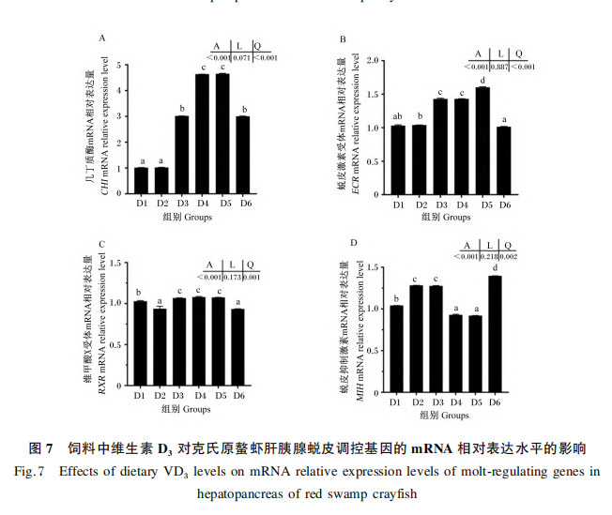
克氏原螯虾的最佳VD₃需求量高于其他水生动物。这种显著的种间差异可能与甲壳动物特有的周期性蜕壳生理机制^{[25]}、试验设计参数（如基础饲料钙磷比、养殖水体硬度和天然饵料丰度）或个体发育阶段密切相关，特别是本试验的养殖环境为工厂化养殖，克氏原螯虾并不能从环境中获得VD₃。同时，从生理机制层面分析克氏原螯虾对VD₃的高需求可能源于其对钙稳态的双重调控需求。VD₃通过促进肠道钙、磷吸收为甲壳动物周期性蜕壳提供关键物质基础——蜕壳过程中新表皮的形成需要大量钙质沉积^{[7]}。本试验中，随着VD₃水平（9 200～55 100 IU/kg）的增加，肝胰腺和虾壳钙、磷含量也随之增加，证实了VD₃在克氏原螯虾钙、磷稳态中的作用。
钙和磷的吸收主要通过2种机制完成：一是主动的跨细胞转运途径，二是由紧密连接介导的被动细胞旁途径。1,25-二羟基维生素D[1,25(OH)₂D]作为VD的活性激素形式，能够上调相关共转运蛋白的表达，从而显著增强组织对钙和磷的吸收能力^{[13]}。与本研究类似，Shiau^{[13]}发现饲料中添加0.48 mg/kg(19 200 IU/kg)VD₃可提高凡纳滨对虾组织（肝胰腺、虾壳）钙和磷含量。25-OH-D₃可调节凡纳滨对虾的钙、磷和脂质代谢，促进其生长、抗氧化和免疫力^{[16]}。Dai等^{[12]}也发现，在饲料中添加不同水平VD₃(34.2～3 091.2 IU/kg）时，鲈鱼的全鱼钙和磷含量增加。
本研究中，肝胰腺CHI、ECR和RxR mRNA相对表达量随VD₃水平增加而上调的现象，证实了VD₃可能通过激活CHI和ECR系统促进蜕壳进程^{[26]}。过量VD₃(55 100 IU/kg）引发的基因表达抑制提示其作用存在阈值效应，这可能与高剂量VD₃导致钙超载，进而通过负反馈抑制Y-器官蜕皮激素合成有关^{[27]}。上述结果表明，VD₃作为固醇类激素前体，直接参与钙、磷代谢，通过调控周期性蜕壳行为（蜕壳发生和新壳合成）以促进克氏原螯虾周期性蜕壳，以此提升生长性能。相较于鱼类，甲壳动物VD₃需求量显著提升的现象，本质上反映了不同类群动物外骨骼形成机制的进化差异。鱼类主要通过内源性钙化完成骨骼发育，而甲壳动物需要周期性分解旧表皮（涉及钙的再吸收）并同步构建新表皮（需要大量钙沉积）。这一过程不仅需要VD₃维持钙、磷代谢稳态，还可能通过RxR与ECR的协同作用，将营养信号与内分泌调控网络相耦联^{[28]}。
3.2饲料VD₃水平对克氏原螯虾营养物质消化及肠道功能的影响
消化器官组织结构的完整性是维持正常消化功能的基础^{[29]}。肝胰腺在克氏原螯虾消化过程中占主导地位，其通过肝小体中的B细胞（分泌消化酶）和R细胞（储存脂类与矿物质）协同完成营养物质的代谢循环^{[30]}。本试验中，适宜VD₃水平（29 700 IU/kg）使克氏原螯虾肝小体排列紧密，细胞形状规则结构更加完整。VD₃缺乏（2 700 IU/kg）或过量（55 100 IU/kg）导致肝小体结构疏松萎缩，并伴随血清转氨酶活性升高及MDA积累，提示氧化应激引发的脂质过氧化损伤可能是肝胰腺功能受损的重要诱因。这一现象与甲壳类应激状态下活性氧（ROS）爆发导致的DNA损伤和细胞凋亡机制相符。值得注意的是，VD₃的羟基化代谢产物具有类细胞膜结构特性，可通过降低膜流动性减少ROS对细胞膜的攻击^{[15]}，这为VD₃缓解氧化应激提供了分子层面的解释。上述结果与中华绒螯蟹中VD₃保护肝胰腺结构的结果^{[25]}一致。同时本试验发现VD₃水平为29 700 IU/kg时显著提高了肝小体中B细胞发生率，这也表明VD₃能促进持肝胰腺组织发育，增强肝胰腺消化吸收能力。
肠道作为营养物质吸收的关键场所，其功能效率依赖于上皮微绒毛发育与血窦运输系统的完整性^{[31]}。本试验发现，适宜VD₃水平（29 700 IU/kg）能够促进肠道组织发育，说明VD₃可能通过扩大吸收表面积和增强肠道蠕动效率，共同提升营养转运能力。类似现象在大菱鲆（Scophthalmus maximus）研究^{[32]}中亦有报道。但李昱达等^{[18]}研究结果与本试验有所差异，可能是研究的剂量跨度极大（170～81 420 IU/kg），且高剂量组（26 750～1 420 IU/kg）远超生理需求，可能引发VD₃中毒（如上皮细胞凋亡、肌肉坏死），且幼虾的钙、磷沉积需求显著高于成虾，可能需要更高剂量VD₃支持肠道钙吸收和外骨骼矿化。进一步分析发现，VD₃对消化功能的提升不仅依赖器官结构改善，更与消化酶活性调控密切相关^{[33]}。本试验发现，VD₃可提高克氏原螯虾肝胰腺和肠道中蛋白酶、淀粉酶和脂肪酶活性，其机制可能与VD₃-钙信号协同作用有关：一方面，VD₃通过促进肠道钙吸收，激活钙依赖性蛋白酶（如胰蛋白酶原向胰蛋白酶的转化）^{[34]}；另一方面，VD₃还可直接调控脂肪酶构象稳定性。刘树彬^{[25]}的研究表明，VD₃对脂肪酶活性的促进作用显著强于外源钙离子，提示其可能通过核受体[如维生素D受体（VDR）/RxR]介导的基因表达调控影响酶合成。此外，钙离子通过调节脂肪细胞代谢和肠上皮脂肪酸转运蛋白表达^{[35]}，进一步强化了VD₃-钙轴对脂质消化的协同增效^{[16]}。上述结果表明，VD₃可能通过“结构-功能”双重调控机制：既维持消化器官形态完整以抵抗氧化损伤，又通过钙信号网络激活消化酶系统，最终实现营养利用效率的整体提升。
3.3饲料VD₃水平对克氏原螯虾非特异性免疫的影响
甲壳动物缺乏脊椎动物的特异性免疫系统，其先天免疫依赖于抗氧化防御系统和模式识别受体（PRR）介导的免疫应答协同作用^{[36]}。本试验结果表明，VD₃通过调控氧化应激与免疫相关基因表达的双重机制，显著增强克氏原螯虾的非特异性免疫能力。氧化应激是甲壳动物应对病原侵染的主要挑战之一^{[37]}。饲料中VD₃的缺乏（2 700 IU/kg）导致肝胰腺MDA含量显著升高，表明脂质过氧化损伤加剧，同时血清AST和ALT活性上升进一步印证了组织氧化损伤。与此同时，适宜VD₃水平（15 300～29 700 IU/kg）显著提升T-AOC及SOD、CAT活性，其机制可能与VD₃的羟基化代谢产物通过稳定细胞膜结构、减少ROS渗透有关^{[38]}。然而，过量VD₃ (55 100 IU/kg）反而引发MDA积累，这与过量VD₃在肝胰腺脂滴中蓄积可诱发脂毒性，破坏氧化还原平衡有关。这一剂量效应规律在凡纳滨对虾^{[13]}、中华绒螯蟹^{[39]}等甲壳类中均得到验证，也进一步解释了VD₃过量或缺乏抑制生长的机理。
除抗氧化防御外，VD₃还通过激活先天免疫信号通路增强宿主抗病能力^{[40]}。本研究在克氏原螯虾中证实，适宜VD₃水平（15 300～29 700 IU/kg）可显著上调肝胰腺中TLR2、MyD88、LZM和ALF2的mRNA相对表达量。其中，TLR2-MyD88信号轴作为先天免疫的核心通路，通过触发核因子-κB(NF-κB）等转录因子激活抗菌肽合成^{[41]}；而LZM和ALF2作为效应分子，可直接裂解病原体细胞壁并中和内毒素^{[42]}。值得注意的是，VD₃对免疫相关基因的调控作用呈现明显的剂量特异性：TLR2的mRNA相对表达量峰值出现在饲料VD₃水平为29 700 IU/kg时；而ALF2和LZM的mRNA相对表达量，则在饲料VD₃水平为15 300～29 700 IU/kg范围内维持较高水平，这可能与不同基因的启动子区域对VD₃受体（VDR/RxR复合体）的响应阈值差异有关^{[43]}。这一发现为甲壳动物VD₃免疫调控的争议提供了新视角——尽管无脊椎动物缺乏适应性免疫系统，但VD₃通过强化Toll通路与抗菌肽协同作用，可显著补偿其免疫防御短板^{[44]}。
4结论
适宜饲料VD₃水平可提高克氏原螯虾的生长性能、营养消化、肠道功能和非特异性免疫力。VD₃可通过调控蜕壳相关基因的表达以促进克氏原螯虾周期性蜕壳，以此提升生长性能。根据FCR、WGR、SGR进行二次回归分析模型得出克氏原螯虾VD₃适宜需要量为33 117～35 032 IU/kg。
参考文献：略
原文刊登在《动物营养学报》2026年第1期

饲料中添加不同水平纳米氧化铁对黄颡鱼幼鱼肌肉发育的影响

及其机理
张天华，魏晓雷，郭嘉程，刘璐璐，段芙萱，罗智*
(华中农业大学水产学院，湖北洪山实验室，湖北 武汉 430070)
摘要：【目的】为了探究不同纳米氧化铁水平对黄颡鱼幼鱼肌肉发育的影响，及纳米氧化铁是否会通过铁死亡通路影响肌肉发育。【方法】以黄颡鱼为研究对象，纳米氧化铁为铁源，共设置3组饲料，分别为对照组（Control）、低添加组（LowFe₂O₃NPs）、高添加组（HighFe₂O₃NPs），饲料铁水平分别为22.23、44.53和61.85mg/kg，进行为期10周的养殖实验。【结果】与对照组相比，低添加组能够显著增加肌纤维直径，促进蛋白含量的增加，降低肌肉组织中游离脂肪酸(NEFA)和丙二醛(MDA)的含量，增加谷胱甘肽(GSH)的含量，促进肌肉发育相关基因MRF家族基因、铁死亡抑制基因（fsp1、slc7a11）的表达，抑制肌肉生长抑制因子mstn基因的表达，抑制炎症因子nf-κb1基因的mRNA及蛋白表达；高添加组抑制肌纤维生长，导致肌肉中铁离子、NEFA、MDA含量的累积以及GSH的耗竭，刺激铁死亡相关基因的表达，抑制铁死亡抑制基因（fsp1、slc7a11）的表达，同时刺激炎症因子nf-κb1基因的mRNA及蛋白表达。在离体实验结果中发现，NF-κB1转录因子能够直接结合到肌肉发育关键调控基因myog启动子−6bp/−16bp以及铁死亡通路关键基因slc7a11启动子−430bp/−439bp的结合位点上，介导对上述启动子的转录调控，纳米氧化铁处理增强了这种结合。【结论】本研究初步揭示纳米氧化铁通过myog和slc7a11启动子上的NF-κB1结合位点调控肌肉发育，为深入探讨纳米氧化铁对鱼类肌肉发育的作用提供了理论依据，为纳米氧化铁在鱼类饲料中的应用奠定基础。
关键词: 黄颡鱼；纳米氧化铁；肌肉发育；转录调控
Effects and mechanism of different levels of Fe₂O₃ nanoparticles on muscle development in juvenile yellow catfish (Pelteobagrus fulvidraco)
ZHANG Tianhua, WEI Xiaolei, GUO Jiacheng, LIU Lulu, DUAN Fuxuan, LUO Zhi *
(Hubei Hongshan Laboratory, Fishery College, Huazhong Agricultural University, Wuhan 430070, China)
Abstract: To investigate the effects of different levels of nano-iron oxide on the muscle development of young yellow catfish (Pelteobagrus fulvidraco), using Fe₂O₃ NPs as the Fe sources, the present study formulated three experimental diets with dietary Fe levels at 22.23 (control), 44.53 (Low Fe₂O₃ NPs group), 61.85 mg Fe/kg diet (High Fe₂O₃ NPs group), respectively, and fed to P. fulvidraco for 10 weeks. Our aims were to investigate whether and how different levels of Fe₂O₃ NPs affected the muscle development of juvenile P. fulvidraco. Low dietary Fe₂O₃ NPs level significantly augmented muscle fiber diameter, stimulated protein deposition, decreased NEFA and MDA levels in muscle tissue, elevated GSH content, upregulated the mRNA expression of MRF family members and fsp1 and slc7a11 genes, downregulated the mRNA expression of mstn gene and inhibited both mRNA and protein expressions of inflammatory factor nf-κb1 gene. The high Fe₂O₃ NPs diets inhibited muscle fiber diameter, increased the contents of iron, NEFA and MDA, induced GSH depletion, stimulated the expression of ferroptosis related genes and inhibited the expression of fsp1 and slc7a11 genes, and increased mRNA and protein expression of inflammatory factor nf-κb1 gene. Moreover, we cloned the sequences of myog and slc7a11 promoters from yellow catfish, and predicted the potential binding sites for NF-κB1 transcription factor on these two promoters. The dual luciferase activity assay and EMSA indicated that the NF-κB1 transcription factor directly binds to the myog promoter (-6 bp/-16 bp) and the slc7a11 promoter (-430 bp/-439 bp). Furthermore, NF-κB1 transcription factor plays a direct role in mediating the transcription and regulation of these promoters; Fe₂O₃ NPs incubation enhanced this binding. This study revealed the potential mechanism of the regulation of muscle development by Fe₂O₃ NPs, and provided a good basis for dietary Fe₂O₃ NPs addition in the aquafeeds.
Key words: Pelteobagrus fulvidraco; Fe₂O₃ NPs; muscle development; transcription and regulation

铁是动物机体所必需的微量元素之一，通过参与机体的辅助因子及多种重要蛋白如血红素酶和血红蛋白等的构成，参与或影响机体能量代谢、细胞增殖分化等各种生化活动和生理功能^{[1]}。饲料是鱼体内铁的主要来源。一旦摄入不足便会导致鱼体生长发育的停滞。目前已有大量关于饲料中添加铁的研究。这些研究发现，饲料铁缺乏或过量均会对水产动物的生长和健康带来不利的影响^{[2-7]}。除此之外，目前已有学者发现机体缺铁时，会出现肌肉发育迟缓的症状。因此，饲料中铁的补充对于维持机体健康发育是很有必要的。
最近的研究发现，机体铁过载会诱导机体内产生大量的ROS，脂质过氧化物堆积，进而导致氧化还原反应失衡，这一过程称为铁死亡。铁死亡开始的两个关键信号是脂质过氧化和铁离子的堆积^{[8]}，先决条件是多不饱和脂肪酸 (PUFA) 的氧化。其主要机制包括：在Fe²⁺或LOX酶的作用下，细胞膜上的高度不饱和脂肪酸发生脂质过氧化，进而诱导细胞死亡；同时，抗氧化体系中的核心酶GPX4表达量降低也是铁死亡的重要表现之一。FSP和SLC7A11是铁死亡的负调控因子，它们的激活会抑制铁死亡的发生^{[9]}。铁死亡相关蛋白如GPX4、ATF4、SLC7A11表达下调,并能够激活NF-κB通路,与GPX4沉默协同诱导铁死亡^{[10]}。
鱼类生长发育的关键评估指标之一便是肌肉的生长情况，鱼肉也是其经济价值的重要体现，而鱼体肌纤维肥大增生过程在胚胎期后会一直持续，这决定了最终的鱼肉品质。肌肉的发育受到多种因素的严格控制，如成对同源盒转录因子(PAX)、肌细胞增强子结合因子(MEF)、生肌调节因子(MRF)和肌生长抑制素，而它们也已被发现受到上游多条信号通路的调控。Andreucci等^{[24-25]}在对MAPK通路组分JUN(一种转录调节因子，属亮氨酸拉链家族成员)的研究中，发现其可以激活生肌调节因子家族(MRF)myod启动子，促进肌肉发育。之前同样已有研究证实趋化因子Xcl1可以抑制骨骼肌细胞的凋亡，并且促进肌肉生长发育。在不同铁源的实验中发现硫酸亚铁和甘氨酸亚铁对于肌肉发育相关基因的转录调控表现不同。因此，补充甘氨酸亚铁对仔猪骨骼肌生长发育的效果可能优于硫酸亚铁。随着人们对铁的认识和研究，铁添加剂的形式也在不断更新。近年来，纳米微量元素添加剂因其较高的生物利用度和环境友好性使得其成为传统添加剂的有效替代品，成为近年来的研究热点。研究发现，饲料添加纳米铁显著促进鳟类的生长^{[11]}，添加适宜浓度的Fe₂O₃NPs提高罗氏沼虾(Macrobrachiumrosenbergii)的存活率和生长速率^{[12]}。尽管已有饲料中添加纳米氧化铁的相关研究，但关于其在饲料中的添加对水产动物肌肉发育影响的研究还十分匮乏。
黄颡鱼(Pelteobagrusfulvidraco)是我国广泛养殖的一种名特优水产品种。本实验以黄颡鱼为研究对象，探究饲料中添加不同水平纳米氧化铁对肌肉生长发育和铁死亡的影响，解析铁过载诱导的铁死亡与肌肉发育的耦联机制，为纳米氧化铁在水产养殖中的安全、有效应用提供科学依据。
1材料与方法
1.1试验试剂
RNA提取(TRIzol)试剂购自Invitrogen公司；逆转录试剂盒、qRT-PCR荧光定量试剂盒购自TaKaRa公司；qRT-PCR引物由武汉擎科生物有限公司合成；总蛋白质(TP)测定试剂盒(考马斯亮蓝法)购自南京建成生物工程研究所；其他化学试剂均为分纯，购自上海国药集团化学试剂有限公司。
1.2实验饲料
饲料组成及营养成分见表1。以Fe₂O₃NPs(≤50nm，纯度≥99.8%，上海阿拉丁生化科技股份有限公司)为铁源配制3组饲料：对照组(Control，无额外添加Fe₂O₃NPs)、低添加组(LowFe₂O₃NPs，37.5mg/kgFe₂O₃NPs)和高添加组(HighFe₂O₃NPs，62.5mg/kgFe₂O₃NPs)。采用ICP-OES法(PerkinElmer，Optima8000DV，Waltham，美国)测定3组饲料中的铁含量，分别为22.23、44.53、61.85mg/kg。饲料配方配制及黄颡鱼养殖基于Wei等^{[13]}的方法进行。
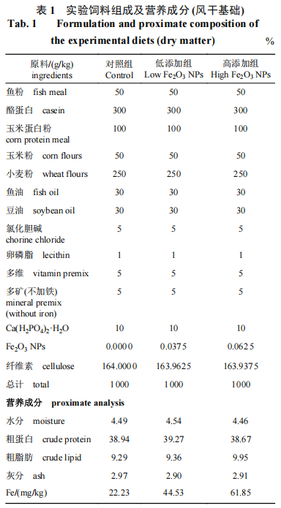
黄颡鱼购自武汉当地养殖场，并将它们转移到室内鱼缸中进行2周的暂养。随后，将225尾大小均一、健康无病的黄颡鱼[体重(2.25±0.00]g]随机分配至9个鱼缸中，每缸25尾鱼。实验在半静态水族系统中进行，连续充气以保持水体溶解氧接近饱和。实验期间，每天投喂2次(8:00和16:00)，饱食投喂。在整个实验过程中，摄食前和摄食后10min采集水样，实验在室温和自然光周期下进行。每周监测水质参数2次，实验期间各项水质指标均符合黄颡鱼养殖要求。该实验共持续了10周。具体养殖流程见Wei等^{[13]}。华中农业大学伦理委员会通过了本研究的养殖实验及其操作。
在第10周取样，饥饿24h后，将所有鱼用100mg/L的MS-222麻醉，然每个鱼缸中随机选取6尾黄颡鱼，取其肌肉样本得到合样，快速冷冻于液氮中，保存于−80℃，用以测定总铁含量、总蛋白提取以及Westernblot分析等，另取3尾鱼解剖取其肌肉，一部分肌肉立即放在RNA保存液中，−80℃保存用以进行qPCR分析，取3尾冰上迅速解剖，取其肌肉，苏木精-伊红(H.E)染色观察组织结构、肌纤维直径和数量的变化。
1.3常规营养成分分析以及离子含量测定
水分、灰分、粗脂肪和粗蛋白水平的分析遵循本实验室近期的方法^{[14]}。即通过在105℃下烘干样品以测定水分含量,在550℃的马弗炉中焚烧饲料以分析灰分含量。采用索氏乙醚萃取法测定脂肪含量,凯氏定氮法通过浓H₂SO₄消解来测定粗蛋白含量。为了测定饲料、养殖水体和肌肉组织中的离子含量,采用电感耦合等离子体发射光谱分析^{[14]}。
1.4组织学切片及H.E染色
参照Xu等^{[14]}的方法，采用H.E染色进行肌肉组织学观察，使用显微镜(BX53，Olympus，日本)采集图像，使用ImageJ测量肌纤维参数，包括肌纤维直径(μm)和密度(个/mm2)。
1.5谷胱甘肽、游离脂肪酸以及丙二醛含量测定
谷胱甘肽(GSH)、游离脂肪酸(NEFA)以及丙二醛(MDA)含量测定采用商业化试剂盒(南京建成生物工程研究所)进行测定，操作参照试剂盒说明书进行。
1.6基因表达水平分析
RNA的提取方法参照Invitrogen的Trizol说明书进行。通过琼脂糖凝胶电泳和NanodropND-2000分光光度计(ThermoFisherScientific，美国)测定总RNA的浓度和纯度。以提取的总RNA为模板，采用TaKaRa反转录试剂盒合成第一链cDNA，然后在巢式PCR仪上进行反转录反应。反应结束将产物保存于−20℃备用。采用实时荧光定量PCR(qPCR)检测肌肉组织的基因表达。本实验选用双内参，选择2种管家基因(rpl7和ubce)对它们进行转录水平稳定性检测,采用2^{−∆∆Ct}方法计算相对表达水平(表2)。
1.7蛋白提取及Westernblot分析
Westernblot分析参照相关文献中的方法^{[15]}。采用的一抗为anti-NF-κB1(ProteintechGroup，14220-1-AP)和anti-GAPDH(ProteintechGroup，10494-1-AP)，二抗为HRP。最后利用VilberFusionFX6光谱成像系统(VilberLourmat)对蛋白条带进行可视化，使用ECL化学发光检测试剂盒进行显影，并利用Image-ProPlus6.0软件对其进行定量。
1.8 myog和slc7a11启动子的克隆
黄颡鱼myog、slc7a11启动子的克隆和分析参照文献^{[15]}。引物均由武汉擎科生物技术有限公司合成(表3)。克隆得到的启动子序列在线工具MatInspector(http://www.genomatix.de/)和JASPAR(http://jaspar.genereg.net/)预测潜在的转录因子结合位点(TFBS)。采用Clustal-W多重比对算法对序列进行比对。
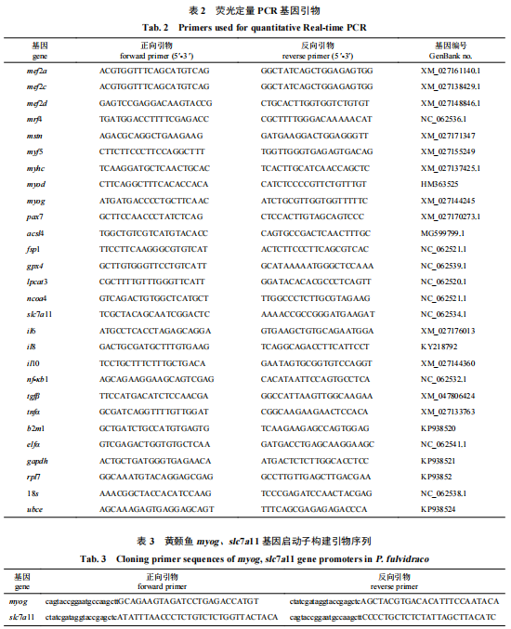
1.9 myog和slc7a11启动子上NF-κB1转录因子的位点突变分析及双荧光素酶活性检测
根据生物信息学预测和启动子活性检测结果，选择关键的转录因子结合位点(NF-κB1)进行点突变，引物设计见表4。然后进行质粒转染及荧光素酶活性分析。以10%胎牛血清的DMEM培养基为对照组，处理组同时加入160mg/L Fe₂O₃ NPs，于37℃、5%CO₂中培养24h。次日收集细胞，进行双荧光素酶活性检测，参照双荧光素酶活性检测商品试剂盒(上海碧云天生物技术股份有限公司)说明书进行。
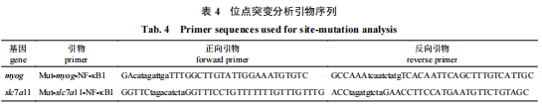
1.10 EMSA分析myog和slc7a11启动子上的NF-κB1功能结合位点
根据前面定点突变的实验结果，采用EMSA方法进一步验证转录因子NF-κB1与myog启动子和slc7a11启动子结合。首先，根据结合位点序列合成带有生物素标记的双链探针(表5)。随后，用EMSA试剂盒(上海碧云天生物技术股份有限公司)通过非变性聚丙烯酰胺凝胶电泳鉴定结合位点序列对核蛋白的结合能力。
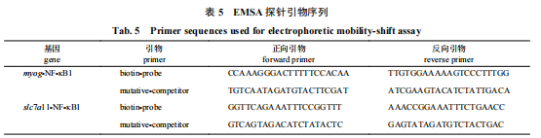
1.11数据分析
数据采用SPSS 22.0软件进行统计分析，结果以平均值±标准误(mean±SE)表示(n=3)。在统计分析之前，通过Kolmogorov-Smirnov检验分析所有数据的正态分布。采用Duncan氏(3组及以上)多重比较不同组之间的显著性，P<0.05表示具有显著性差异。
2结果
2.1组织学观察以及粗成分分析结果
相较于对照组，低添加组饲料饲喂的黄颡鱼肌纤维直径增加，肌纤维直径大于20μm的占比82.5%(图1)。高添加组的肌纤维密度显著降低，肌纤维直径大于20μm的占比52.5%。肌肉组织粗成分分析结果显示，在饲料中添加纳米氧化铁，黄颡鱼幼鱼肌肉组织中蛋白质积累增加(P＜0.05)。
2.2肌肉生长发育相关基因mRNA表达
相较于对照组，低添加组肌肉组织中myod、myf5、mrf4和myog的基因表达显著增加，降低了mstn的基因表达(P＜0.05)，高添加组myf5的基因表达显著增加，mrf4、myog的基因表达量显著降低(图2)。与低添加组相比，高添加组myod、myf5、mrf4和myog的基因表达量显著降低，mstn的基因表达量显著增加(P＜0.05)。
2.3肌肉组织中铁死亡相关基因的mRNA表达及氧化应激指标测定
与对照组相比，高添加组肌肉组织中NEFA和MDA含量增加，GSH含量下降(图3)。相比对照组，随着纳米氧化铁的添加，肌肉组织中铁离子含量呈现不同程度的积累；高添加组肌肉组织中锌、镁、钙三种离子的积累显著提高。与对照组相比，纳米氧化铁的添加可以上调ncoa4、acsl4基因的表达量，且随添加量的增多，差异越显著；与对照组相比，低添加组肌肉组织中lpcat3和gpx4的mRNA表达量显著下调，fsp1和slc7a11基因的表达量显著上调(P＜0.05)；而高添加组肌肉组织中lpcat3基因的表达量则显著上调，fsp1、gpx4和slc7a11基因的表达量显著下调(P＜0.05)。高添加组肌肉组织中ncoa4、acsl4和lpcat3基因的表达量较低添加组显著上调，fsp1、gpx4和slc7a11基因的表达量显著下调(P＜0.05)。
2.4炎症因子相关基因mRNA和蛋白表达
与对照组相比，低添加组肌肉组织中nf-κb1和tnfα基因的表达量显著下调(图4)，高添加组nf-κb1和tnfα基因的表达量显著上调(P＜0.05)，与低添加组相比，高添加组nf-κb1和tnfα基因的表达量显著增加(P＜0.05)。与对照组相比，低添加组抑制NF-κB1蛋白的表达，高添加组肌肉组织中NF-κB1蛋白的表达量显著增加(P＜0.05)。
2.5Fe₂O₃NPs孵育对myog、slc7a11启动子转录活性分析
在24h 160mg/L Fe₂O₃ NPs的孵育下，myog启动子转录活性显著降低；NF-κB1位点突变后，这种转录活性的降低得到了缓解；相较于对照组，经过纳米氧化铁孵育24h后，slc7a11启动子的转录活性显著降低，而在将位于序列中的NF-κB1位点突变后，其转录活性有所回升(图5)。EMSA实验结果表明，图6-a的第2条泳道中出现条带，说明转录因子NF-κB1能够与myog启动子序列结合，当加入竞争探针时，条带减弱(泳道3)，加入突变探针时恢复(泳道4)，说明NF-κB1与启动子序列的结合具有特异性，即此位点为NF-κB1的特异性结合位点，当添加纳米氧化铁处理时，条带增强(泳道5)，表明纳米氧化铁的孵育使NF-κB1与myog启动子的结合增强；同样的，在图6-b的泳道2中出现条带，说明NF-κB1能够与slc7a11启动子序列结合，当加入竞争探针时，条带减弱，加入突变探针时恢复(泳道3~4)，表明这种结合具有特异性，此位点为NF-κB1在slc7a11启动子序列上特异性的结合位点，当添加纳米氧化铁处理时，条带增强(泳道5),表明纳米氧化铁处理使得NF-κB1与slc7a11启动子的这种结合增强。
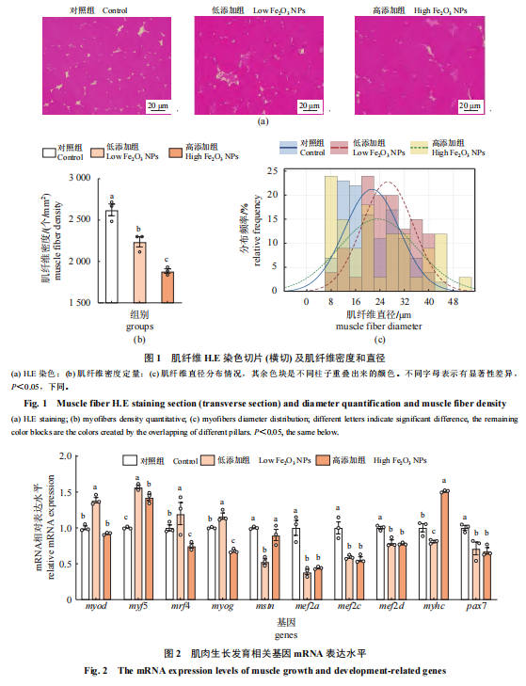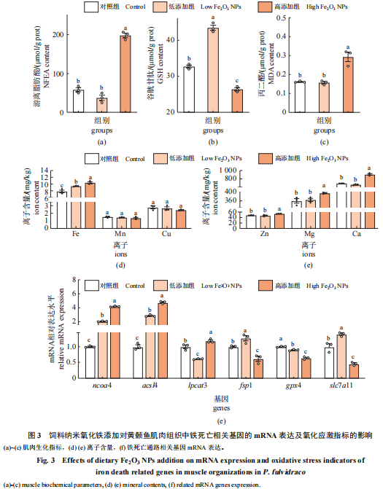
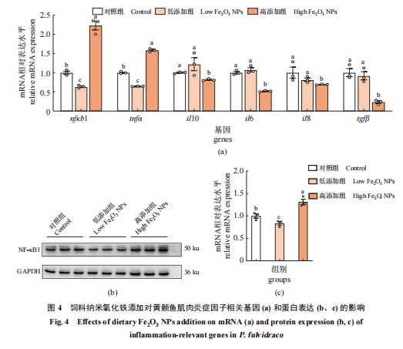
3讨论
3.1不同Fe₂O₃ NPs水平对黄颡鱼幼鱼肌肉组织中粗成分的影响
研究表明，在饲料中添加纳米氧化铁，黄颡鱼幼鱼肌肉组织中蛋白质积累增加(P＜0.05)。水产养殖的重要目标是能够提供优质蛋白质，因此蛋白质的含量是评估其价值的重要指标。饲料中添加适宜的铁有利于黄颡鱼肌肉蛋白质的积累。冯伟^{[16]}在鳙(Aristichthysnobilis)肌肉的研究中发现，饲料中添加84.2mg/kg的硫酸亚铁时，鳙肌肉中的粗蛋白含量最高。
3.2不同Fe₂O₃ NPs水平对黄颡鱼肌肉组织结构的影响
在本实验中，相较于对照组，饲料中适宜纳米氧化铁的添加使得黄颡鱼直径大于20μm的肌纤维频率明显增加，达到了82.5%，但当饲料中添加高水平纳米氧化铁时，肌纤维直径相较于适宜铁水平组整体降低。鱼类肌肉的生长和发育是通过肌纤维增殖和肥大相结合实现的^{[17]}。肌纤维直径的增加，表明饲料中适宜水平的纳米氧化铁添加对黄颡鱼肌肉的生长发育具有促进作用；当添加高水平纳米氧化铁时，这种促进作用则会被减弱。以猪作为实验对象的研究表明，饲料中添加不同水平的硫酸亚铁并不会影响肌纤维直径。这与本研究结果相悖，目前推测可能是由于实验动物和铁源的不同导致，仍需要进一步研究。
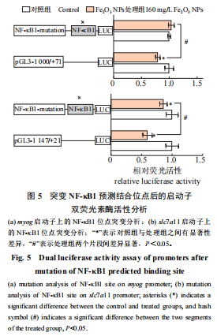
3.3不同Fe₂O₃ NPs水平对黄颡鱼肌肉发育相关基因表达的影响
在本实验中，与对照组相比，适量的纳米氧化铁显著增加了myog、myod、mrf4以及myf5的mRNA表达，抑制mstn的mRNA表达。添加过量的纳米氧化铁之后，myog、myod、mrf4以及myf5的mRNA表达呈下降趋势，而mstn呈上升趋势。其中myog、myod、mrf4以及myf5同属于MRF家族，对骨骼肌发育过程起正调控作用，起到促进肌肉的形成、分化和增殖的作用^{[18]}，mstn是肌肉生长抑制素基因(MSTN)，是骨骼肌发育过程中的负向调控因子^{[19]}。因此，myog、myod、mrf4、myf5以及mstn表达量的变化说明添加适量纳米氧化铁对肌肉发育起正向促进作用，而添加高水平纳米氧化铁对肌肉发育起抑制作用，这与前文所述的添加适量纳米氧化铁促进肌纤维直径增加互相印证。同样，已有研究表明饲料中氨基酸铁和硫酸亚铁的添加能够增加促进肌肉发育的xc11基因的表达,这与本实验结果一致。
3.4不同Fe₂O₃ NPs水平对黄颡鱼肌肉组织铁死亡的影响
与对照组相比，纳米氧化铁的高添加会导致黄颡鱼肌肉组织中铁离子的蓄积，以及NEFA、MDA含量的增加和GSH的耗竭。游离脂肪酸的积累是铁死亡发生的先决条件^{[20]}。作为脂质过氧化的主要终产物之一，MDA的含量与铁死亡呈正相关，机体内MDA含量代表着机体细胞或组织受到自由基攻击的程度^{[21]}，GSH的耗竭是铁死亡发生的主要生化特征之一^{[22]}。NEFA的增加会导致ROS的积累诱导铁死亡的发生，同时刺激肿瘤坏死因子(TNF-α)等促炎细胞因子的表达^{[23]}。饲料中添加不同水平的纳米氧化铁，铁死亡相关基因ncoa4、acsl4的基因表达水平呈显著上升，lpcat3基因的mRNA表达量呈现出先降后升的趋势，而铁死亡抑制基因fsp1、slc7a11基因的mRNA表达量呈先上升后下降的趋势，gpx4基因的mRNA表达量呈下降趋势。lpcat3刺激溶血卵磷脂酰基转移酶3(LPCAT3)的合成，而acsl4刺激长链脂酰辅酶A合成酶4(ACSL4)的合成，这两种酶能够促进细胞内脂质过氧化物的积累，导致细胞膜损伤，诱导铁死亡发生^{[24]}，核受体共激活因子4(NCOA4)作为自噬相关因子，能将铁蛋白运输到溶酶体使其降解并释放铁离子，进而诱导铁死亡的发生^{[25]}。铁死亡抑制蛋白1(FSP1)、SLC7A11以及谷胱甘肽过氧化物酶(GPX4)是铁死亡的负向调控因子。饲料中高添加量的纳米氧化铁导致黄颡鱼幼鱼肌肉组织中发生了铁死亡，与方升林^{[26]}在过量铁诱导细胞死亡的研究中得出的结论一致。与前文所述的过量添加纳米氧化铁后所导致的铁离子含量蓄积、NEFA、MDA含量增加以及GSH的耗竭相互印证。
3.5不同Fe₂O₃ NPs水平对黄颡鱼肌肉组织中炎症相关基因及NF-κB1蛋白表达的影响
在本实验中，纳米氧化铁的高添加显著增加促炎因子nf-κb1以及tnfα的表达，同时NF-κB1蛋白表达水平显著上升。过量调节几种氧化反应转录的活性因子如NF-κB是高剂量铁引起动物中毒的机制之一^{[27]}。因此，本实验结果表明添加过量的纳米氧化铁，激活了转录因子NF-κB1的活性。
3.6 Fe₂O₃ NPs孵育对myog、slc7a11启动子转录活性分析
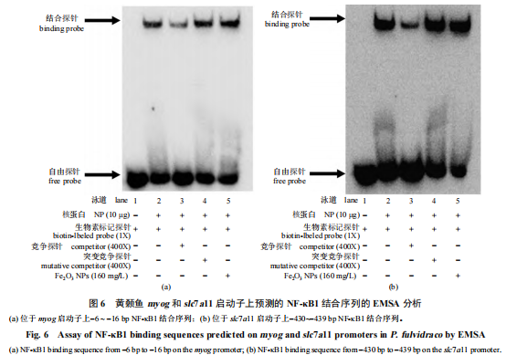
根据本研究结果，myog启动子上−6bp/−16bp的NF-κB1结合位点的存在显著抑制了myog启动子的转录活性，并且在将位于序列中的NF-κB1位点突变后，这种抑制得到了缓解，说明该结合位点对myog启动子存在负调控作用，而EMSA结果分析表明，NF-κB1可以与myog启动子上的DNA结合序列(−6bp/−16bp)特异性结合，说明NF-κB1能够直接结合到myog启动子上的特定序列(−6bp/−16bp)上，同时，纳米氧化铁的处理会增强这种作用，因此认为NF-κB1可以直接介导myog的转录调控从而对肌肉发育产生影响。有研究表明，在缺乏经典通路成分RelA/p65、κB激酶β抑制剂(IKKβ)或IKKγ的MyoD表达的成纤维细胞中，肌生成增强。在缺乏RelA/p65或IKKβ的成肌细胞中也有类似的增加^{[28]}。对于slc7a11启动子，其上−430bp/−439bp的NF-κB1结合位点的存在抑制了其转录活性，并且在将该位点突变后，这种抑制同样得到缓解，而将位点突变后，与对照组相比，纳米氧化铁的处理同样抑制了转录活性，说明该结合位点对slc7a11启动子存在负调控作用，纳米氧化铁加剧了这种作用。EMSA结果分析表明，NF-κB1可以与slc7a11启动子上的DNA结合序列(−430bp/−439bp)特异性结合，说明NF-κB1能够直接结合到slc7a11启动子上的特定序列(−430bp/−439bp)，同时，纳米氧化铁的处理会增强这种作用。近年来的研究也证实，铁离子的蓄积可以通过减少slc7a11的表达进而抑制细胞内谷胱甘肽生成的Xc系统，促进铁死亡的发生^{[29]}。此外，Li等^{[10]}的研究中也提到，slc7a11的表达可能受到NF-κB的调控。而铁死亡能够通过抑制成肌细胞分化对肌肉发育产生负面影响^{[30]}。因此认为纳米氧化铁不仅能够直接抑制slc7a11的表达对肌肉发育产生影响，也能通过NF-κB1介导slc7a11的转录调控从而介导铁死亡的发生，进而对肌肉发育产生影响。

4结论
综上，以纳米氧化铁为铁源，使用适量添加铁的饲料饲喂能够促进肌肉组织中蛋白的积累，增加肌纤维直径，并通过促进MRFs以及slc7a11的基因表达，抑制nf-κb1基因的mRNA和蛋白表达水平来推动肌肉的生长和发育。这表明添加适宜水平的纳米氧化铁能够对肌肉组织的健康和发育产生积极影响。本研究也揭示了纳米氧化铁通过NF-κB1转录因子经调控myog和slc7a11启动子的转录活性，影响肌肉发育的潜在机制，为纳米氧化铁在黄颡鱼饲料添加剂中的应用提供了理论依据。
参考文献：略
原文刊登在《水产学报》2026年第3期

